**TRƯỜNG CAO ĐẲNG CÔNG NGHỆ THỦ ĐỨC**

**KHOA CÔNG NGHỆ THÔNG TIN**

**MÔN CHUYÊN ĐỀ PHÁT TRIỂN ỨNG DỤNG 1**

**---🙡🙣---**



**BÁO CÁO ĐỒ ÁN**

ĐỀ TÀI: QUẢN LÝ CỬA HÀNG KFC

Nhóm: 11

* Thành viên:
* Phạm Bá Huy
* Phan Thanh Hùng
* Nguyễn Lý Khai Tâm
* **Giảng viên: Lê Thọ**

**TP.Hồ Chí Minh, 09/2024**

**Tài liệu Yêu cầu Phần mềm (SRS)**

**Hệ thống quản lý nhà hàng KFC**

**Phiên bản: 2.0**

**Ngày: 10/10/2024**

**Tác giả: Nhóm 11**

Mục Lục

CHƯƠNG I : Tổng Quan ứng dụng 7

1. Giới thiệu 7

1.1 Mục đích 7

1.2 Phạm vi 7

1.3 Đối tượng độc giả 7

1.4 Tóm tắt nội dung 7

Chương II : Hệ thống 8

1. Mô tả tổng quan hệ thống 8

1.1 Mô hình hệ thống 8

1.2 Các phần tử chính của hệ thống 8

1.3 Lợi ích của hệ thống 8

2. Chức năng, tính năng và phi chức năng hệ thống 9

2.1 Chức năng tính năng của hệ thống 9

2.2 Phi chức năng của hệ thống 12

Chương III : Thiết kế 13

1. Database 13

2. Giao diện và mô tả 14

2.1 Đăng nhập 14

2.2 Trang chính 17

2.3 Nhân viên 19

2.4 Cập nhật nhân viên 23

2.5 Quản lý tính lương nhân viên 27

2.6 Cập nhật tính lương nhân viên 31

2.7 Quản lý loại hàng 35

2.8 Cập nhật loại hàng 38

2.9 Quản lý nhà cung cấp 41

2.10 Cập nhật nhà cung cấp 44

2.11 Quản lý kho hàng 48

2.12 Quản lý nhập hàng 52

2.13 Quản lý Combo 56

2.14 Cập nhật Combo 60

2.15 Quản lý chi tiết Combo 63

2.16 Quản lý thực đơn 67

2.17 Cập nhật thực đơn 70

2.18 Quản lý chương trình khuyến mãi 73

2.19 Cập nhật khuyến mãi 77

2.20 Quản lý bàn 82

2.21 Cập nhật bàn 85

2.22 Quản lý khách hàng thân thiết 89

2.23 Cập nhật khách hàng thân thiết 92

2.24 Quản lý hóa đơn 96

2.25 Lịch sử hóa đơn 98

2.26 Quản lý đơn đặt và chi tiết đơn đặt 99

Chương IV : Yêu cầu và rủi ro 105

1. Yêu cầu hệ thống và thiết lập 105

1.1 Phần mềm 105

1.2 Phần cứng 105

1.3 Yêu cầu mạng 105

2. Rủi ro 105

2.1 Xác định rủi ro 105

2.2 Chiến lược giảm thiểu rủi ro 105

**Mục Lục Ảnh**

Hình 1 Usercase đăng nhập 14

Hình 2 UI đăng nhập 15

Hình 3 Activity đăng nhập 16

Hình 4 Trang chính 17

Hình 5 Usecase nhân viên 19

Hình 6 UI nhân viên 20

Hình 7 Avtivity nhân viên 22

Hình 8 Usecase cập nhật nhân viên 23

Hình 9 UI cập nhật nhân viên 24

Hình 10 Activity cập nhật nhân viên 26

Hình 11 Usecase lương nhân viên 27

Hình 12 UI Lương nhân viên 28

Hình 13 Activity lương nhân viên 30

Hình 14 cập nhật lương nhân viên 31

Hình 15 UI CN Lương NV 32

Hình 16 Activity cập nhật lương nhân viên 34

Hình 17 Usecase Loại hàng 35

Hình 18 UI loại hàng 36

Hình 19 Activity loại hàng 37

Hình 20 Usecase cập nhật loại hàng 38

Hình 21 UI cập nhật loại hàng 39

Hình 22 Activity cập nhật loại hàng 40

Hình 23 Usecase Nhà cung cấp 41

Hình 24 UI nhà cung cấp 42

Hình 25 Activity Nhà cung cấp 43

Hình 26 Usecase cập nhật nhà cung cấp 44

Hình 27 UI CN nhà cung cấp 46

Hình 28 Activity CN nhà cung cấp 48

Hình 29 Usecase Kho 49

Hình 30 UI Kho 50

Hình 31 Activity Kho 52

Hình 32 Usecase nhập hàng 52

Hình 33 UI nhập hàng 54

Hình 34 Activity Nhập hàng 56

Hình 35 Usecase Combo 56

Hình 36 UI Combo 58

Hình 37 Activity Combo 59

Hình 38 Usecase cập nhật Combo 60

Hình 39 UI cập nhật Combo 61

Hình 40 Activity cập nhật Combo 63

Hình 41 Usecase chi tiết combo 63

Hình 42 UI chi tiết combo 65

Hình 43 Avtivity chi tiết combo 66

Hình 44 Usecase thực đơn 67

Hình 45 UI thực đơn 68

Hình 46 Activity thực đơn 70

Hình 47 Usecase cập nhật thực đơn 70

Hình 48 UI cập nhật thực đơn 72

Hình 49 Activity cập nhật thực đơn 73

Hình 50 Usecase khuyến mãi 74

Hình 51 UI khuyến mãi 75

Hình 52 Activity khuyến mãi 77

Hình 53 Usecase CN khuyến mãi 77

Hình 54 UI cập nhật khuyến mãi 79

Hình 55 Activity cập nhật khuyến mãi 81

Hình 56 Usecase bàn 82

Hình 57 UI Bàn 83

Hình 58 Activity Bàn 85

Hình 59 Usecase CN bàn 85

Hình 60 UI CN bàn 87

Hình 61 Activity cập nhật bàn 88

Hình 62 Usecase Khách hàng thân thiết 89

Hình 63 UI khách hàng thân thiết 90

Hình 64 Activity khách hàng thân thiết 92

Hình 65 Usecase cập nhật khách hàng thân thiết 93

Hình 66 UI cập nhật khách hàng thân thiết 94

Hình 67 Activity cập nhật khách hàng thân thiết 95

Hình 68 Useacse Hóa đơn 96

Hình 69 UI hóa đơn 96

Hình 70 Usecase Lịch sử hóa đơn 98

Hình 71 UI lịch sử hóa đơn 98

Hình 72 Usecase Đơn đặt và chi tiết đơn đặt 99

Hình 73 UI Đơn đặt và chi tiết đơn đặt 102

Hình 74 Ativity Đơn đặt 104

**Định nghĩa và thuật ngữ SRS**

* KFC: Kentucky Fried Chicken, một chuỗi nhà hàng thức ăn nhanh
* UI/UX: Giao diện người dùng và Trải nghiệm người dùng
* DB : Database, cơ sở dữ liệu
* SRS: Tài liệu yêu cầu phần mềm
* QL: Quản lý
* NV : Nhân viên
* CN : Cập nhật
* SP : Sản phẩm

**Ứng Dụng Quản Lý Cửa Hàng KFC**

# CHƯƠNG I : Tổng Quan ứng dụng

## 1. Giới thiệu

### 1.1 Mục đích

* Phần mềm QL cửa hàng KFC được phát triển nhằm tối ưu hóa quy trình vận hành của cửa hàng KFC. Hệ thống này nhằm tự động hóa và hợp lý hóa các hoạt động hàng ngày của cửa hàng KFC, cải thiện hiệu quả, giảm chi phí và nâng cao sự hài lòng của khách hàng. Mục tiêu là nâng cao hiệu quả kinh doanh, cải thiện trải nghiệm khách hàng và cung cấp thông tin QL chính xác và kịp thời.

### 1.2 Phạm vi

Phần mềm sẽ bao gồm các chức năng sau:

* Quản lý nhân viên: QL chính thức tạm thời, tính lương.
* Quản lý thực đơn: cập nhật, thay đổi và theo dõi thực đơn cũng như các combo.
* Quản lý kho: Theo dõi lượng hàng hóa và loại hàng hóa.
* Quản lý nhập hàng: lượng hàng nhập hàng, nhà cung cấp hàng hóa và tổng chi tiêu.
* Quản lý khuyến mãi: chương trình khuyến mãi các loại mã được tung ra.
* Quản lý bàn: số lượng và tình trạng bàn.
* Quản lý đơn hàng: Tiếp nhận, xử lý và theo dõi đơn hàng.
* Quản lý khách hàng: Chương trình khách hàng thân thiết.
* Quản lý doanh thu: Theo dõi doanh thu, lập báo cáo tài chính.

### 1.3 Đối tượng độc giả

* Các bên liên quan tham gia vào quá trình phát triển hệ thống quản lý cửa hàng KFC
* Người quản lý dự án chịu trách nhiệm giám sát quá trình phát triển
* Các nhà phát triển và thử nghiệm đang làm việc trên hệ thống
* Người dùng cuối của hệ thống, nhân viên cửa hàng KFC và ban quản lý

### 1.4 Tóm tắt nội dung

Tài liệu SRS này phác thảo các yêu cầu chức năng và phi chức năng cho hệ thống QL cửa hàng KFC. Tài liệu cung cấp mô tả chi tiết về kiến ​​trúc, giao diện người dùng và yêu cầu hệ thống của hệ thống. Tài liệu được tổ chức thành các phần, mỗi phần tập trung vào một khía cạnh cụ thể của hệ thống.

# Chương II : Hệ thống

## 1. Mô tả tổng quan hệ thống

### 1.1 Mô hình hệ thống

Hệ thống gồm các mô-đun :

* QL NV
* QL tính lương NV
* QL loại hàng
* QL nhà cung cấp
* QL kho hàng
* QL nhập hàng
* QL Combo
* QL chi tiết Combo
* QL thực đơn
* QL Chương trình khuyến mãi
* QL bàn
* QL đơn đặt
* QL chi tiết đơn đặt
* QL hóa đơn
* Lịch sử hóa đơn
* QL khách hàng thân thiết
* QL doanh thu
* Xuất báo cáo

### 1.2 Các phần tử chính của hệ thống

* DB : lưu trữ dữ liệu hệ thống
* UI/UX : giao diện mà QL, NV tương tác với hệ thống

### 1.3 Lợi ích của hệ thống

* Tăng hiệu quả công việc
* Cải thiện chất lượng dịch vụ:
* Cải thiện QL
* Tăng tính linh hoạt
* Giảm chi phí

## 2. Chức năng, tính năng và phi chức năng hệ thống

### 2.1 Chức năng tính năng của hệ thống

#### 2.1.1 Quản lý nhân viên

* Mã NV
* Ảnh NV
* Tên NV
* Giới tính
* Ngày sinh
* Số điện thoại
* Email
* Địa chỉ
* Chức vụ
* Thời gian làm việc

#### 2.1.2 Quản lý tính lương nhân viên

* Mã NV
* Tên NV
* Lương cơ bản
* Số ngày làm việc
* Tháng làm việc
* Thưởng chuyên cần
* Thưởng hiệu suất làm việc
* Tổng lương

#### 2.1.3 Quản lý loại hàng

* Mã loại hàng
* Tên loại hàng

#### 2.1.4 Quản lý nhà cung cấp

* Mã nhà cung cấp
* Tên nhà cung cấp
* Ảnh nhà cung cấp (logo)
* Địa chỉ
* Số điện thoại
* Email
* Ghi chú

#### 2.1.5 Quản lý kho hàng

* Mã SP
* Tên SP
* Số lượng
* Đơn vị tính
* Đơn giá
* Loại hàng

#### 2.1.6 Nhập hàng

* Mã nhập hàng
* Mã SP
* Tên SP
* Số lượng
* Đơn vị tính
* Đơn giá
* Ngày nhập hàng
* Loại hàng
* Tên nhà cung cấp

#### 2.1.7 Quản lý combo

* Mã Conmbo
* Tên Combo
* Giá Combo
* Thời gian hoạt động combo

#### 2.1.8 Quản lý chi tiết combo

* Mã chi tiết combo
* Tên combo
* Tên SP
* Số lượng

#### 2.1.9 Quản lý thực đơn

* Mã SP
* Tên SP
* Ảnh SP
* Đơn giá SP

#### 2.1.10 Quản lý khuyến mãi

* Mã khuyến mãi
* Ngày bắt đầu
* Ngày kết thúc
* Giá trị khuyến mãi
* Số lượng mã khuyến mãi
* Trạng thái mã

#### 2.1.11 Quản lý bàn

* Mã bàn
* Tên bàn
* Trạng thái

#### 2.1.12 Quản lý đơn đặt

* Mã đơn đặt
* Tên bàn
* Tổng tiền
* Hình thức thanh toán
* Mã khuyến mãi
* Tên khách hàng thân thiết

#### 2.1.12 Quản lý chi tiết đơn đặt

* Mã đơn đặt
* Tên SP
* Tên combo
* Số lượng
* Đơn giá
* Tổng tiền

#### 2.1.14 Quản lý hóa đơn

* Mã hóa đơn
* Mã đơn đặt
* SP mua
* Số lượng
* Tổng tiền
* Ngày thanh toán
* NV thanh toán
* Hình thức thanh toán

#### 2.1.15 Quản lý khách hàng thân thiết

* Mã khách hàng
* Tên khách hàng
* Số điện thoại
* Điểm tích lũy
* Hạng

#### 2.1.16 Quản lý doanh thu

* Tổng chi tiêu
* Tổng thu nhập

#### 2.1.17 Xuất báo báo

* Tất cả chức năng cần đều xuất báo cáo được

### 2.2 Phi chức năng của hệ thống

* Hiệu suất
* Cần xử lý mọi phản hồi trong vòng 2 – 3s trong điều kiện bình thường
* Khả năng mở rộng
* Có thể mở rộng chức năng nâng cấp ứng dụng không gặp khó khăn
* Bảo mật
* Bảo mật chắc chẻ khi đăng nhập đúng QL hay NV và mã hóa

# Chương III : Thiết kế

## 1. Database

## 2. Giao diện và mô tả

### 2.1 Đăng nhập

#### 2.1.1 UseCase

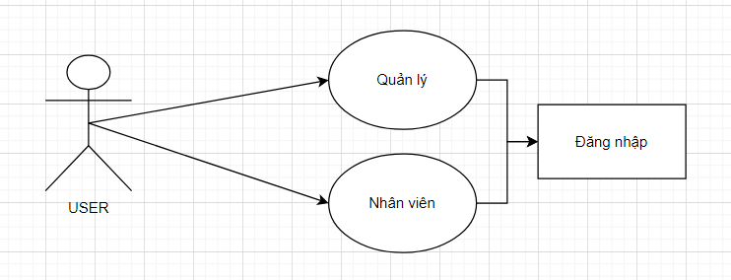

Hình 1 Usercase đăng nhập

##### 2.1.1.1 Mô tả Use case : Đăng nhập

* Tên Use case : Đăng Nhập vào Hệ Thống
* Mô tả tóm tắt : Để cho phép người dùng đăng nhập vào hệ thống và truy cập vào các chức năng phù hợp với quyền hạn của họ.
* Luồng sự kiện:
* Luồn cơ bản:

[1] Mở ứng dụng

[2] chọn QL hoặc NV

[3] nhập tài khoản mật khẩu

[4] nhấn đăng nhập

* Luồn thay thế:

[1] Mở ứng dụng

[2] chọn QL hoặc NV

[3] nhập tài khoản mật khẩu sai

[4] nhấn đăng nhập báo lỗi

* Yêu cầu đặc biệt
* Thông tin cần được bảo mật và mã hóa mật khẩu
* Điều kiện tiên quyết
* Tài khoản mật khẩu phải khớp
* Điều kiện hậu
* Thống báo thành công khi nhập đúng tài khoản mật khẩu và chuyển đến trang chủ
* Thông báo lỗi khi nhập sai tài khoản mật khẩu

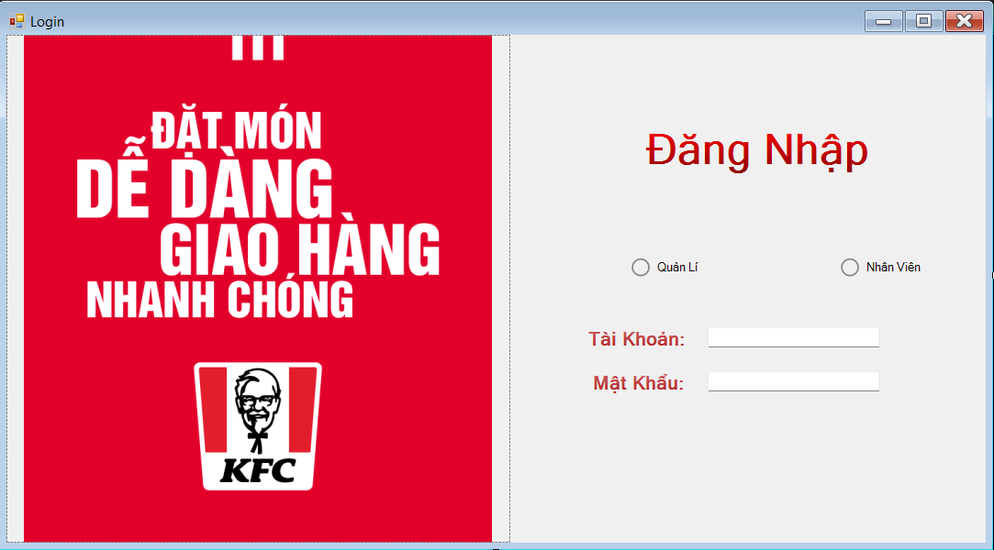

Hình 2 UI đăng nhập

#### 2.1.2 Quy trình làm việc

|  |  |  |
| --- | --- | --- |
| **Sự kiện** | **Người dùng** | **Hệ thống** |
| Đăng nhập | 1.1 Chọn ứng dụng | 1.2 Hiển thị giao diện đăng nhập |
| 1.3 Chọn QL hoặc NV  1.4 nhập tài khoản và mật khẩu  1.5 nhấn đăng nhập | 1.6 xác nhận tài khoản mật khẩu chuyển đến màn hình trang chủ |

|  |  |  |  |  |
| --- | --- | --- | --- | --- |
| **STT** | **Tên trường** | **Control** | **Kiểu dữ liệu** | **Đặc tả** |
| 1 | Tiêu đề | Label | Text | KFC |
| 2 | Mục chọn | Radio Button | Boolean | Tích chọn QL để đăng nhập tài khoản của QL Tích chọn NV để đăng nhập tài khoản NV |
| 3 | Nhập tài khoản | Textbox | String | Nhập tài khoản của quản lí/NV |
| 4 | Nhập mật khẩu | Textbox | String | Nhập mật khẩu của quản lí/NV |
| 5 | Login | Button | Boolean | Khi nhập đầy đủ tài khoản và mật khẩu thì click vào login để đăng nhập |

#### 2.1.3 Mô tả UI/UX

#### 2.1.4 Biểu đồ hoạt động

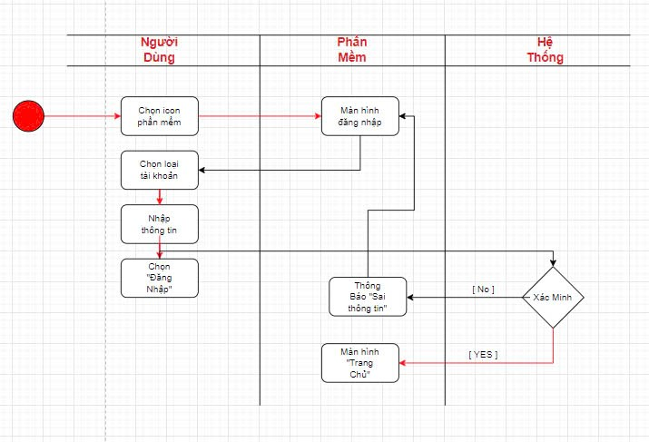

Hình 3 Activity đăng nhập

### 2.2 Trang chính

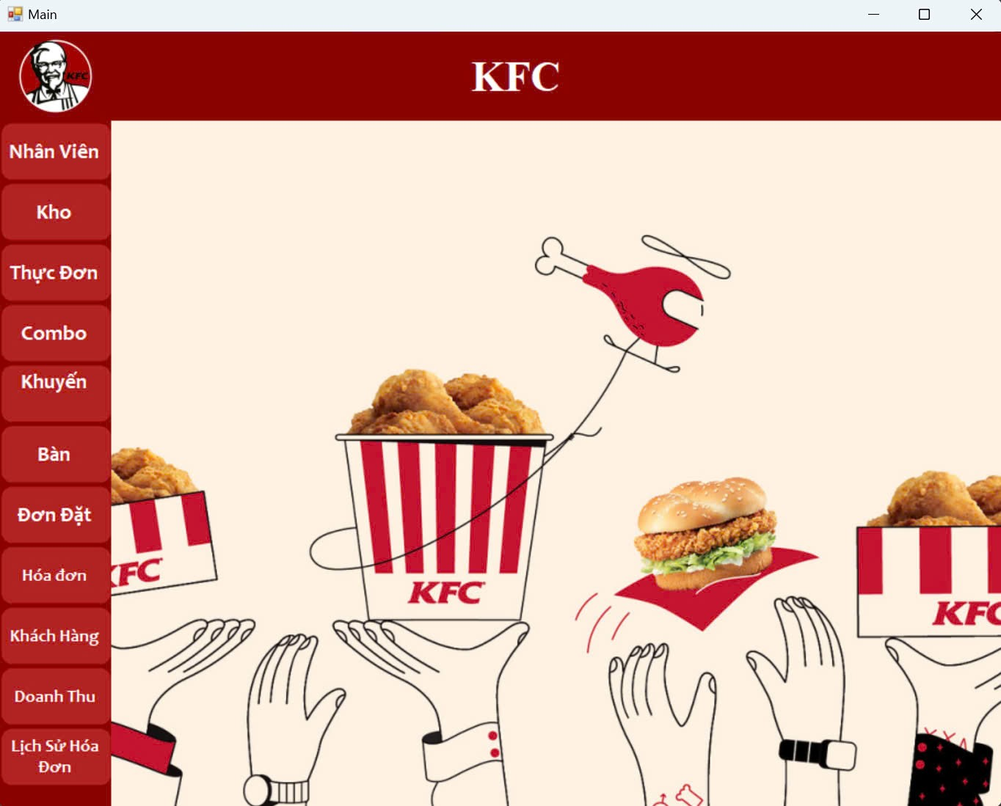

Hình 4 Trang chính

#### 2.2.1 Mô tả UI/UX

|  |  |  |  |  |
| --- | --- | --- | --- | --- |
| **STT** | **Tên trường** | **Control** | **Kiểu dữ liệu** | **Đặc tả** |
| 1 | Tiêu đề | Label | Text | Tiêu đề KFC |
| 2 | Thanh công cụ | Panel | N/A | Dùng để chứa logo và tiêu đề của quán |
| 3 | Thanh công cụ | Panel | N/A | Dùng để chứa các button để mở các form |
| 4 | Giao diện | Panel | N/A | Hiển thị giao diện các chức năng khác |
| 5 | Logo | Priture Box | Image | Hiển thị logo quán |
| 6 | NV | Button | Boolean | Click NV mở form NV |
| 7 | Kho | Button | Boolean | Click Kho để mở form Kho |
| 8 | Thực đơn | Button | Boolean | Click Thực đơn để mở form Thực đơn |
| 9 | Combo | Button | Boolean | Click Combo để mở form Combo |
| 10 | Khuyến mãi | Button | Boolean | Click Khuyến mãi để mở form Khuyến mãi |
| 11 | Bàn | Button | Boolean | Click Bàn để mở form Bàn |
| 12 | Đơn Đặt | Button | Boolean | Click Đơn Đặt để mở form Đơn Đặt |
| 13 | Hóa đơn | Button | Boolean | Click Hóa đơn để mở form Hóa đơn |
| 14 | Khách hàng | Button | Boolean | Click Khách hàng để mở form Khách hàng |
| 15 | Doanh thu | Button | Boolean | Click Doanh thu để mở form Doanh thu |

### 2.3 Nhân viên

#### 2.3.1 UseCase

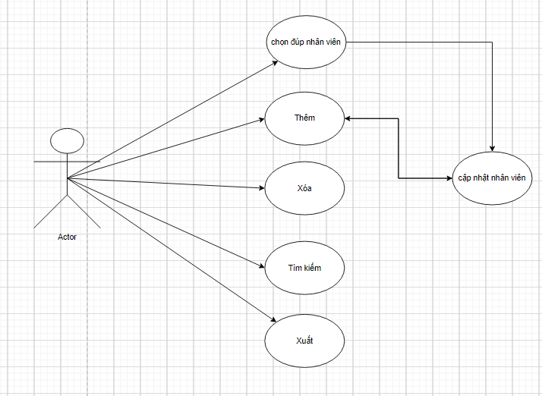

Hình 5 Usecase nhân viên

##### 2.3.1.1 Mô tả Use case : Nhân Viên

* Tên usercase : Quản lý nhân viên
* Mô tả tóm tắt : Chức năng QL NV cho phép người dùng QL thông tin của NV, bao gồm bổ sung mới, tìm kiếm, xóa NV và xuất danh sách NV từ hệ thống.
* Luồng sự kiện
* Luồng cơ bản:

[1] Mở ứng dụng

[2] Chọn QL

[3] Nhập tài khoản mật khẩu

[4] Nhấn đăng nhập

[5] Nhấn NV

[6] Bấm thêm để mở UI CN NV và lưu NV thành công

[7] Bấm đúp vào NV sẽ mở UI CN NV và CN lưu NV thành công

[8] Bấm vào NV bấm xóa để xóa NV

[9] Nhập NV cần tìm kiếm bấm tìm kiếm sẽ hiện thị đúng NV tìm kiếm

[10] nhập NV cần xuất bấm xuất hoặc bấm xuất để xuất tất cả NV

* Luồng thay thế:

[1] Mở ứng dụng

[2] Chọn QL

[3] Nhập tài khoản mật khẩu

[4] Nhấn đăng nhập

[5] Nhấn NV

[6] Bấm thêm để mở UI CN NV và lưu NV thất bại khi nhập thiếu sai control

[7] Bấm đúp vào NV sẽ mở UI CN NV và CN lưu NV thất bại khi thiếu dữ liệu

[8] Bấm xóa hiển thị thất bại vì chưa chọn NV

[9] Bấm tìm kiếm hiển thị lỗi khi chưa nhập thông tin

[10] nhập sai thông tin bấm xuất xuất hiện thống báo lỗi

* Yêu cầu đặc biệt
* Mã NV phải là duy nhất và được kiểm tra trước khi thêm mới.
* Hệ thống cần xác nhận trước khi xóa NV để tránh xóa nhầm dữ liệu.
* Điều kiện tiên quyết
* Người dùng cần có quyền truy cập chức năng QL NV.
* NV phải tồn tại trong cơ sở dữ liệu trước khi tìm kiếm, CN, xuất hoặc xóa.
* Điều kiện hậu
* Sau khi thêm, CN hay xóa phải hiển thị thông báo thành công hoặc thất bại
* Hiển thị NV phải được hiển thị đúng khi thêm xóa hay CN, tìm kiếm

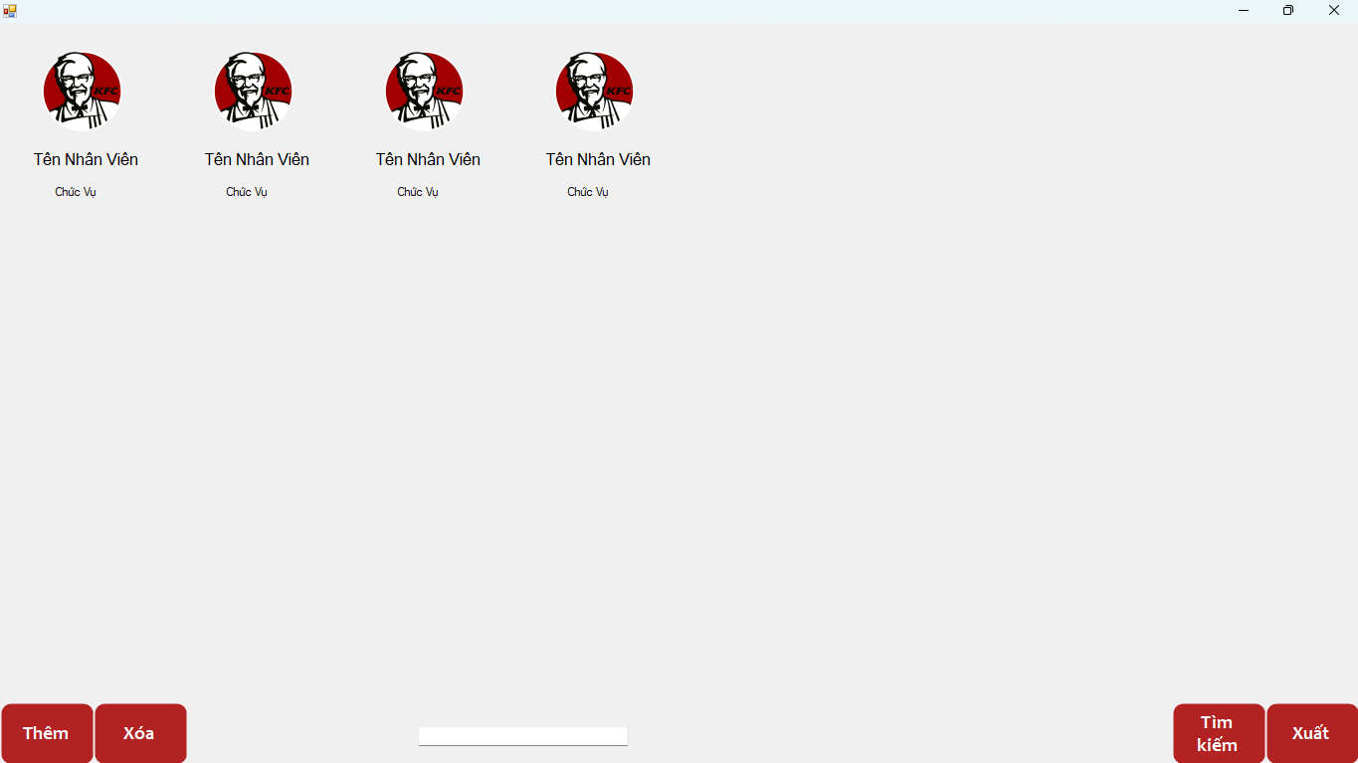

Hình 6 UI nhân viên

#### 2.3.2 Quy trình làm việc

|  |  |  |
| --- | --- | --- |
| **Sự kiện** | **Người dùng** | **Hệ thống** |
| QL NV | 1.1 Click NV trang chủ  1.3 Click vào nút Thêm 1.3 Click chọn NV  1.5 Nhập thông tin NV  1.6 Click lưu 1.8 Click đúp NV  1.10 Thay đổi thông tin cần thay đổi  1.11 Click lưu 1.13 click NV cần xóa  1.14 click xóa  1.16 nhập NV cần tìm kiếm  1.17 click tìm kiếm  1.19 click xuất | 1.2 Hiển thị màn hình NV  1.4 Hiển thị ra màn hình CN NV  1.7 Hiển thị thông báo thành công  1.9 Hiển thị ra màn hình CN NV  1.12 Hiển thị thông báo thành công  1.15 Xóa đi NV được chọn  1.18 Hiển ra NV được tìm 1.9 Xuất danh sách NV |

#### 2.3.3 Mô tả UI/UX

|  |  |  |  |  |
| --- | --- | --- | --- | --- |
| **STT** | **Tên trường** | **Control** | **Kiểu dữ liệu** | **Đặc tả** |
| 1 | Thông tin của NV | User Control | N/A | Hiển thị thông tin của NV |
| 2 | Thêm | Button | N/A | Click vào nút thêm nếu muốn thêm NV |
| 3 | Xóa | Button | N/A | Click vào nút xóa nếu muốn xóa NV |
| 4 | Mã NV | Text Box | String | Nhập thông tin NV người dùng muốn tìm |
| 5 | Tìm kiếm | Button | N/A | Sau khi nhập xong thông tin NV click vào nút tìm kiếm để tìm |
| 6 | Xuất | Button | N/A | Click vào nút Xuất nếu người dùng muốn xuất danh sách NV |

#### 2.3.4 Biểu đồ hoạt động

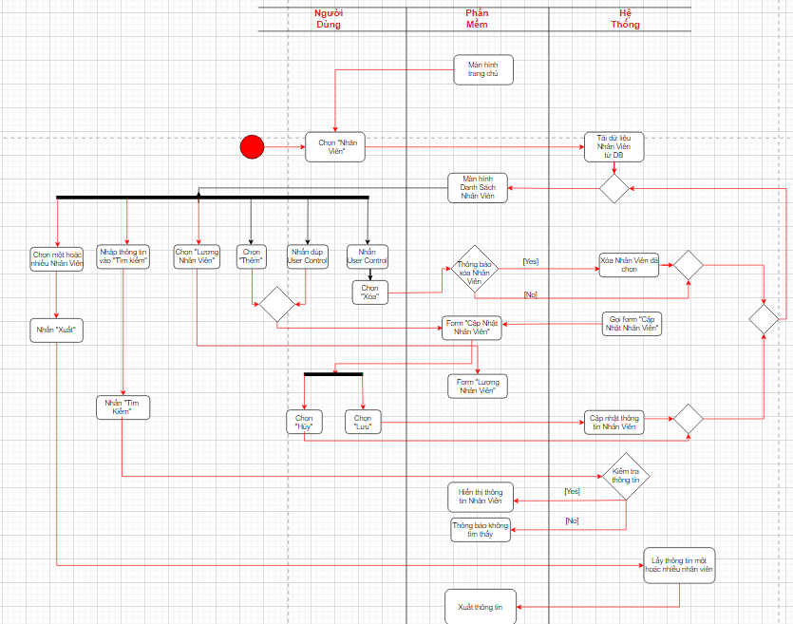

Hình 7 Avtivity nhân viên

### 2.4 Cập nhật nhân viên

#### 2.4.1 UseCase

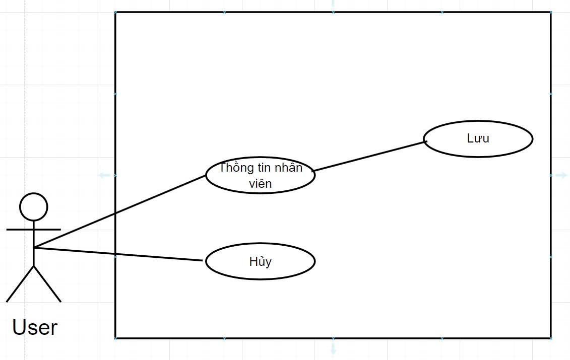

Hình 8 Usecase cập nhật nhân viên

##### 2.4.1.1 Mô tả Use case : cập nhật nhân viên

* Tên Use-Case : cập nhật nhân viên
* Mô tả tóm tắt : CN thông tin NV
* Luồng sự kiện
* Luồng cơ bản:

[1] Mở UI CN NV

[2] Nhập đầy đủ thông tin các control tương ứng

[3] Nhấn Lưu

[4] Nhấn hủy nếu muốn thoát form

* Luồng thay thế:

[1] Mở UI CN NV

[2] Nhập thiếu thông tin các control tương ứng

[3] Nhấn Lưu báo lỗi

* Yêu cầu đặc biệt
* Mã NV phải là duy nhất và không được trùng lặp
* Số Điện Thoại và Email phải được nhập đúng định dạng
* Hệ thống phải tự động lưu ảnh NV
* Điều kiện tiên quyết
* Người dùng phải có quyền truy cập và sử dụng chức năng QL NV.
* Nhập đầy đủ control tương ứng
* Điều kiện sau
* Thông báo thành công thì hiển thị , lưu dữ liệu vào DB
* Thông báo lỗi nếu gặp lỗi

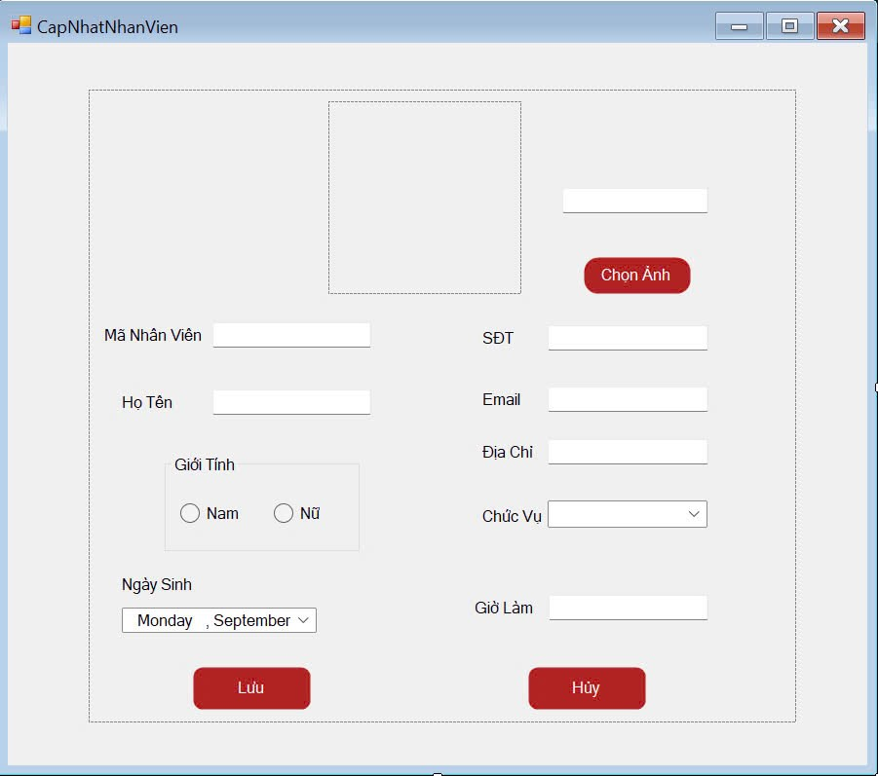

Hình 9 UI cập nhật nhân viên

#### 2.4.2 Quy trình làm việc

|  |  |  |
| --- | --- | --- |
| **Sự kiện** | **Người dùng** | **Hệ thống** |
| QL CN NV | 1.1 Click vào chọn ảnh  1.2 nhập thông tin các control 1.3 Click Lưu 2.4 Click Hủy | 1.2 Hiển thị ra thư mục cho người dùng chọn ảnh 2.3 Hiển thị ra thông báo”Lưu thành công” và quay lại form NV” 2.5 Quay lại form NV |

#### 2.4.3 Mô tả UI/UX

|  |  |  |  |  |
| --- | --- | --- | --- | --- |
| **STT** | **Tên trường** | **Control** | **Kiểu dữ liệu** | **Đặc tả** |
| 1 | Ảnh NV | Picture Box | Image | Hiện thị ảnh NV |
| 2 | Chọn Ảnh | Button | N/A | Click Chọn Ảnh sẽ hiển thị ra thư mục để người dùng chọn ảnh |
| 3 | Đường Dẫn Ảnh | Text Box | N/A | Đường dẫn sẽ tự hiển thị khi người dùng chọn ảnh xong |
| 4 | Mã NV | Text Box | String | nhập mã NV vào |
| 5 | Họ Tên | Text Box | Text | nhập họ tên NV vào |
| 6 | Giới Tính | Group Box | N/A | Để chứa Radio Box |
| 7 | Mục chọn | Radio Box | N/A | chọn giới tính Nam/Nữ của NV |
| 8 | Ngày Sinh | DateTimePicker | Date | chọn Ngày Sinh của NV |
| 9 | SĐT | Text Box | Float | nhập SĐT của NV |
| 10 | Email | Text Box | String | nhập Email của NV |
| 11 | Địa Chỉ | Text Box | String | nhập Địa Chỉ của NV |
| 12 | Chức vụ | Combo Box | Text | chọn chức vụ đã có sẵn |
| 13 | Ngày vào làm | DateTimePicker | Date | chọn ngày vào làm của NV |
| 14 | Lưu | Button | N/A | Người dùng muốn Lưu lại thông tin NV mình vừa nhập thì nhấn vào nút Lưu |
| 15 | Hủy | Button | N/A | Người dùng muốn thoát form CN NV thì click vào nút Hủy |

#### 2.4.4 Biểu đồ hoạt động

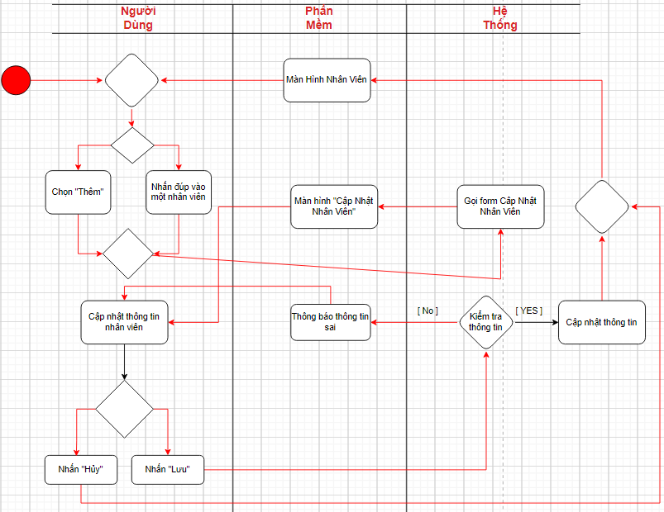

Hình 10 Activity cập nhật nhân viên

### 2.5 Quản lý tính lương nhân viên

#### 2.5.1 UseCase

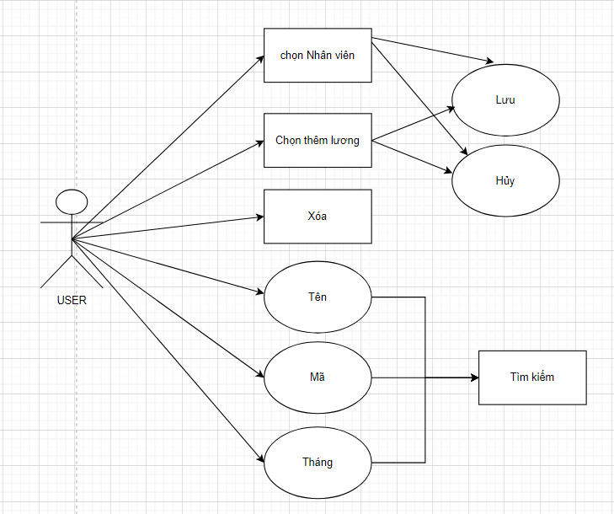

Hình 11 Usecase lương nhân viên

##### 2.5.1.1 Mô tả Use case : Tính lương nhân viên

* Tên Use case : Tính lương nhân viên
* Mô tả tóm tắt : Để cho phép người dùng tính lương và theo dõi lương NV.
* Luồng sự kiện:
* Luồn cơ bản:

[1] Mở ứng dụng

[2] Đăng nhập QL

[3] Chọn NV

[4] Chọn lương NV

[5] Chọn thêm lương

[6] Nhập các control

[7] Lưu

* Luồn thay thế:

[1] Mở ứng dụng

[2] Đăng nhập QL

[3] Chọn NV

[4] Chọn lương NV

[5] Chọn thêm lương

[6] Nhập thiếu control

[7] Lưu báo lỗi

* Điều kiện tiên quyết
* Nhập đầy đủ các control
* Điều kiện hậu
* Thông báo lưu lương thành công và hiển thị dữ liệu vừa thêm vào DataGridView

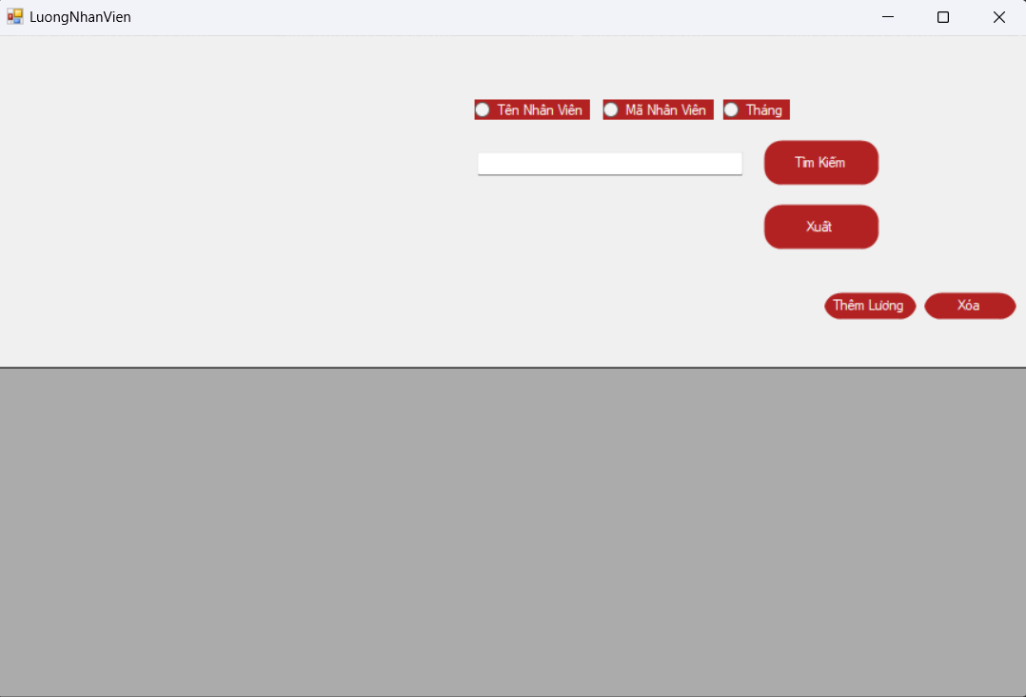

Hình 12 UI Lương nhân viên

#### 2.5.2 Quy trình làm việc

|  |  |  |
| --- | --- | --- |
| **Sự kiện** | **Người dùng** | **Hệ thống** |
| Tính lương NV | 1.1 Chọn ứng dụng  1.3 đăng nhập QL  1.5 chọn NV  1.7 chọn tính lương  1.9 chọn thêm lương  1.11 nhập hết các control  1.12 nhấn lưu | 1.2 Hiển thị giao diện đăng nhập  1.4 hiển thị trang chủ  1.6 hiển thị UI NV  1.8 hiển thị UI lương  1.10 hiển thị UI thêm lương  1.13 thống báo thêm thành công và hiển thị dữ liệu ngoài UI lương |

#### 2.5.3 Mô tả UI/UX

|  |  |  |  |  |
| --- | --- | --- | --- | --- |
| **STT** | **Tên trường** | **Control** | **Kiểu dữ liệu** | **Đặc tả** |
| 1 | Danh sách lương | DataGridView | N/A | Hiển thị danh sách lương NV |
| 2 | Mục chọn | Radio Button | Boolean | Tích chọn tên NV để tìm NV theo tên Tích chọn mã NV để tìm NV theo mã |
| 3 | Nhập mã/tên NV | TextBox | String | Dùng để nhập mã/tên của NV |
| 4 | Tìm kiếm | Button | Boolean | Click vào nút tìm kiếm để tìm kiếm NV muốn tìm |
| 5 | Thêm lương | Button | Boolean | Click vào nút thêm lương để qua form CN lương NV |
| 6 | Xóa | Button | Boolean | Click vào nút xóa để xóa NV đã chọn trong DataGridView |

#### 2.5.4 Biểu đồ hoạt động

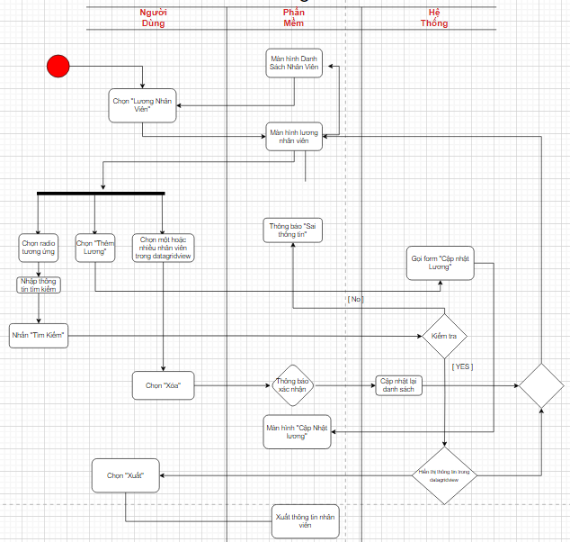

Hình 13 Activity lương nhân viên

### 2.6 Cập nhật tính lương nhân viên

#### 2.6.1 UseCase

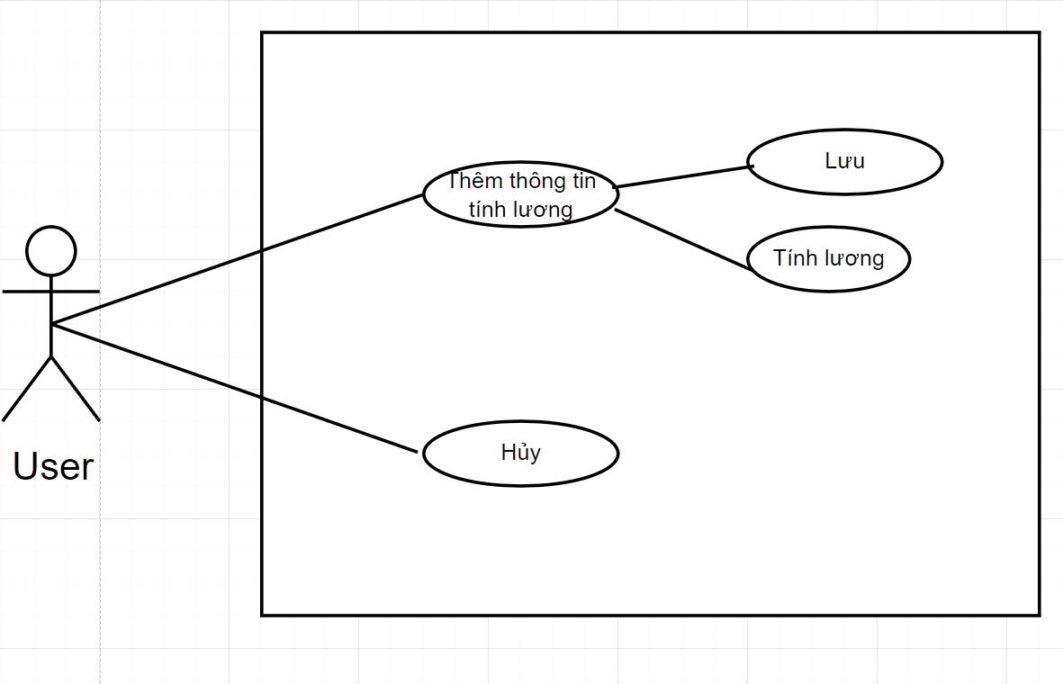

Hình 14 cập nhật lương nhân viên

##### 2.6.1.1 Mô tả Use case : cập nhật tính lương nhân viên

* Tên usercase : Cập nhật lương nhân viên
* Mô tả tóm tắt : CN lại lương NV nếu sai thông tin
* Luồng sự kiện
* Luồng cơ bản:
* Mở form CN Lương NV.
* Chọn Mã NV từ danh sách (ComboBox).
* Hệ thống tự động điền Tên NV và Chức vụ.
* Người dùng nhập Lương cơ bản.
* Chọn Tháng cần tính lương.
* Nhập Số ngày làm việc.
* Nhập Thưởng chuyên cần và Thưởng hiệu suất.
* Hệ thống tự động tính và hiển thị Tổng lương.
* Nhấn nút Lưu để lưu thông tin lương vào hệ thống.
* Luồng thay thế:
* Mở form CN Lương NV.
* Chọn Mã NV, nhưng NV không tồn tại trong hệ thống.
* Hệ thống hiển thị thông báo lỗi "Không tìm thấy NV".
* Người dùng có thể thoát hoặc chọn mã NV khác.
* Yêu cầu đặc biệt
* Thông tin lương cần được bảo mật và chỉ QL mới có quyền truy cập.
* Các trường thông tin phải được kiểm tra tính hợp lệ trước khi lưu (như số ngày làm, lương cơ bản, thưởng).
* Tổng lương phải được tính tự động và chính xác dựa trên các thông tin nhập vào.
* Điều kiện tiên quyết
* Người dùng phải có quyền truy cập vào chức năng QL lương.
* NV cần phải tồn tại trong cơ sở dữ liệu trước khi tính lương.
* Các thông tin như lương cơ bản, số ngày làm phải được cung cấp đúng và đủ.
* Điều kiện sau
* Hệ thống ghi lại thông tin lương sau khi người dùng nhấn nút Lưu.
* Thông tin lương được hiển thị trong form Danh Sách Lương NV.
* Người dùng có thể kiểm tra lại thông tin lương đã lưu hoặc CN nếu cần thiết.

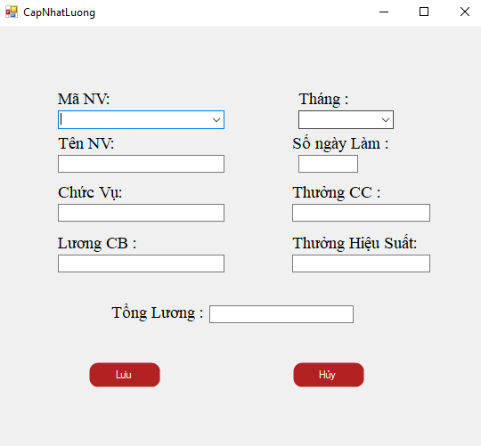

Hình 15 UI CN Lương NV

#### 2.6.2 Quy trình làm việc

|  |  |  |
| --- | --- | --- |
| **Sự kiện** | **Người dùng** | **Hệ thống** |
| CN Tính lương NV | 1.1 Chọn ứng dụng  1.3 đăng nhập QL  1.5 chọn NV  1.7 chọn tính lương  1.9 chọn lương cần CN  1.11 nhập hết các control cần thay đổi  1.12 nhấn lưu | 1.2 Hiển thị giao diện đăng nhập  1.4 hiển thị trang chủ  1.6 hiển thị UI NV  1.8 hiển thị UI lương  1.10 hiển thị UI thêm lương  1.13 thống báo CN thành công và hiển thị dữ liệu ngoài UI lương |

#### 2.6.3 Mô tả UI/UX

|  |  |  |  |  |
| --- | --- | --- | --- | --- |
| **STT** | **Tên trường** | **Control** | **Kiểu dữ liệu** | **Đặc tả** |
| 1 | Mã NV | ComboBox | Text | Hiển thị danh sách mã NV cho người dùng chọn |
| 2 | Tên NV | Text Box | Text | Dựa vào mã NV người dùng chọn hệ thống sẽ tự điều |
| 3 | Chức vụ | Text Box | Text | Dựa vào mã NV người dùng chọn hệ thống sẽ tự điều |
| 4 | Lương cơ bản | Text Box | Text | người dùng nhập lương cơ bản |
| 5 | Tháng | ComboBox | Int | chọn tháng tính lương NV |
| 6 | Số ngày làm | Text Box | Int | nhập số ngày NV đó làm |
| 7 | Thưởng chuyên cần | Text Box | Int | Dựa vào số ngày làm để thưởng hoặc không |
| 8 | Thưởng hiệu suất | Text Box | Int | nhập số tiền thưởng cho NV |
| 9 | Tổng lương | Text Box | Int | tự động tính |
| 19 | Lưu | Button | N/A | Sau khi hoàn thành người dùng click vào nút lưu để lưu vào danh sách lương trong form lương NV |
| 20 | Hủy | Button | N/A | Người dùng click vào nút Hủy, nếu không muốn tính lương hoặc muốn thoát UI CN lương |

#### 2.6.4 Biểu đồ hoạt động

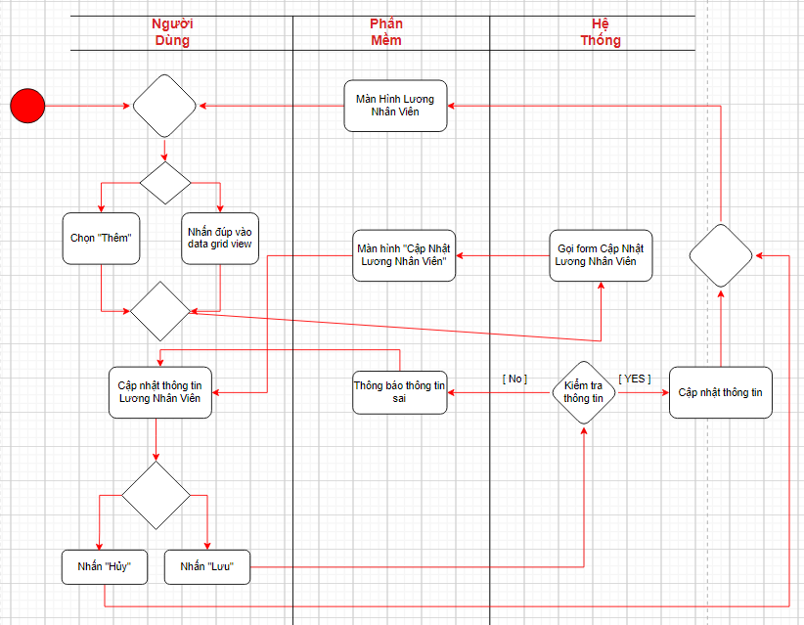

Hình 16 Activity cập nhật lương nhân viên

### 2.7 Quản lý loại hàng

#### 2.7.1 UseCase

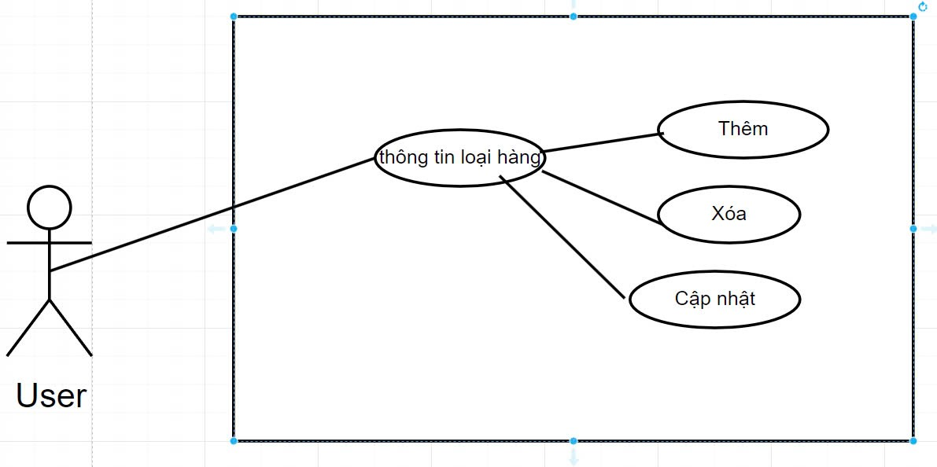

Hình 17 Usecase Loại hàng

##### 2.7.1.1 Mô tả Use case : Loại hàng

* Mô tả Use-Case : Loại Hàng
* Mô tả tóm tắt : Chức năng QL Loại Hàng cho phép người dùng thêm mới hoặc xóa các loại hàng hóa có trong hệ thống. Người dùng có thể xem danh sách loại hàng hiện có, thêm loại hàng mới hoặc xóa loại hàng đã chọn.
* Luồng sự kiện
* Luồng cơ bản:
* Người dùng mở form QL Loại Hàng.
* Hệ thống hiển thị Thông tin Loại Hàng bằng Use Control.
* Người dùng nhấn nút Thêm để mở form CN Loại Hàng.
* Người dùng nhập thông tin cho loại hàng mới và nhấn Lưu.
* Hệ thống lưu loại hàng vào cơ sở dữ liệu và hiển thị thông báo thành công.
* Luồng thay thế:
* Nếu người dùng muốn Xóa loại hàng:
* Người dùng chọn một loại hàng từ danh sách.
* Nhấn Xóa và hệ thống xác nhận xóa loại hàng.
* Loại hàng bị xóa khỏi cơ sở dữ liệu nếu xác nhận thành công.
* Yêu cầu đặc biệt
* Loại Hàng phải có tên và mã duy nhất trong hệ thống.
* Hệ thống phải xác nhận trước khi xóa loại hàng để tránh mất dữ liệu không mong muốn.
* Điều kiện tiên quyết
* Người dùng phải có quyền truy cập và chỉnh sửa danh mục Loại Hàng.
* Hệ thống phải có sẵn danh sách các loại hàng trong cơ sở dữ liệu.
* Điều kiện sau
* Sau khi thêm hoặc xóa thành công, danh sách loại hàng sẽ tự động CN.
* Hệ thống hiển thị thông báo thành công hoặc thất bại tùy theo hành động của người dùng.

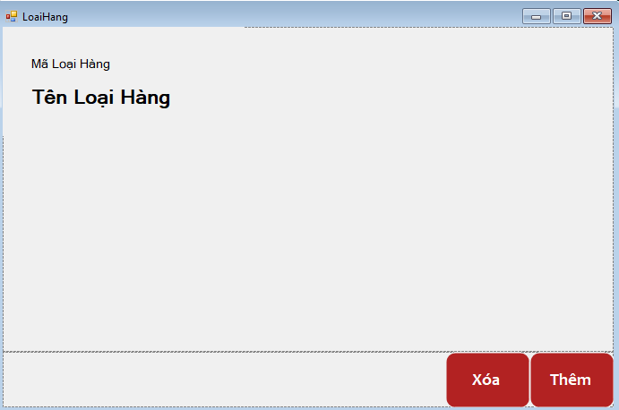

Hình 18 UI loại hàng

#### 2.7.2 Quy trình làm việc

|  |  |  |
| --- | --- | --- |
| **Sự kiện** | **Người dùng** | **Hệ thống** |
| QL Loại Hàng | 1.1 Click vào Thêm 1.3 Thêm loại hàng  1.5 click loại hàng cần xóa  1.7 click đúp vào loại hàng  1.9 thay đổi thông tin cần thay đổi  1.10 nhấn lưu | 1.2 Hiển thị ra UI CN Loại hàng  1.4 thêm thành công hiện thông báo  1.6 xóa thành công loại hàng được chọn và thông báo  1.8 hiển thị UI CN loại hàng  1.11 CN thành công và hiển thị thông báo |

#### 2.7.3 Mô tả UI/UX

|  |  |  |  |  |
| --- | --- | --- | --- | --- |
| **STT** | **Tên trường** | **Control** | **Kiểu dữ liệu** | **Đặc tả** |
| 1 | Thông tin Loại Hàng | Use Control | N/A | Hiển thị thông tin Loại Hàng |
| 2 | Thêm | Button | N/A | Người dùng click vào nút Thêm sẽ hiện ra UI CN Loại Hàng |
| 3 | Xóa | Button | Text | Click xóa sẽ xóa đi Loại Hàng được chọn |

#### 2.7.4 Biểu đồ hoạt động

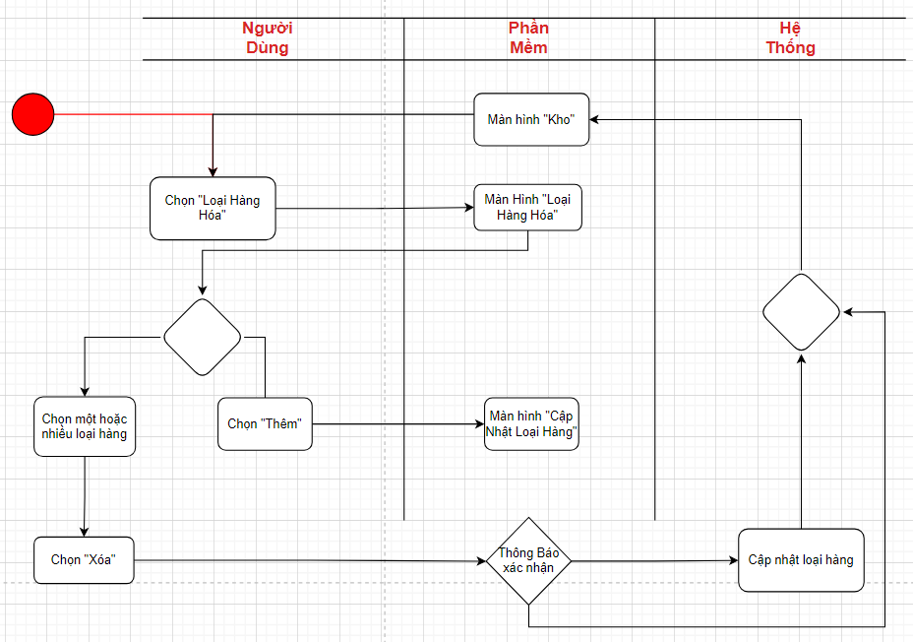

Hình 19 Activity loại hàng

### 2.8 Cập nhật loại hàng

#### 2.8.1 UseCase

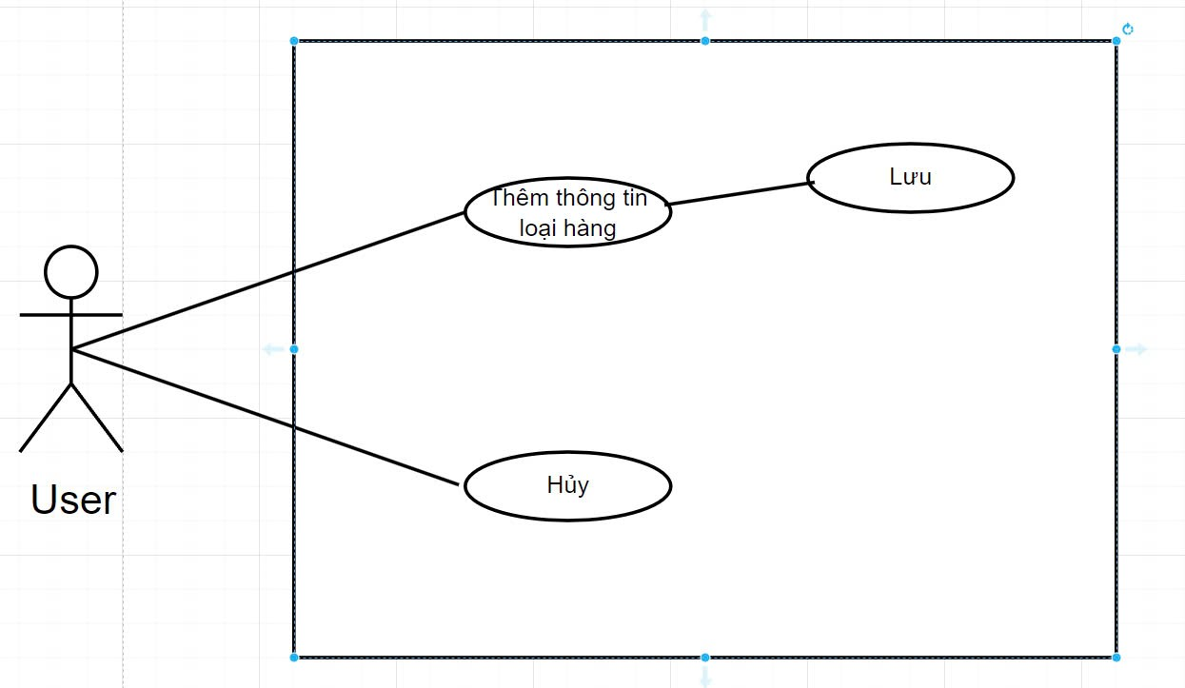

Hình 20 Usecase cập nhật loại hàng

##### 2.8.1.1 Mô tả Use case : Cập nhật loại hàng

* Mô tả Use-Case : Cập nhật Loại Hàng
* Mô tả tóm tắt : Chức năng CN Loại Hàng cho phép người dùng thêm mới hoặc chỉnh sửa thông tin của một loại hàng hóa trong hệ thống. Người dùng có thể nhập mã loại hàng và tên loại hàng, sau đó lưu thông tin này vào cơ sở dữ liệu.
* Luồng sự kiện
* Luồng cơ bản:
* Người dùng mở form CN Loại Hàng.
* Người dùng nhập Mã Loại Hàng vào Text Box.
* Người dùng nhập Tên Loại Hàng vào Text Box.
* Người dùng nhấn nút Lưu:
* Hệ thống kiểm tra thông tin.
* Nếu thông tin hợp lệ, hệ thống lưu loại hàng vào cơ sở dữ liệu.
* Hiển thị thông báo thành công và quay về form Loại Hàng.
* Luồng thay thế:
* Nếu người dùng nhấn Hủy:
* Hệ thống đóng form CN Loại Hàng mà không lưu thay đổi.
* Yêu cầu đặc biệt
* Mã Loại Hàng phải là duy nhất trong hệ thống, không trùng với các mã đã tồn tại.
* Hệ thống phải có cơ chế kiểm tra và xác thực trước khi lưu thông tin.
* Điều kiện tiên quyết
* Người dùng phải có quyền thêm mới hoặc CN loại hàng trong hệ thống.
* Hệ thống phải có kết nối cơ sở dữ liệu để lưu trữ và CN thông tin.
* Điều kiện sau
* Sau khi lưu thành công, danh sách loại hàng sẽ tự động CN.
* Hệ thống hiển thị thông báo xác nhận rằng thông tin đã được lưu thành công.

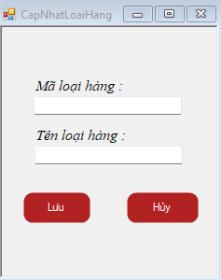

Hình 21 UI cập nhật loại hàng

#### 2.8.2 Quy trình làm việc

|  |  |  |
| --- | --- | --- |
| **Sự kiện** | **Người dùng** | **Hệ thống** |
| QL CN Loại Hàng | 1.1 Nhập thông tin loại hàng 1.2 Click nút Lưu 1.4 Click nút Hủy | 1.3 Thông tin vừa nhập sẽ được lưu và hiển thị ngoài UI Loại Hàng 1.5 Sẽ trở lại Form Loại Hàng |

#### 2.8.3 Mô tả UI/UX

|  |  |  |  |  |
| --- | --- | --- | --- | --- |
| **STT** | **Tên trường** | **Control** | **Kiểu dữ liệu** | **Đặc tả** |
| 1 | Mã loại hàng | Text Box | String | nhập Mã Loại Hàng |
| 2 | Tên loại hàng | Text Box | Text | nhập Tên Loại Hàng |
| 3 | Lưu | Button | N/A | click vào nút Lưu , thông tin loại hàng vừa nhập được lưu và load lên UI Loại Hàng |
| 4 | Hủy | Button | N/A | thoát UI CN Loại Hàng |

#### 2.8.4 Biểu đồ hoạt động

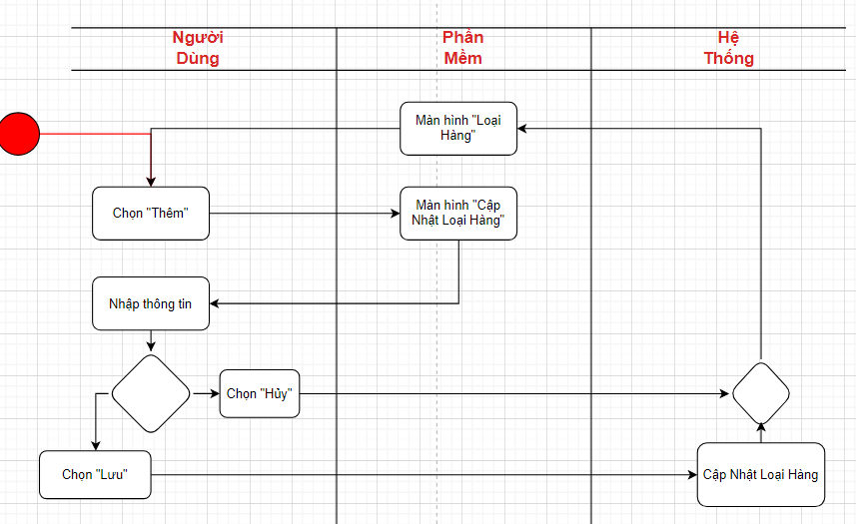

Hình 22 Activity cập nhật loại hàng

### 2.9 Quản lý nhà cung cấp

#### 2.9.1 UseCase

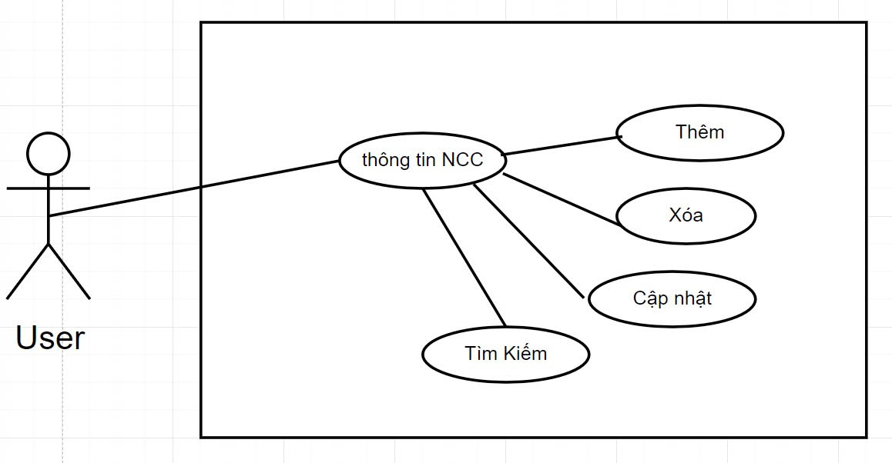

Hình 23 Usecase Nhà cung cấp

##### 2.9.1.1 Mô tả Use case : Quản lý nhà cung cấp

* Mô tả Use-case : Nhà cung cấp
* Mô tả tóm tắt : Chức năng QL Nhà Cung Cấp cho phép người dùng xem, thêm mới hoặc xóa thông tin của các nhà cung cấp trong hệ thống. Điều này giúp QL thông tin nhà cung cấp một cách hiệu quả và dễ dàng.
* Luồng sự kiện
* Luồng cơ bản:
* Mở form QL Nhà Cung Cấp.
* Hệ thống hiển thị Thông tin nhà cung cấp trong UseControl.
* Người dùng nhấn nút Thêm để mở form CN Nhà Cung Cấp.
* Người dùng nhập thông tin nhà cung cấp mới và nhấn nút Lưu.
* Hệ thống CN thông tin nhà cung cấp và hiển thị lại danh sách.
* Người dùng có thể chọn nhà cung cấp trong danh sách và nhấn nút Xóa.
* Hệ thống yêu cầu xác nhận và xóa nhà cung cấp đã chọn.
* Luồng thay thế:
* Mở form QL Nhà Cung Cấp.
* Hệ thống không hiển thị thông tin nhà cung cấp (danh sách trống).
* Hệ thống hiển thị thông báo "Không có nhà cung cấp nào trong hệ thống".
* Người dùng có thể nhấn nút Thêm để nhập nhà cung cấp mới.
* Yêu cầu đặc biệt
* Thông tin nhà cung cấp cần được bảo mật và chỉ người dùng có quyền mới có thể chỉnh sửa hoặc xóa.
* Hệ thống phải xác nhận hành động xóa để tránh xóa nhầm thông tin.
* Giao diện phải dễ sử dụng và thân thiện với người dùng.
* Điều kiện tiên quyết
* Người dùng phải có quyền truy cập vào chức năng QL nhà cung cấp.
* Thông tin nhà cung cấp phải được cung cấp đầy đủ khi thêm mới.
* Người dùng phải chọn đúng nhà cung cấp trước khi thực hiện xóa.
* Điều kiện sau
* Hệ thống hiển thị danh sách nhà cung cấp đã được CN sau khi thêm mới hoặc xóa.
* Người dùng nhận được thông báo xác nhận khi xóa thành công.
* Thông tin nhà cung cấp cần được ghi lại và có thể kiểm tra lại trong hệ thống.

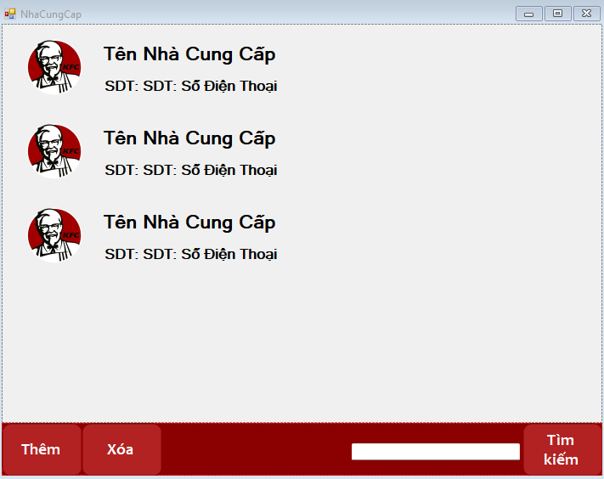

Hình 24 UI nhà cung cấp

#### 2.9.2 Quy trình làm việc

|  |  |  |
| --- | --- | --- |
| **Sự kiện** | **Người dùng** | **Hệ thống** |
| QL nhà cung cấp | 1.1 Click chọn nhà cung cấp từ main chính  1.3 Check thông tin nhà cung cáp  1.4 Click chọn thêm nhà cung cấp | 1.2 Hiển thị form nhà cung cấp  1.5 Hiển thị ra UI CN nhà cung cấp |

#### 2.9.3 Mô tả UI/UX

|  |  |  |  |  |
| --- | --- | --- | --- | --- |
| **STT** | **Tên trường** | **Control** | **Kiểu dữ liệu** | **Đặc tả** |
| 1 | Thông tin nhà cung cấp | UseControl | N/A | Hiển thị thông tin nhà cung cấp |
| 2 | Thêm | Button | N/A | click vào thêm sẽ qua UI CN nhà cung cấp |
| 3 | Xóa | Button | N/A | click chọn nhà cung cấp cần xóa sau đó click xóa |
| 4 | Thông tin | Textbox | string | Nhập thông tin cần tìm kiếm |
| 5 | Tìm kiếm | Button | N/A | Click tìm kiếm khi đã nhập thông tin cần tìm |

#### 2.9.4 Biểu đồ hoạt động

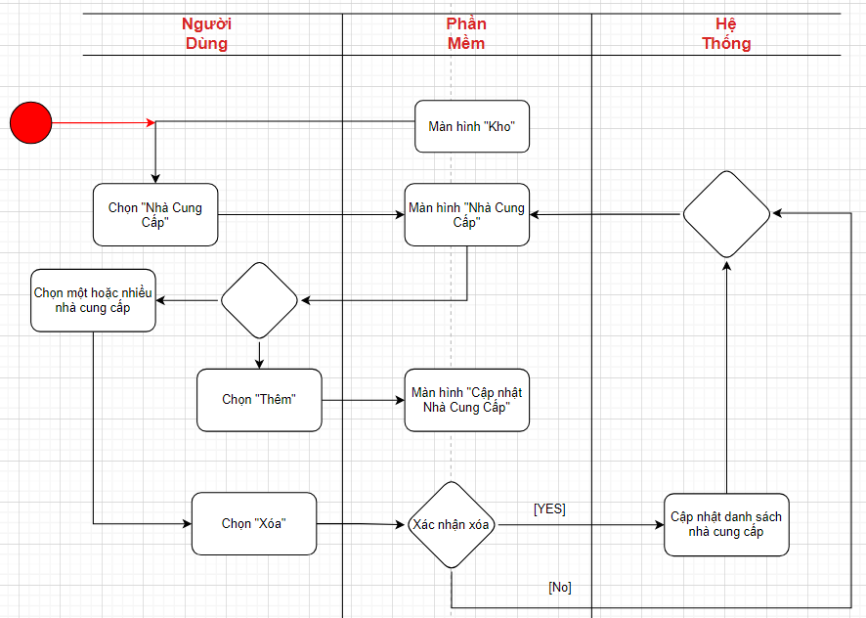

Hình 25 Activity Nhà cung cấp

### 2.10 Cập nhật nhà cung cấp

#### 2.7.1 UseCase

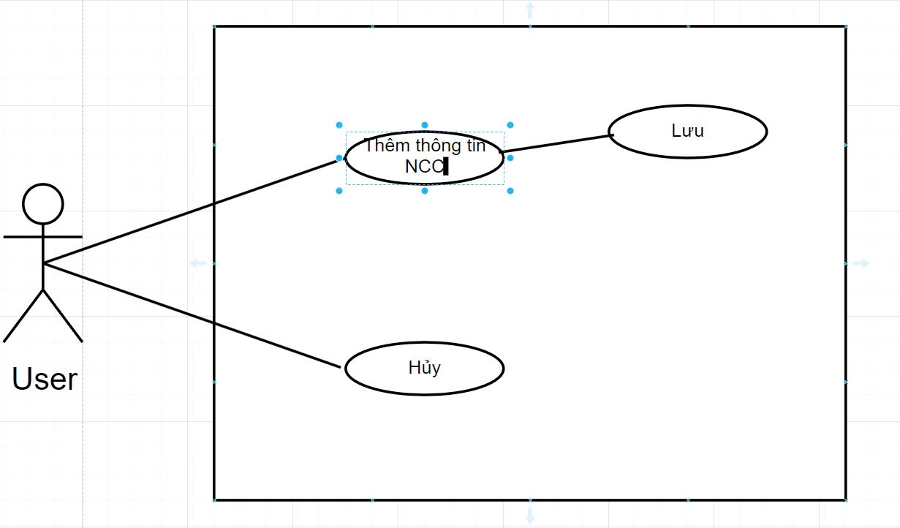

Hình 26 Usecase cập nhật nhà cung cấp

##### 2.10.1.1 Mô tả Use case : Cập nhật nhà cung cấp

* Mô tả Use-case : cập nhật nhà cung cấp
* Mô tả tóm tắt : Chức năng CN Thông Tin Nhà Cung Cấp cho phép người dùng nhập và CN thông tin của một nhà cung cấp, bao gồm mã, tên, địa chỉ, số điện thoại, và hình ảnh nhà cung cấp. Người dùng có thể thêm mới hoặc chỉnh sửa thông tin của nhà cung cấp.
* Luồng sự kiện
* Luồng cơ bản:
* Mở form CN Nhà Cung Cấp.
* Người dùng nhập Mã nhà cung cấp vào TextBox.
* Nhập Tên nhà cung cấp vào TextBox.
* Nhập Địa chỉ và Số điện thoại của nhà cung cấp vào các TextBox tương ứng.
* Người dùng có thể thêm ảnh nhà cung cấp bằng cách nhấn nút Chọn ảnh, sau đó chọn ảnh từ thư mục.
* Link ảnh sẽ tự động hiển thị trong TextBox Link ảnh.
* Điền thêm Ghi chú nếu cần.
* Nhấn nút Lưu để lưu thông tin nhà cung cấp vào hệ thống.
* Hệ thống hiển thị thông báo xác nhận lưu thành công.
* Luồng thay thế:
* Người dùng nhấn nút Chọn ảnh, nhưng không chọn được ảnh.
* Hệ thống hiển thị thông báo yêu cầu người dùng chọn ảnh hợp lệ hoặc bỏ qua bước chọn ảnh.
* Yêu cầu đặc biệt
* Hình ảnh nhà cung cấp phải có định dạng và dung lượng hợp lệ (jpg, png).
* Mã nhà cung cấp phải là duy nhất và không trùng lặp với bất kỳ nhà cung cấp nào đã có trong hệ thống.
* Giao diện thân thiện, dễ thao tác với người dùng.
* Điều kiện tiên quyết
* Người dùng phải có quyền truy cập chức năng QL nhà cung cấp.
* Thông tin nhà cung cấp, đặc biệt là mã và số điện thoại, phải hợp lệ và không được để trống.
* Điều kiện sau
* Sau khi lưu, hệ thống ghi nhận và hiển thị thông tin nhà cung cấp trong danh sách.
* Người dùng có thể kiểm tra lại thông tin đã nhập hoặc chỉnh sửa nếu cần thiết.
* Nếu nhấn nút Hủy, hệ thống hủy thao tác và quay lại form trước đó mà không lưu thông tin.

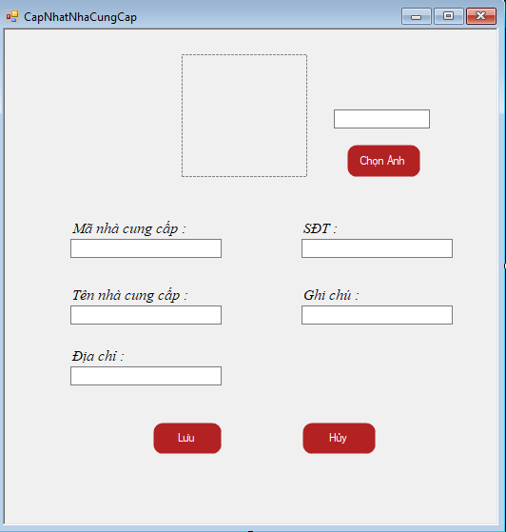

Hình 27 UI CN nhà cung cấp

#### 2.10.2 Quy trình làm việc

|  |  |  |
| --- | --- | --- |
| **Sự kiện** | **Người dùng** | **Hệ thống** |
| QL CN nhà cung cấp | 1.1 Người dùng click vào chọn ảnh | 1.2 Hiển thị ra thư mục để người dùng chọn ảnh |
| 1.3 nhập thông tin  1.4 Click nút lưu  1.6 Click hủy nếu muốn thoát UI | 1.5 lưu lại thông tin nhà cung cấp vừa nhập và hiển thị UI nhà cung cấp 1.7 Hệ thống sẽ quay về UI nhà cung cấp |

#### 2.10.3 Mô tả UI/UX

|  |  |  |  |  |
| --- | --- | --- | --- | --- |
| **STT** | **Tên trường** | **Control** | **Kiểu dữ liệu** | **Đặc tả** |
| 1 | Hình nhà cung cấp | Picture Box | Image | Hiển thị ảnh nhà cung cấp |
| 2 | Link ảnh | Text Box | String | chứa link ảnh đã chọn |
| 3 | Chọn ảnh | Button | N/A | Click chọn ảnh sẽ hiển thị ra thư mục cho người chọn ảnh |
| 4 | Mã nhà cung cấp | Text Box | String | nhập mã nhà cung cấp |
| 5 | Tên nhà cung cấp | Text Box | Text | nhập tên nhà cung cấp |
| 6 | Địa chỉ | Text Box | String | nhập địa chỉ nhà cung cấp |
| 7 | SĐT | Text Box | Float | nhập sđt nhà cung cấp |
| 8 | Ghi Chú | Text | String | điền ghi chú (nếu cần) |
| 9 | Lưu | Button | N/A | click nút lưu để lưu và hiển thị trong UI nhà cung cấp |
| 10 | Hủy | Button | N/A | click Hủy, nếu không muốn thêm hoặc muốn thoát UI |

#### 2.10.4 Biểu đồ hoạt động

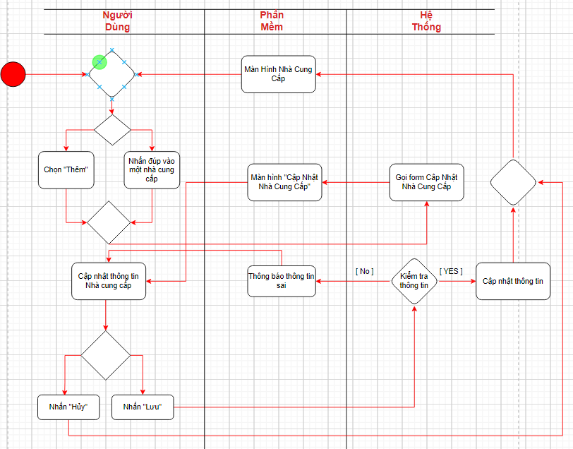

Hình 28 Activity CN nhà cung cấp

### 2.11 Quản lý kho hàng

#### 2.11.1 UseCase

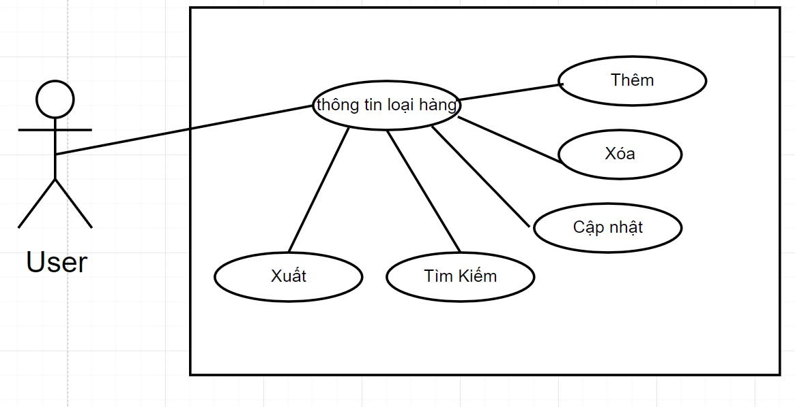

Hình 29 Usecase Kho

##### 2.11.1.1 Mô tả Use case : Quản lý kho hàng

* Mô tả Use-Case : Kho Hàng
* Mô tả tóm tắt: Chức năng QL kho hàng cho phép người dùng thêm, CN, xóa và tìm kiếm SP trong kho. Người dùng có thể nhập thông tin SP như mã, tên, số lượng, đơn vị tính, đơn giá và loại hàng. Đồng thời, có thể xuất danh sách hàng hóa trong kho và QL các liên quan đến nhà cung cấp và hàng nhập.
* Luồng sự kiện
* Luồng cơ bản:
* Người dùng mở form QL kho hàng.
* Người dùng nhập Mã SP vào Text Box.
* Người dùng nhập Tên SP, Số lượng, Đơn vị tính, Đơn giá.
* Người dùng chọn Loại hàng từ Combo Box.
* Người dùng có các lựa chọn sau:
* Nhấn nút Thêm để thêm SP vào kho.
* Nhấn nút CN để chỉnh sửa thông tin SP hiện có.
* Nhấn nút Xóa để xóa SP khỏi kho.
* Nhấn nút Tìm kiếm để tìm kiếm SP theo mã.
* Nhấn nút Xuất để xuất danh sách kho hàng.
* Luồng thay thế:
* Người dùng có thể nhấn nút Hàng hóa, Nhà cung cấp hoặc Nhập hàng để chuyển sang các form tương ứng để QL chi tiết hơn về hàng hóa, nhà cung cấp, hoặc thông tin nhập hàng.
* Yêu cầu đặc biệt
* Thông tin về SP trong kho phải được kiểm tra kỹ lưỡng trước khi thêm hoặc CN, bao gồm mã SP phải duy nhất và số lượng phải là giá trị dương.
* Hệ thống cần hỗ trợ tìm kiếm nhanh và chính xác theo mã SP.
* Điều kiện tiên quyết
* Người dùng phải có quyền QL kho hàng.
* Hệ thống phải có cơ sở dữ liệu SP đã nhập từ nhà cung cấp.
* Điều kiện sau
* Sau khi thêm, CN hoặc xóa, danh sách kho hàng sẽ tự động CN.
* Hệ thống hiển thị thông báo xác nhận các thao tác thành công và CN danh sách kho.

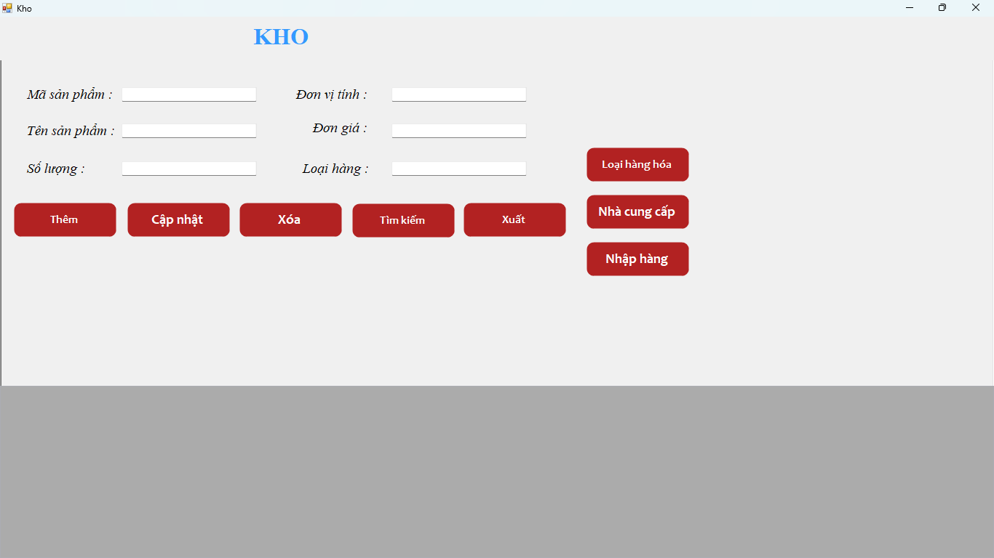

Hình 30 UI Kho

#### 2.11.2 Quy trình làm việc

|  |  |  |
| --- | --- | --- |
| **Sự kiện** | **Người dùng** | **Hệ thống** |
| QL Kho hàng | * 1. Nhập thông tin SP   2. Nhấp nút Thêm   1.4 chọn SP  1.5 thay đổi thông tin cần thay đổi rồi nhấn CN  1.7 chọn SP cần xóa click xóa 1.10 nhập thông tin cần tìm Nhấn Tìm Kiếm 1.12 Nhấp nút Xuất  1.14 Nhấp Loại Hàng  1.16 Nhấp Nhà cung cấp  1.18 Nhấp Nhập Hàng | 1.3 Thêm thông tin SP vừa nhập 1.6 CN thông  1.8 Xóa SP được chọn 1.11 Hiển thị SP cần tìm  1.13 Hiển thị ra danh sách Kho cho người dùng in 1.15 Hiển thị UI loại hàng hóa 1.17 Hiển thị UI Nhà Cung Cấp 1.19 Hiển thị UI Nhập hàng |

#### 2.11.3 Mô tả UI/UX

|  |  |  |  |  |
| --- | --- | --- | --- | --- |
| **STT** | **Tên trường** | **Control** | **Kiểu dữ liệu** | **Đặc tả** |
| 1 | Kho | Label | Text | Tiêu đề Kho |
| 2 | Mã SP | Text Box | String | nhập mã SP |
| 3 | Tên SP | Text Box | Text | nhập tên SP |
| 4 | Số lượng | Text Box | Int | nhập số lượng |
| 5 | Đơn vị tính | Text Box | String | nhập đơn vị tính |
| 6 | Đơn giá | Text Box | Float | nhập đơn giá |
| 7 | Loại hàng | Combo Box | Text | chọn loại hàng |
| 9 | Thêm | Button | N/A | Click Thêm đểThêm SP |
| 10 | CN | Button | N/A | Click CN nếu có tahy đổi thông tin |
| 11 | Xóa | Button | N/A | Click Xóa nếu người dùng muốn Xóa SP |
| 12 | Tìm kiếm | Button | N/A | Click Tìm Kiếm sau khi nhập thông tin cần tìm |
| 13 | Xuất | Button | N/A | Click Xuất xuất danh sách SP trong kho |
| 14 | Hàng hóa | Button | N/A | Click hàng hóa hiển thị UI hàng hóa |
| 15 | Nhà cung cấp | Button | N/A | Click nhà cung cấp hiển thị UI nhà cung cấp |
| 16 | Nhập hàng | Button | N/A | Click Nhập hàng để hiển thị ra UI Nhập Hàng |
| 17 | Danh sách kho | DateGridView | N/A | Hiển thị ra cho người dùng xem |

#### 2.11.4 Biểu đồ hoạt động

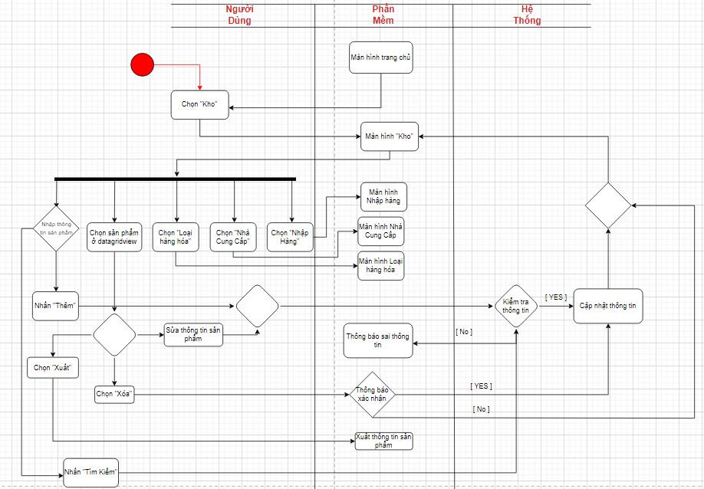

Hình 31 Activity Kho

### 2.12 Quản lý nhập hàng

#### 2.12.1 UseCase

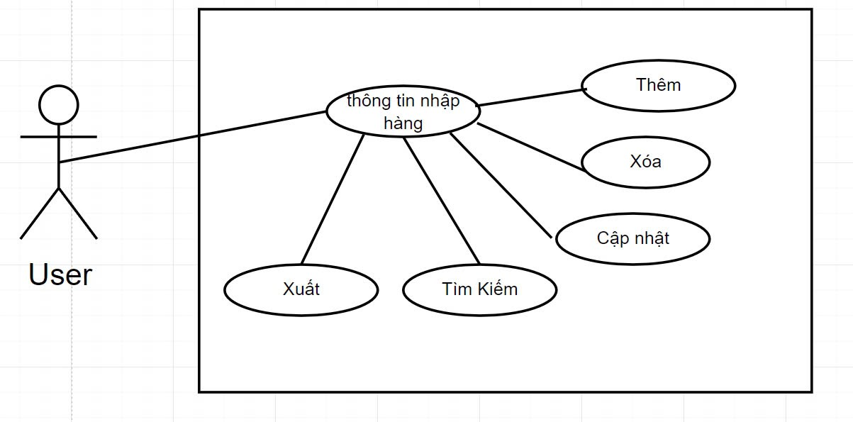

Hình 32 Usecase nhập hàng

##### 2.12.1.1 Mô tả Use case : Quản lý nhập hàng

* Mô tả Use-Case : Nhập Hàng
* Mô tả tóm tắt : Chức năng QL Nhập Hàng cho phép người dùng nhập và QL thông tin về các SP đã nhập vào kho, bao gồm mã nhập hàng, mã SP, số lượng, ngày nhập và mã nhà cung cấp. Người dùng có thể thêm, CN và xóa thông tin nhập hàng.
* Luồngsự kiện
* Luồng cơ bản:
* Mở form QL Nhập Hàng.
* Người dùng nhập Mã nhập hàng vào TextBox.
* Chọn Mã SP từ ComboBox.
* Hệ thống tự động hiển thị Tên SP tương ứng với mã SP đã chọn.
* Người dùng nhập Số lượng SP.
* Nhập Đơn vị tính của SP (kg, trái,...).
* Chọn Ngày nhập từ DateTimePicker.
* Chọn Mã loại hàng từ ComboBox.
* Chọn Mã nhà cung cấp từ ComboBox.
* Nhấn nút Thêm để thêm thông tin hàng nhập vào danh sách.
* Hệ thống CN danh sách thông tin nhập hàng trong DataGridView.
* Luồng thay thế:
* Người dùng muốn CN thông tin nhập hàng đã có:
* Chọn mục cần CN trong DataGridView.
* Chỉnh sửa các thông tin tương ứng.
* Nhấn nút CN để lưu lại thay đổi.
* Người dùng muốn xóa thông tin nhập hàng:
* Chọn mục cần xóa trong DataGridView.
* Nhấn nút Xóa và hệ thống yêu cầu xác nhận trước khi xóa.
* Yêu cầu đặc biệt
* Mã nhập hàng phải là duy nhất cho mỗi lần nhập hàng.
* Thông tin nhập hàng phải được kiểm tra trước khi lưu, đảm bảo tất cả các trường đều được nhập đúng và đầy đủ.
* Hệ thống phải có cơ chế xác nhận khi người dùng thực hiện thao tác xóa để tránh mất mát dữ liệu không mong muốn.
* Điều kiện tiên quyết
* Người dùng phải có quyền truy cập vào chức năng QL nhập hàng.
* Các mã SP, mã loại hàng, và mã nhà cung cấp phải có sẵn trong hệ thống.
* Người dùng phải nhập đầy đủ các thông tin cần thiết như mã nhập hàng, số lượng, và ngày nhập.
* Điều kiện sau
* Sau khi thêm hoặc CN, thông tin nhập hàng được hiển thị trong Danh sách thông tin nhập hàng dưới dạng bảng trong DataGridView.
* Người dùng có thể tìm kiếm, kiểm tra hoặc chỉnh sửa lại thông tin nhập hàng khi cần.
* Nếu người dùng nhấn Hủy, form sẽ được đóng và các thao tác đang thực hiện sẽ không được lưu lại.

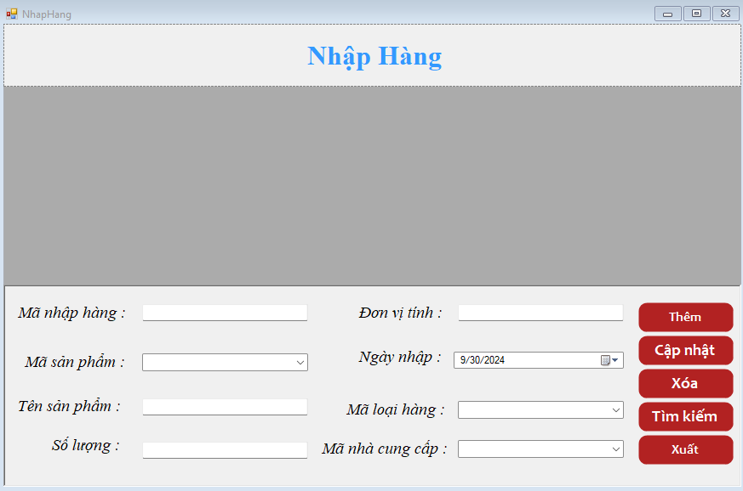

Hình 33 UI nhập hàng

#### 2.12.2 Quy trình làm việc

|  |  |  |
| --- | --- | --- |
| **Sự kiện** | **Người dùng** | **Hệ thống** |
| QL nhập hàng | 1.1 nhập đầy đủ thông tin các control tương ấn 1.2 click thêm 1.4 chọn đối tượng thay đổi thông tin xog click CN 1.6 chọn đối tượng cần xóa click xóa 1.8 Nhập thông tin cần tìm click Tìm kiếm 2.9 Click Xuất | 1.3 hiển thị SP  1.5 hiển thị thông báo và CN thông tin  1.7 thông báo và thông tin người dùng muốn xóa sẽ biến mất 2.8 DataGridView sẽ hiển thị SP cần tìm 3.1 in danh sách nhập hàng |

#### 2.12.3 Mô tả UI/UX

|  |  |  |  |  |
| --- | --- | --- | --- | --- |
| **STT** | **Tên trường** | **Control** | **Kiểu dữ liệu** | **Đặc tả** |
| 1 | Nhập hàng | Label | Text | Tiêu đề của Form |
| 2 | Mã nhập hàng | Text Box | String | nhập mã nhập hàng |
| 3 | Mã SP | Combo Box | String | chọn mã SP đã có sẵn |
| 4 | Tên SP | Text Box | Text | Tên tự động hiển thị dữ liệu khi chọn mã SP |
| 5 | Số lượng | Text Box | Int | nhập số lượng hàng nhập |
| 6 | Đơn vị tính | Text Box | Text | nhập đơn vị tính |
| 7 | Ngày nhập | DateTimePicker | Date | chọn ngày nhập hàng |
| 8 | Mã loại hàng | Combo Box | String | chọn mã loại hàng đã có sẵn |
| 9 | Mã nhà cung cấp | Combo Box | String | chọn mã nhà cung cấp đã có sẵn |
| 10 | Thêm | Button | N/A | Sau khi nhập xong tất cả thông tin click thêm để thêm thông tin hàng đã nhập |
| 11 | CN | Button | N/A | muốn CN lại thông tin nhập hàng thì chọn vào thông tin muốn CN trong DataGridView xong click CN |
| 12 | Xóa | Button | N/A | muốn xóa thông tin nhập hàng thì chọn vào thông tin muốn xóa trong DataGridView xong click xoát |
| 13 | Tìm kiếm | Button | N/A | Click Tìm Kiếm nếu người dùng muốn tìm Tìm Kiếm hàng |
| 14 | Xuất | Button | N/A | Click Xuất sẽ hiện ra Danh Sách để in |
| 15 | Danh sách thông tin nhập hàng | DataGridView | N/A | Hiển thị ra danh sách thông tin nhập hàng |

#### 2.12.4 Biểu đồ hoạt động

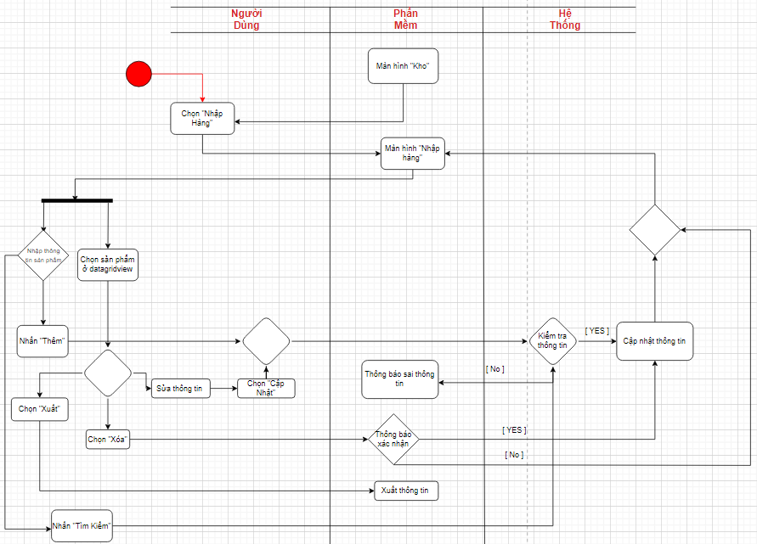

Hình 34 Activity Nhập hàng

### 2.13 Quản lý Combo

#### 2.13.1 UseCase

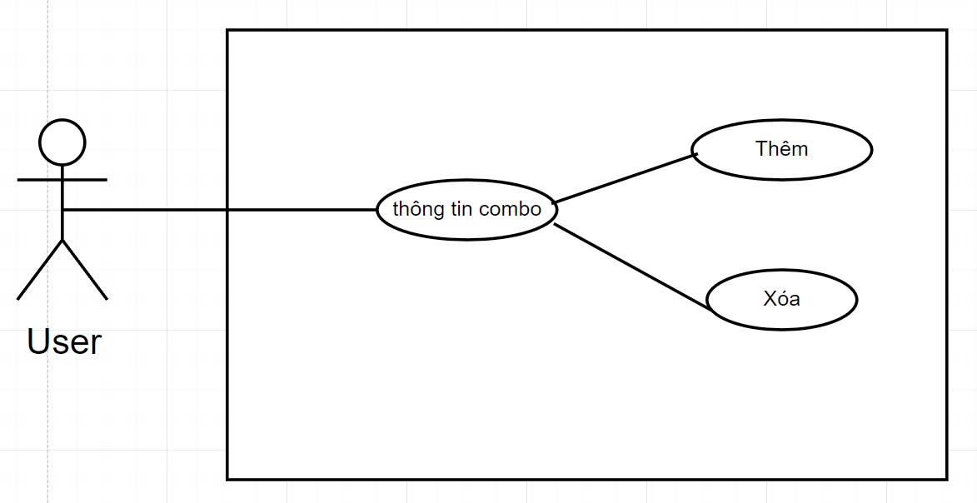

Hình 35 Usecase Combo

##### 2.13.1.1 Mô tả Use case : Quản lý Combo

* Mô tả Use-Case : Combo
* . Mô tả tóm tắt : Chức năng QL Combo cho phép người dùng thêm mới và xóa các combo SP/dịch vụ trong hệ thống. Người dùng có thể chọn combo cần QL, thêm combo mới hoặc xóa combo hiện có.
* Luồng sự kiện
* Luồng cơ bản:
* Người dùng mở form QL Combo.
* Người dùng chọn combo trong danh sách Thông tin Combo (UseControl).
* Người dùng có các lựa chọn sau:
* Nhấn nút Thêm để chuyển sang form CN thông tin combo mới.
* Nhấn nút Xóa để xóa combo đã chọn trong danh sách.
* Luồng thay thế:
* Nếu không có combo trong danh sách, người dùng chỉ có thể nhấn nút Thêm để tạo combo mới.
* Yêu cầu đặc biệt
* Các combo phải được QL đúng thông tin, tránh việc trùng lặp mã combo hoặc combo có thông tin không hợp lệ.
* Hệ thống phải hỗ trợ kiểm tra tính hợp lệ của thông tin combo trước khi thêm vào cơ sở dữ liệu.
* Điều kiện tiên quyết
* Người dùng cần có quyền QL combo.
* Cơ sở dữ liệu phải có thông tin SP và dịch vụ để liên kết với combo.
* Điều kiện sau
* Sau khi thêm hoặc xóa, danh sách Thông tin Combo sẽ tự động CN.
* Hệ thống hiển thị thông báo xác nhận các thao tác thành công và CN danh sách combo.

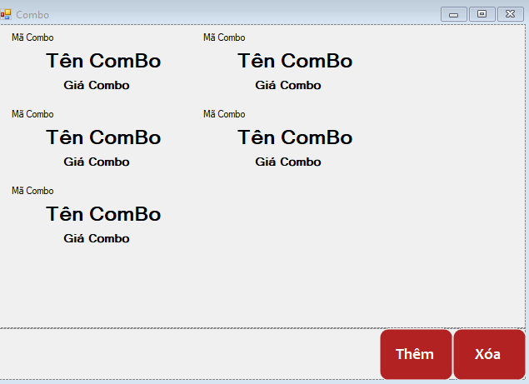

Hình 36 UI Combo

#### 2.13.2 Quy trình làm việc

|  |  |  |
| --- | --- | --- |
| **Sự kiện** | **Người dùng** | **Hệ thống** |
| QL combo | 1.1 Nhấp nút Thêm 1.3 Chọn combo muốn xóa  1.4 Nhấp nút Xóa | 1.2 Hiển thị ra UI CN ComBo 1.5 Xóa đi combo đã được chọn |

#### 2.13.3 Mô tả UI/UX

|  |  |  |  |  |
| --- | --- | --- | --- | --- |
| **STT** | **Tên trường** | **Control** | **Kiểu dữ liệu** | **Đặc tả** |
| 1 | Thông tin Combo | UseControl | N/A | Hiển thị thông tin Combo |
| 2 | Thêm | Button | N/A | click thêm sau đó sẽ chuyển qua UI CN Combo |
| 3 | Xóa | Button | N/A | click chọn combo sau đó click xóa |

#### 2.13.4 Biểu đồ hoạt động

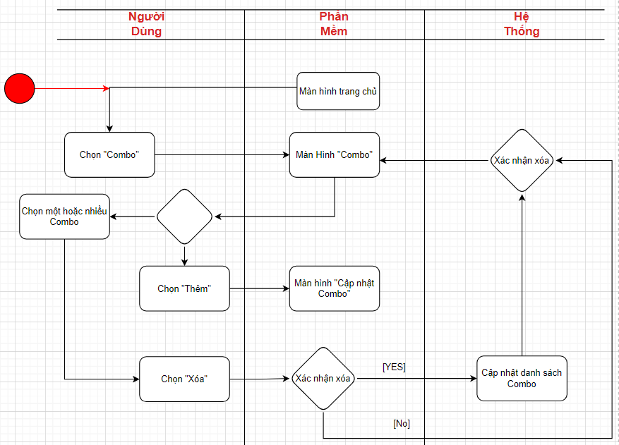

Hình 37 Activity Combo

### 2.14 Cập nhật Combo

#### 2.14.1 UseCase

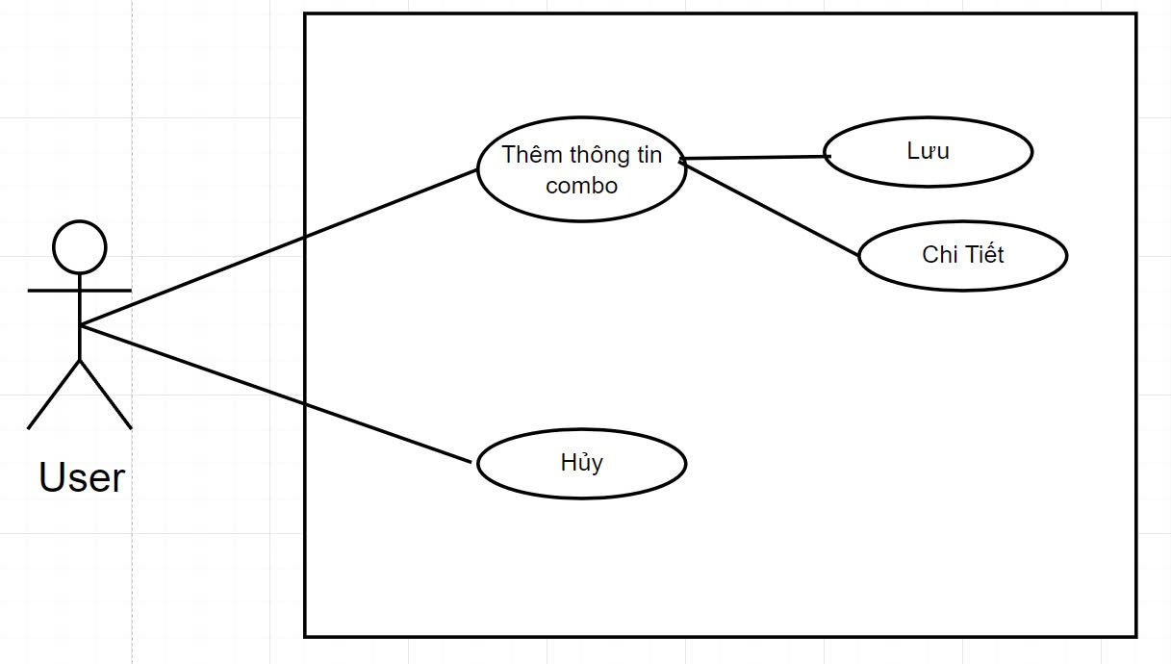

Hình 38 Usecase cập nhật Combo

##### 2.14.1.1 Mô tả Use case : cập nhật Combo

* Mô tả Use-Case : CN Combo
* Mô tả tóm tắt : Chức năng CN Combo cho phép người dùng nhập và lưu các thông tin chi tiết về combo SP/dịch vụ. Người dùng có thể nhập mã combo, tên combo, giá và thời gian hiệu lực, đồng thời có thể xem chi tiết thông tin combo trước khi lưu.
* Dòng sự kiện
* Luồng cơ bản:
* Người dùng mở form CN Combo.
* Người dùng nhập các thông tin cần thiết:
* Mã combo (Text Box): nhập mã định danh của combo.
* Tên combo (Text Box): nhập tên cho combo.
* Giá (Text Box): nhập giá cho combo.
* Thời gian hiệu lực (DateTimePicker): chọn thời gian combo bắt đầu có hiệu lực.
* Người dùng nhấn nút Lưu để lưu thông tin combo vào hệ thống.
* Hệ thống hiển thị thông báo thành công và quay lại form QL combo.
* Luồng thay thế:
* Nếu người dùng muốn xem chi tiết combo trước khi lưu, nhấn nút Chi tiết để xem thông tin chi tiết combo đã nhập.
* Nếu người dùng không muốn lưu thông tin combo, nhấn nút Hủy để thoát ra khỏi form.
* Yêu cầu đặc biệt
* Hệ thống phải kiểm tra tính hợp lệ của các trường dữ liệu trước khi cho phép lưu combo.
* Thông tin combo phải được lưu trữ một cách chính xác và không được trùng lặp mã combo.
* Điều kiện tiên quyết
* Người dùng cần có quyền truy cập và QL thông tin combo.
* Cơ sở dữ liệu cần phải có cấu trúc lưu trữ thông tin về combo.
* Điều kiện sau
* Sau khi lưu, hệ thống CN danh sách combo và hiển thị thông tin chi tiết cho người dùng.
* Hệ thống hiển thị thông báo xác nhận thao tác lưu thành công hoặc thất bại.

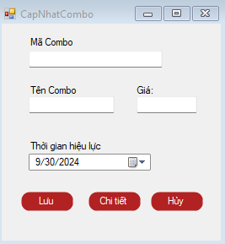

Hình 39 UI cập nhật Combo

#### 2.14.2 Quy trình làm việc

|  |  |  |
| --- | --- | --- |
| **Sự kiện** | **Người dùng** | **Hệ thống** |
| QL CN combo | 1.1 Nhập thông tin các control  1.2 Click lưu 1.4 chọn đúp combo Click chi tiết 1.9 Click nút hủy | 1.3. Sẽ lưu thông tin  1.8 Hiển ra UI chi tiết combo 2.1 Sẽ đóng UI CN combo lại |

#### 2.14.3 Mô tả UI/UX

|  |  |  |  |  |
| --- | --- | --- | --- | --- |
| **STT** | **Tên trường** | **Control** | **Kiểu dữ liệu** | **Đặc tả** |
| 1 | Mã combo | Text box | String | nhập mã combo |
| 2 | Tên Combo | Text Box | Text | nhập tên combo |
| 3 | Giá | Text Box | Float | nhập giá combo |
| 4 | Thời gian hiệu lực | DateTimePicker | Date | chọn thời gian hiệu lực cho combo |
| 5 | Lưu | Button | N/A | Click Lưu để lưu thông tin vừa nhập |
| 6 | Chi tiết | Button | N/A | Click nút Chi Tiết để xem chi tiết combo |
| 7 | Hủy | Button | N/A | Click Hủy để thoát UI CN Combo |

#### 2.14.4 Biểu đồ hoạt động

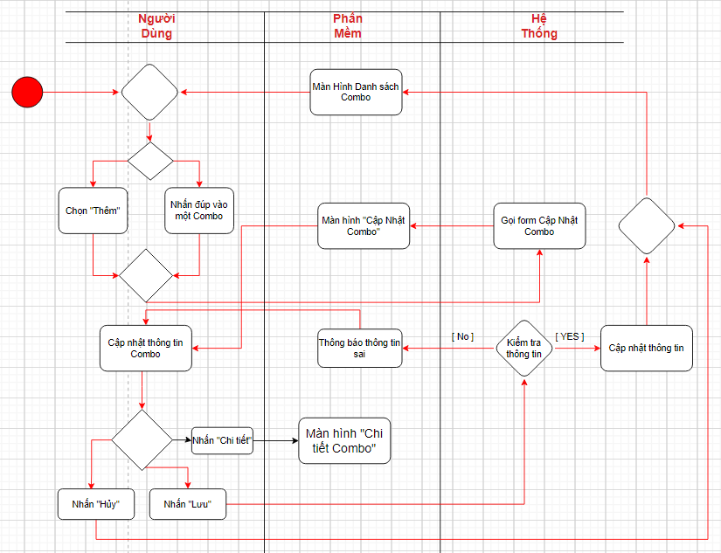

Hình 40 Activity cập nhật Combo

### 2.15 Quản lý chi tiết Combo

#### 2.15.1 UseCase

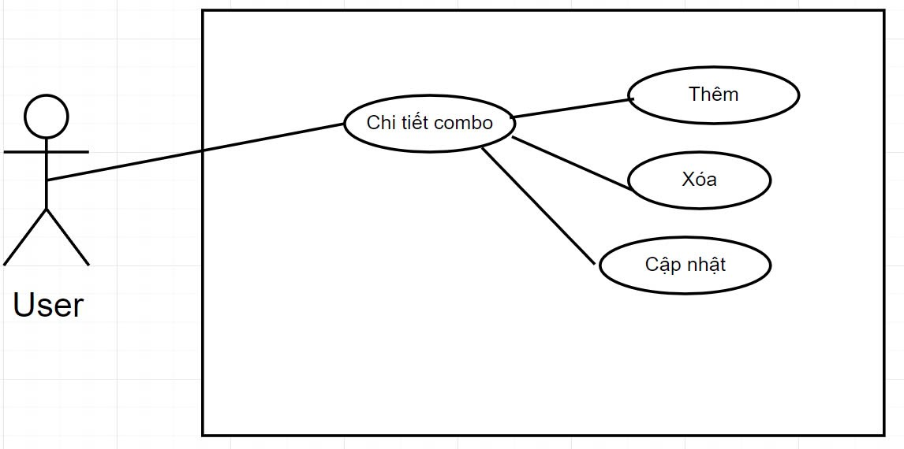

Hình 41 Usecase chi tiết combo

##### 2.15.1.1 Mô tả Use case : chi tiết Combo

* Mô tả Use-Case : Chi Tiết Combo
* Mô tả tóm tắt : Chức năng QL chi tiết Combo cho phép người dùng nhập, chỉnh sửa, và xóa các SP trong combo. Người dùng có thể nhập mã combo, tên SP và số lượng SP trong combo, đồng thời có thể CN hoặc xóa thông tin combo nếu cần.
* Dòng sự kiện
* Luồng cơ bản
* Người dùng mở form QL chi tiết Combo.
* Người dùng xem danh sách chi tiết combo qua Danh sách chi tiết combo.
* Người dùng nhập các thông tin combo cần thiết:
* Mã combo: nhập mã định danh của combo.
* Tên SP : nhập tên SP trong combo.
* Số lượng : nhập số lượng SP trong combo.
* Nhấn Thêm để lưu thông tin chi tiết của SP vào combo.
* Hệ thống CN thông tin chi tiết combo trong danh sách.
* Luồng thay thế:
* Nếu người dùng muốn thay đổi thông tin của SP trong combo, chọn SP từ Danh sách chi tiết combo và nhấn CN.
* Nếu người dùng muốn xóa SP khỏi combo, chọn SP từ danh sách và nhấn Xóa.
* Yêu cầu đặc biệt
* Hệ thống cần đảm bảo các trường thông tin SP và combo không bị bỏ trống.
* Hệ thống phải kiểm tra tính hợp lệ và đảm bảo không trùng lặp mã combo.
* Điều kiện tiên quyết
* Người dùng cần có quyền QL và CN thông tin chi tiết của combo.
* Combo phải tồn tại trong hệ thống trước khi thêm chi tiết SP.
* Điều kiện sau
* Hệ thống CN danh sách chi tiết combo và hiển thị thông tin chính xác của combo đã được thêm, chỉnh sửa, hoặc xóa.
* Hệ thống thông báo thành công hoặc thất bại sau mỗi thao tác.

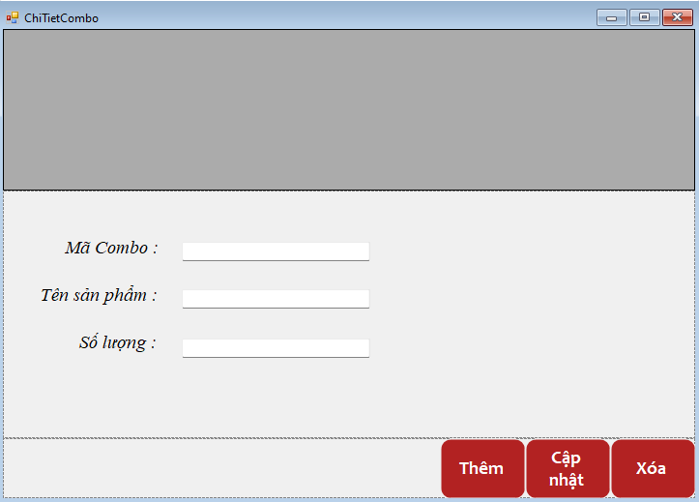

Hình 42 UI chi tiết combo

#### 2.15.2 Quy trình làm việc

|  |  |  |
| --- | --- | --- |
| **Sự kiện** | **Người dùng** | **Hệ thống** |
| QL chi tiết combo | 1.1 Nhập thông tin các control 1.2 Click thêm  1.4 chọn SP cần CN 1.5 Click CN  1.7 chọn SP cần xóa 1.8 Click xóa | 1.3 Thông tin vừa nhập sẽ hiển thị trên DataGridView 1.6 Thông tin thay đổi được CN 1.9 Thông tin được chọn sẽ biến mất |

#### 2.15.3 Mô tả UI/UX

|  |  |  |  |  |
| --- | --- | --- | --- | --- |
| **STT** | **Tên trường** | **Control** | **Kiểu dữ liệu** | **Đặc tả** |
| 1 | Danh sách chi tiết combo | DataGridView | String | Hiển thị ra thông tin về combo |
| 2 | Mã combo | TextBox | String | Người dùng nhập mã combo |
| 3 | Tên SP | TextBox | Text | Người dùng nhập tên SP |
| 4 | Số lượng | TextBox | Int | Người dùng nhập số lượng sản phảm trong combo |
| 5 | Thêm | Button | N/A | Click nút Thêm để Thêm thông tin vừa nhập |
| 6 | CN | Button | N/A | Click vào nút CN để CN thông tin combo vừa chọn |
| 7 | Xóa | Button | N/A | Click nút Xóa để Xóa combo vừa chọn |

#### 2.15.4 Biểu đồ hoạt động

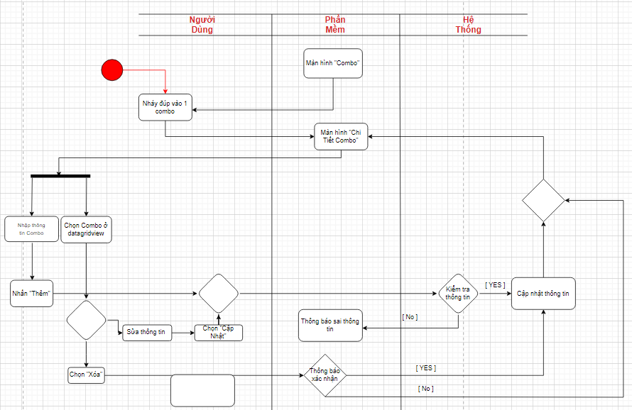

Hình 43 Avtivity chi tiết combo

### 2.16 Quản lý thực đơn

#### 2.16.1 UseCase

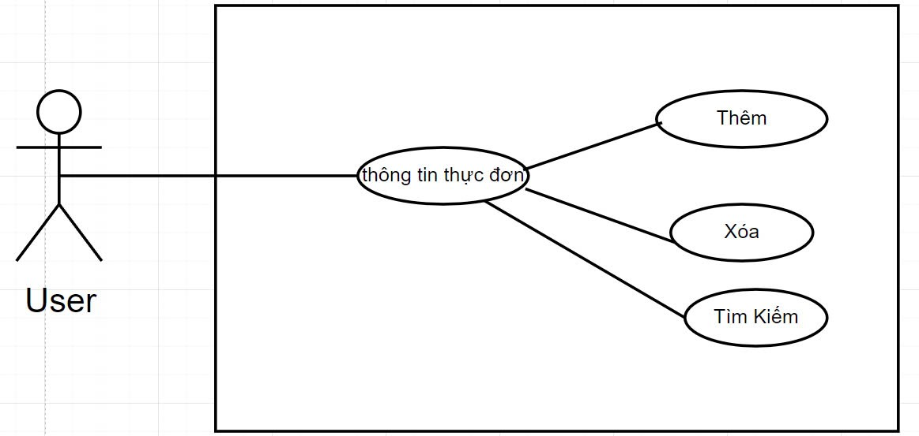

Hình 44 Usecase thực đơn

##### 2.16.1.1 Mô tả Use case : Thực đơn

* Mô tả Use-Case : Thực Đơn
* Mô tả tóm tắt : Chức năng QL món thực đơn cho phép người dùng QL các món ăn trên thực đơn bằng cách thêm mới, xóa, hoặc tìm kiếm món ăn theo mã hoặc tên món.
* Dòng sự kiện
* Luồng cơ bản
* Người dùng mở form QL món thực đơn.
* Hệ thống hiển thị thông tin món ăn thông qua Thông tin món thực đơn (Use Control).
* Người dùng có các tùy chọn:
* Thêm món ăn mới:
* Nhấn Thêm để mở form CN món ăn mới.
* Xóa món ăn:
* Chọn món ăn từ danh sách và nhấn Xóa để xóa món khỏi thực đơn.
* Tìm kiếm món ăn:
* Nhập Mã món ăn/Tên món ăn vào TextBox.
* Nhấn Tìm kiếm để hiển thị món ăn muốn tìm.
* Luồng thay thế:
* Nếu không tìm thấy món ăn theo mã hoặc tên, hệ thống sẽ thông báo lỗi và yêu cầu nhập lại thông tin.
* Yêu cầu đặc biệt
* Hệ thống phải đảm bảo tính chính xác khi tìm kiếm món ăn.
* Trường thông tin Mã món ăn/Tên món ăn phải được nhập trước khi tìm kiếm.
* Điều kiện tiên quyết
* Người dùng có quyền truy cập và QL thông tin thực đơn.
* Thực đơn và món ăn phải tồn tại trong hệ thống.
* Điều kiện sau
* Hệ thống CN danh sách món ăn và hiển thị thông tin chính xác về món được thêm, xóa hoặc tìm kiếm.
* Hệ thống thông báo thành công hoặc thất bại sau mỗi thao tác.

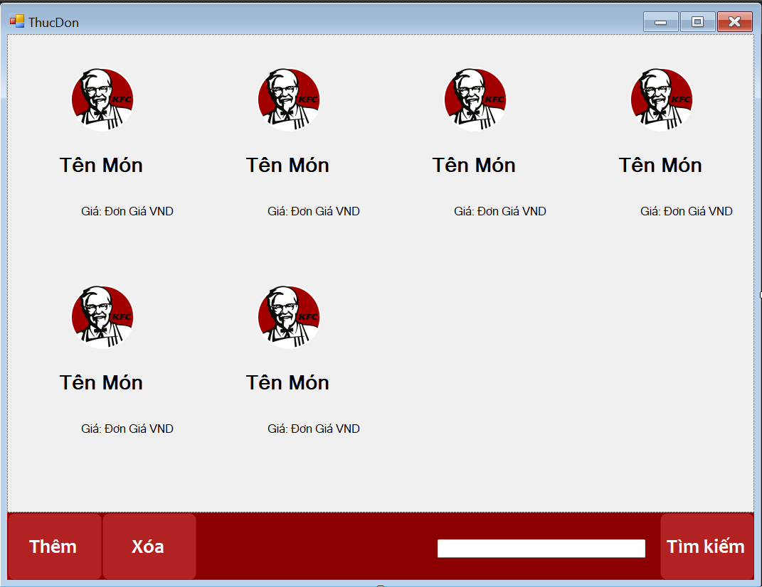

Hình 45 UI thực đơn

#### 2.16.2 Quy trình làm việc

|  |  |  |
| --- | --- | --- |
| **Sự kiện** | **Người dùng** | **Hệ thống** |
| QL Thực Đơn | 1.1 Click vào Thêm 1.3 Thêm Món  1.5 click món cần xóa  1.7 click đúp vào món  1.9 thay đổi thông tin cần thay đổi  1.10 nhấn lưu  1.12 Nhập thông tin và tìm kiếm | 1.2 Hiển thị ra UI CN Món  1.4 thêm thành công hiện thông báo  1.6 xóa thành công món được chọn và thông báo  1.8 hiển thị UI CN Món  1.11 CN thành công và hiển thị thông báo  1.13 CN danh sách khách hàng |

#### 2.16.3 Mô tả UI/UX

|  |  |  |  |  |
| --- | --- | --- | --- | --- |
| **STT** | **Tên trường** | **Control** | **Kiểu dữ liệu** | **Đặc tả** |
| 1 | Thông tin Món | Use Control | N/A | Hiển thị thông tin món |
| 2 | Thêm | Button | N/A | Người dùng click vào nút Thêm sẽ hiện ra UI Món |
| 3 | Xóa | Button | Text | Click xóa sẽ xóa đi món được chọn |
| 4 | Nhập thông tin | Textbox | Text | Nhập thông tin tìm kiếm |
| 5 | Tìm Kiếm | Button | N/A | Click vào sẽ tìm kiếm món theo dữ liệu của “Nhập thông tin” |

#### 2.16.4 Biểu đồ hoạt động

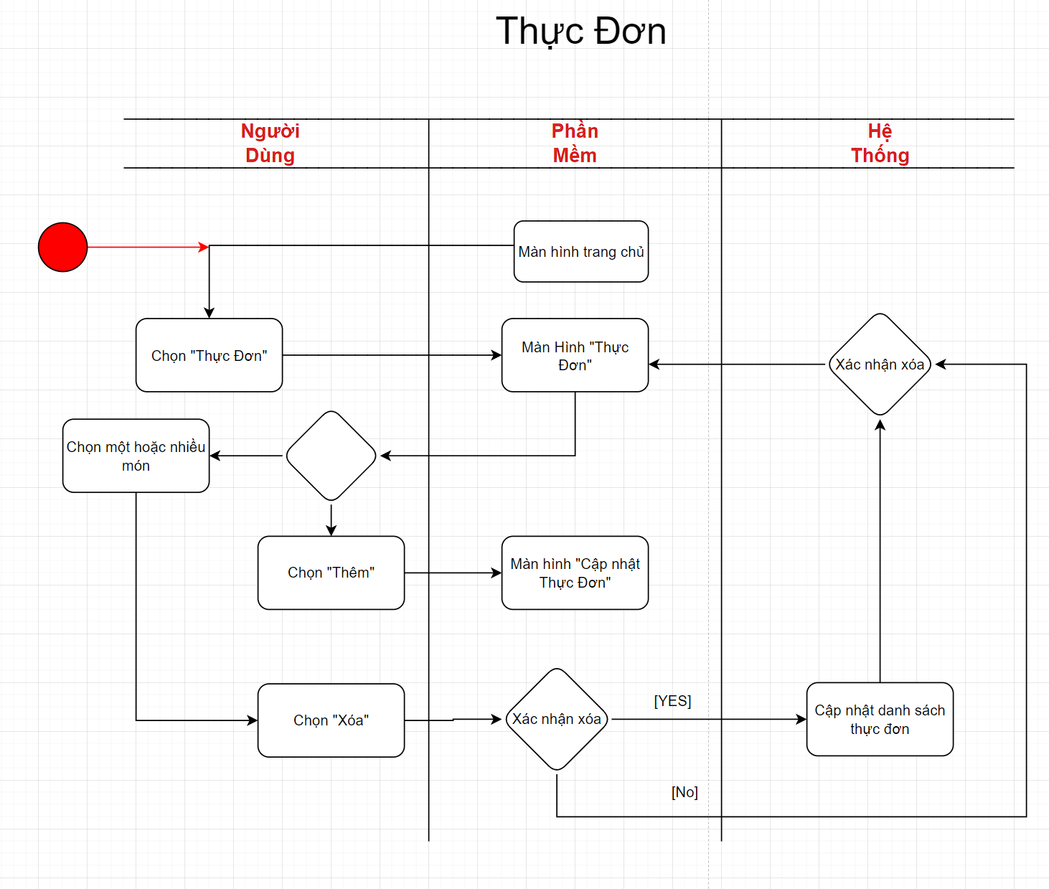

Hình 46 Activity thực đơn

### 2.17 Cập nhật thực đơn

#### 2.17.1 UseCase

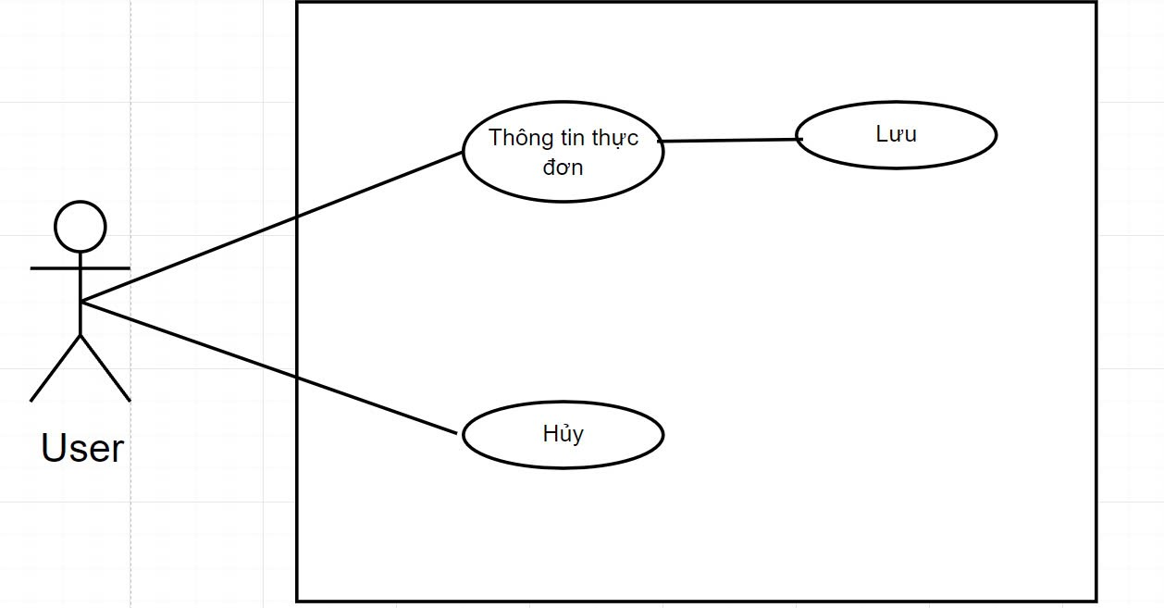

Hình 47 Usecase cập nhật thực đơn

##### 2.17.1.1 Mô tả Use case : Cập nhật thực đơn

* Mô tả Use-Case : Cập nhật Thực Đơn
* Mô tả tóm tắt : Chức năng CN thông tin món ăn cho phép người dùng nhập và lưu thông tin chi tiết về một món ăn, bao gồm tên, hình ảnh, giá và số lượng.
* Dòng sự kiện
* Luồng cơ bản
* Người dùng mở form CN thực đơn.
* Hệ thống hiển thị các trường thông tin cần thiết để CN món ăn.
* Người dùng thực hiện các thao tác sau:
* Nhập Tên món vào TextBox.
* Nhập URL Ảnh vào TextBox hoặc nhấn Chọn Ảnh để mở thư mục chọn ảnh.
* Nhập Giá của món ăn vào TextBox.
* Nhập Số lượng của món ăn vào TextBox.
* Nhấn Lưu để lưu thông tin vừa nhập.
* Nhấn Hủy nếu không muốn lưu và muốn thoát khỏi form.
* Luồng thay thế:
* Nếu người dùng không nhập đầy đủ thông tin bắt buộc, hệ thống sẽ hiển thị thông báo yêu cầu nhập lại.
* Yêu cầu đặc biệt
* Hệ thống cần kiểm tra tính hợp lệ của giá và số lượng trước khi lưu.
* URL Ảnh cần phải hợp lệ để hiển thị ảnh đúng trong thực đơn.
* Điều kiện tiên quyết
* Người dùng phải có quyền truy cập vào form CN thực đơn.
* Hệ thống cần có sẵn các loại món ăn để CN thông tin.
* Điều kiện sau
* Hệ thống thông báo thành công sau khi lưu thông tin món ăn.
* Thông tin món ăn được CN và hiển thị chính xác trên thực đơn.

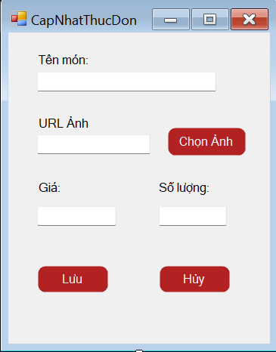

Hình 48 UI cập nhật thực đơn

#### 2.17.2 Quy trình làm việc

|  |  |  |
| --- | --- | --- |
| **Sự kiện** | **Người dùng** | **Hệ thống** |
| CN Thực Đơn | 1.1 Nhập thông tin món 1.2 Chọn Lưu  1.4 Chọn Hủy | 1.3 Lưu và thông báo thành công  1.5 Hủy thao tác và trở về “Thực Đơn” |

#### 2.17.3 Mô tả UI/UX

|  |  |  |  |  |
| --- | --- | --- | --- | --- |
| **STT** | **Tên trường** | **Control** | **Kiểu dữ liệu** | **Đặc tả** |
| 1 | Tên Món | TextBox | Text | Nhập Tên Món |
| 2 | URL Ảnh | TextBox | Text | Liên kết ảnh |
| 3 | Gía | TextBox | Text | Nhập Gía Mon |
| 4 | Số lượng | Textbox | Int | Nhập Số Lượng |
| 5 | Lưu | Button | N/A | Lưu thông tin món |
| 6 | Hủy | Button | N/A | Hủy tác vụ |

#### 2.17.4 Biểu đồ hoạt động

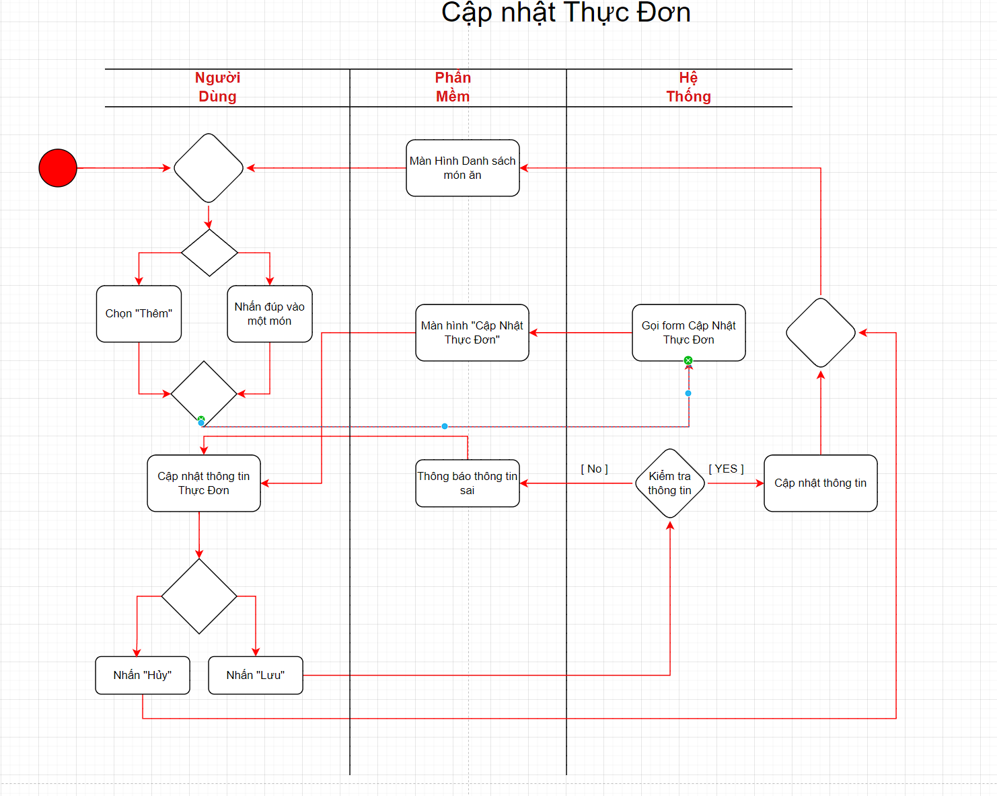

Hình 49 Activity cập nhật thực đơn

### 2.18 Quản lý chương trình khuyến mãi

#### 2.18.1 UseCase

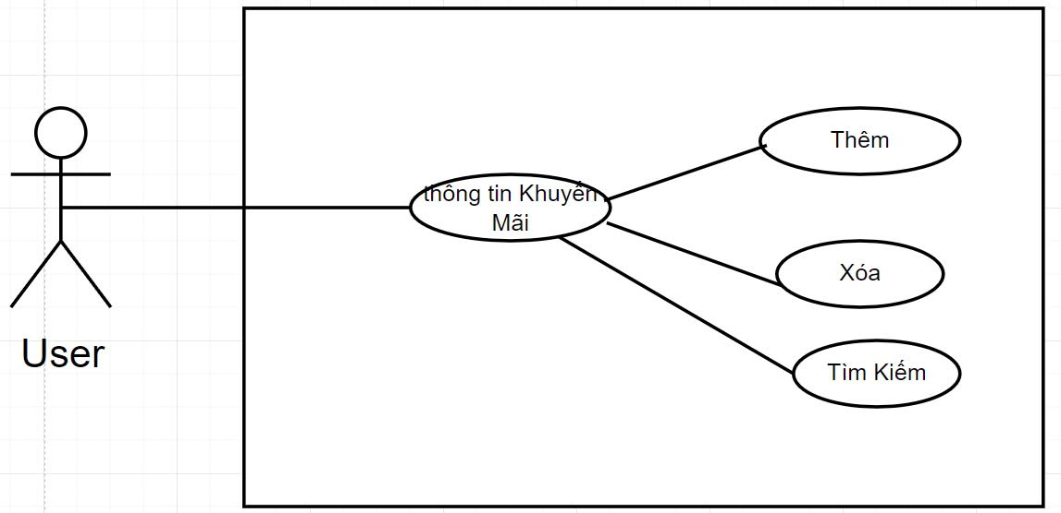

Hình 50 Usecase khuyến mãi

##### 2.18.1.1 Mô tả Use case : quản lý chương trình khuyến mãi

* Mô tả Use-Case : Khuyến Mãi
* Mô tả tóm tắt : Chức năng QL khuyến mãi cho phép người dùng xem, thêm, CN và xóa các mã khuyến mãi trong hệ thống. Người dùng có thể tìm kiếm khuyến mãi bằng mã hoặc tên.
* Dòng sự kiện
* Luồng cơ bản
* Người dùng mở form Danh sách Khuyến Mãi.
* Hệ thống hiển thị danh sách các mã khuyến mãi hiện có.
* Người dùng thực hiện các thao tác sau:
* Nhấn Thêm để mở form CN khuyến mãi.
* Nhấn CN để sửa đổi thông tin mã khuyến mãi đã chọn.
* Nhấn Xóa để xóa mã khuyến mãi đã chọn.
* Nhập Mã Khuyến Mãi/Tên Khuyến Mãi vào TextBox để tìm kiếm.
* Nhấn Tìm Kiếm để tìm mã khuyến mãi theo thông tin đã nhập.
* Luồng thay thế:
* Nếu không tìm thấy khuyến mãi nào sau khi tìm kiếm, hệ thống sẽ thông báo không có kết quả.
* Yêu cầu đặc biệt
* Hệ thống cần đảm bảo rằng việc xóa mã khuyến mãi sẽ không ảnh hưởng đến các giao dịch đã diễn ra trước đó.
* Khi CN, hệ thống cần kiểm tra tính hợp lệ của thông tin nhập vào.
* Điều kiện tiên quyết
* Người dùng cần có quyền truy cập vào form QL khuyến mãi.
* Hệ thống phải có sẵn danh sách mã khuyến mãi để QL.
* Điều kiện sau
* Hệ thống thông báo thành công sau khi thêm, CN hoặc xóa mã khuyến mãi.
* Danh sách khuyến mãi sẽ được CN và hiển thị chính xác theo yêu cầu của người dùng.

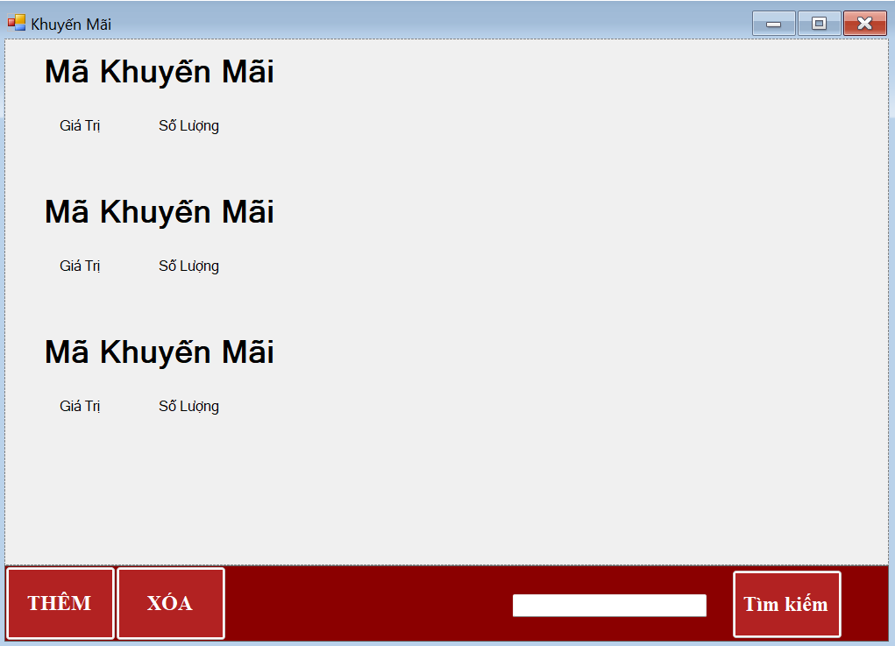

Hình 51 UI khuyến mãi

#### 2.18.2 Quy trình làm việc

|  |  |  |
| --- | --- | --- |
| **Sự kiện** | **Người dùng** | **Hệ thống** |
| QL Khuyến Mãi | 1.1 Click vào Thêm 1.3 Thêm khuyến Mãi  1.5 click mã cần xóa  1.7 click đúp vào mã  1.9 thay đổi thông tin cần thay đổi  1.10 nhấn lưu  1.12 Nhập thông tin và tìm kiếm | 1.2 Hiển thị ra UI CN Khuyến Mãi  1.4 thêm thành công hiện thông báo  1.6 xóa thành công mã được chọn và thông báo  1.8 hiển thị UI CN Khuyến Mãi  1.11 CN thành công và hiển thị thông báo  1.13 CN danh sách khách hàng |

#### 2.18.3 Mô tả UI/UX

|  |  |  |  |  |
| --- | --- | --- | --- | --- |
| **STT** | **Tên trường** | **Control** | **Kiểu dữ liệu** | **Đặc tả** |
| 1 | Thông tin Khuyến mãi | Use Control | N/A | Hiển thị thông tin mã |
| 2 | Thêm | Button | N/A | Người dùng click vào nút Thêm sẽ hiện ra UI CN Khuyến |
| 3 | Xóa | Button | Text | Click xóa sẽ xóa đi Khuyến mãi được chọn |
| 4 | Nhập thông tin | Textbox | Text | Nhập thông tin tìm kiếm |
| 5 | Tìm Kiếm | Button | N/A | Click vào sẽ tìm kiếm khuyến mãi theo dữ liệu của “Nhập thông tin” |

#### 2.18.4 Biểu đồ hoạt động

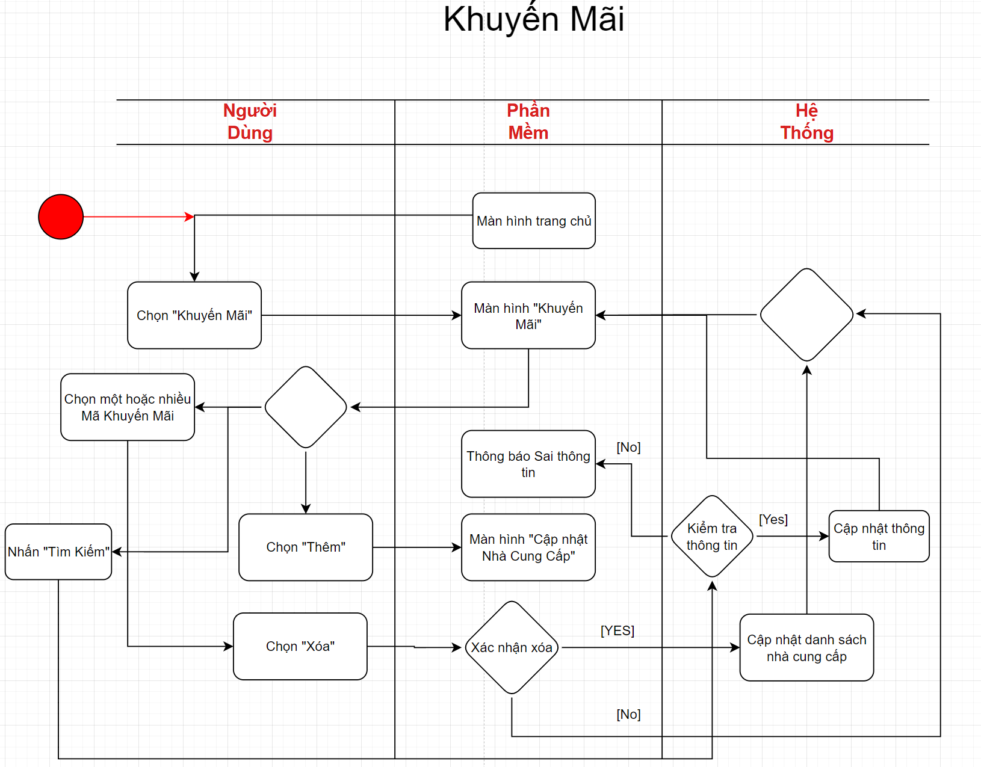

Hình 52 Activity khuyến mãi

### 2.19 Cập nhật khuyến mãi

#### 2.19.1 UseCase

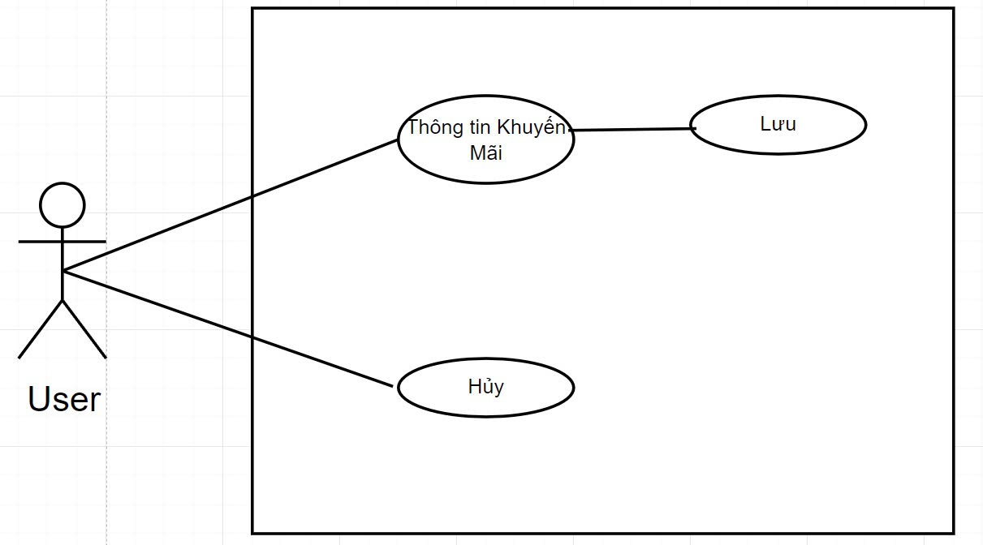

Hình 53 Usecase CN khuyến mãi

##### 2.19.1.1 Mô tả Use case : Cập nhật khuyến mãi

* Mô tả Use-Case Cập nhật khuyến mãi
* Mô tả tóm tắt : Chức năng CN thông tin khuyến mãi cho phép người dùng nhập và chỉnh sửa thông tin chi tiết của một mã khuyến mãi, bao gồm mã, thời gian hiệu lực, giá trị và số lượng.
* Dòng sự kiện
* Luồng cơ bản
* Người dùng mở form CN khuyến mãi.
* Người dùng thực hiện các thao tác sau:
* Nhập Mã Khuyến Mãi vào TextBox.
* Chọn Thời gian bắt đầu / kết thúc cho khuyến mãi.
* Nhập Giá trị khuyến mãi (giá trị giảm giá).
* Nhập Số lượng khuyến mãi có sẵn.
* Tích chọn trạng thái Hiệu lực hoặc Hết hiệu lực bằng Radio Box.
* Nhấn Lưu để lưu thông tin vừa nhập.
* Nhấn Hủy để quay lại form khuyến mãi mà không lưu thay đổi.
* Luồng thay thế:
* Nếu thông tin nhập vào không hợp lệ (ví dụ: số lượng hoặc giá trị âm), hệ thống sẽ thông báo lỗi và yêu cầu người dùng sửa đổi trước khi lưu.
* Yêu cầu đặc biệt
* Hệ thống cần xác thực thông tin nhập vào để đảm bảo tính hợp lệ.
* Thời gian kết thúc không được sớm hơn thời gian bắt đầu.
* Điều kiện tiên quyết
* Người dùng cần có quyền truy cập vào form CN khuyến mãi.
* Mã khuyến mãi phải tồn tại trong hệ thống để có thể chỉnh sửa.
* Điều kiện sau
* Hệ thống thông báo thành công sau khi lưu thông tin khuyến mãi.
* Dữ liệu khuyến mãi sẽ được CN và hiển thị đúng trong danh sách khuyến mãi.

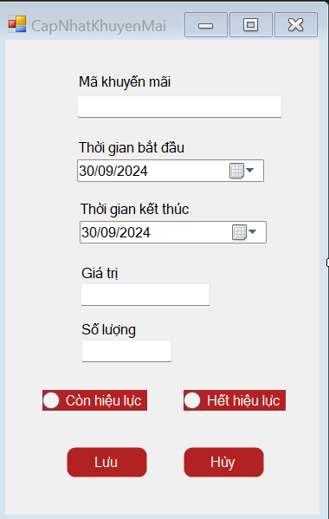

Hình 54 UI cập nhật khuyến mãi

#### 2.19.2 Quy trình làm việc

|  |  |  |
| --- | --- | --- |
| **Sự kiện** | **Người dùng** | **Hệ thống** |
| CN | 1.1 Nhập thông tin khuyến mãi 1.2 Chọn Lưu  1.4 Chọn Hủy | 1.3 Thông báo thành công  1.5 Quay lại “Quản lí Khuyến Mãi” |

#### 2.19.3 Mô tả UI/UX

|  |  |  |  |  |
| --- | --- | --- | --- | --- |
| **STT** | **Tên trường** | **Control** | **Kiểu dữ liệu** | **Đặc tả** |
| 1 | Mã Khuyến Mãi | TextBox | Text | Nhập mã khuyến mãi |
| 2 | Thời gian bắt đầu | Datetime Picker | Date time | Người dùng chọn ngày bắt đầu khuyến mãi |
| 3 | Thời gian kết thúc | Datetime Picker | Date time | Người dùng chọn ngày bắt đầu khuyến mãi |
| 4 | Giá trị | TextBox | Double | Nhập giá trị cho mã khuyến mãi |
| 5 | Số lượng | TextBox | Int | Nhập số lượng mã khuyến mãi |
| 6 | Hiệu Lực/Hết Hiệu Lực | ComboBox | Boolean | Chọn trạng thái cho mã khuyến mãi |
| 7 | Lưu | Button | N/A | Click để lưu thông tin |
| 8 | Hủy | Button | N/A | Click để hủy tác vụ và trở về “Danh Sách Khuyến Mãi” |

#### 2.19.4 Biểu đồ hoạt động

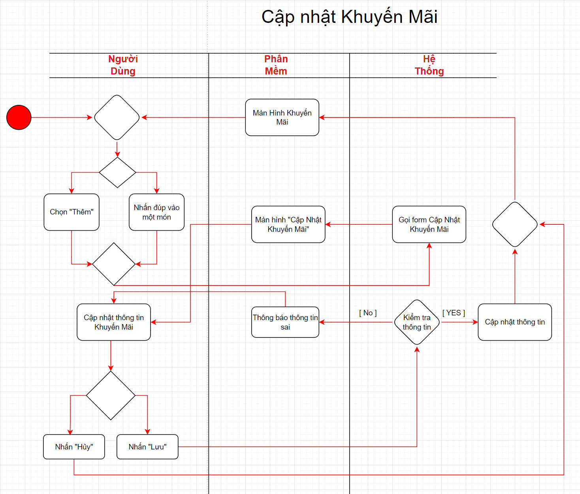

Hình 55 Activity cập nhật khuyến mãi

### 2.20 Quản lý bàn

#### 2.20.1 UseCase

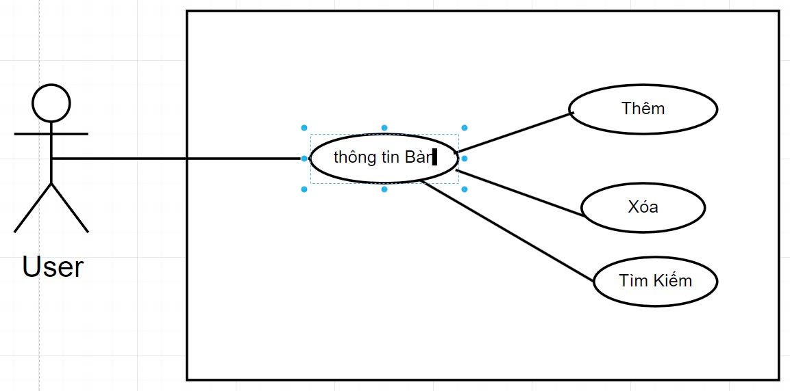

Hình 56 Usecase bàn

##### 2.20.1.1 Mô tả Use case : Quản lý Bàn

* Mô tả Use-Case : Bàn
* Mô tả tóm tắt : Chức năng CN thông tin bàn cho phép người dùng nhập và chỉnh sửa thông tin chi tiết của một bàn, bao gồm mã bàn và các thao tác như thêm, CN hoặc xóa bàn.
* Dòng sự kiện
* Luồng cơ bản
* Người dùng mở form CN bàn.
* Người dùng thực hiện các thao tác sau:
* Nhập Mã bàn vào TextBox.
* Nhấn nút Thêm để thêm bàn mới.
* Nhấn nút CN để chỉnh sửa thông tin bàn.
* Nhấn nút Xóa để xóa bàn đã chọn.
* Nhập Mã bàn vào TextBox để tìm kiếm bàn cần tìm.
* Nhấn nút Tìm kiếm sau khi nhập mã bàn để thực hiện tìm kiếm.
* Luồng thay thế
* Nếu thông tin nhập vào không hợp lệ (ví dụ: mã bàn trùng lặp hoặc không tồn tại), hệ thống sẽ thông báo lỗi và yêu cầu người dùng sửa đổi trước khi lưu hoặc thực hiện thao tác.
* Yêu cầu đặc biệt
* Hệ thống cần xác thực mã bàn nhập vào để đảm bảo mã là duy nhất.
* Các thao tác CN và xóa chỉ có thể thực hiện nếu mã bàn đã tồn tại trong hệ thống.
* Điều kiện tiên quyết
* Người dùng cần có quyền truy cập vào form CN bàn.
* Bàn phải tồn tại trong hệ thống để có thể chỉnh sửa hoặc xóa.
* Điều kiện sau
* Hệ thống thông báo thành công sau khi lưu thông tin bàn hoặc CN/xóa.
* Dữ liệu bàn sẽ được CN và hiển thị đúng trong danh sách bàn.

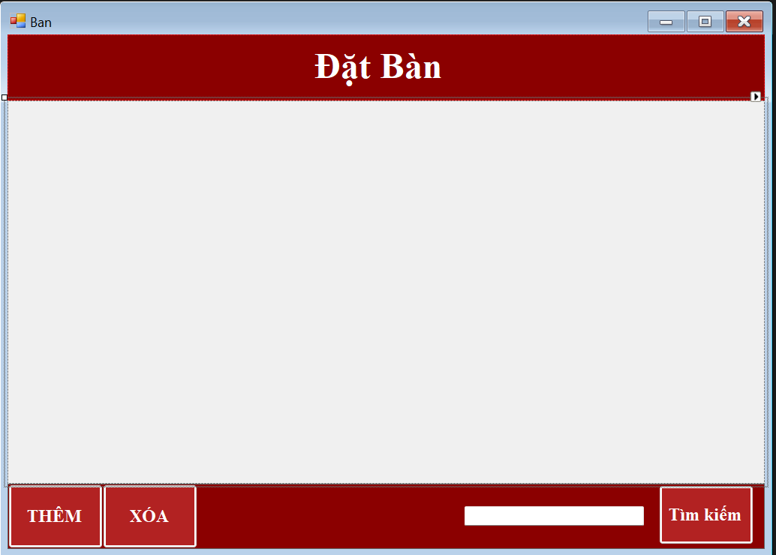

Hình 57 UI Bàn

#### 2.20.2 Quy trình làm việc

|  |  |  |
| --- | --- | --- |
| **Sự kiện** | **Người dùng** | **Hệ thống** |
| QL Bàn | 1.1 Click vào Thêm 1.3 Thêm Bàn  1.5 click bàn cần xóa  1.7 click đúp vào bàn  1.9 thay đổi thông tin cần thay đổi  1.10 nhấn lưu  1.12 Nhập thông tin và tìm kiếm  1.14 Nhấn Xuất | 1.2 Hiển thị ra UI CN Bàn  1.4 thêm thành công hiện thông báo  1.6 xóa thành công bàn được chọn và thông báo  1.8 hiển thị UI CN Bàn  1.11 CN thành công và hiển thị thông báo  1.13 CN danh sách bàn  1.15 Xuất thông tin bàn |

#### 2.20.3 Mô tả UI/UX

|  |  |  |  |  |
| --- | --- | --- | --- | --- |
| **STT** | **Tên trường** | **Control** | **Kiểu dữ liệu** | **Đặc tả** |
| 1 | Thông tin Bàn | Use Control | N/A | Hiển thị thông tin Bàn |
| 2 | Thêm | Button | N/A | Người dùng click vào nút Thêm sẽ hiện ra UI CN Bàn |
| 3 | Xóa | Button | Text | Click xóa sẽ xóa đi Bàn được chọn |
| 4 | Nhập thông tin | Textbox | Text | Nhập thông tin tìm kiếm |
| 5 | Tìm Kiếm | Button | N/A | Click vào sẽ tìm kiếm bàn theo dữ liệu của “Nhập thông tin” |

#### 2.20.4 Biểu đồ hoạt động

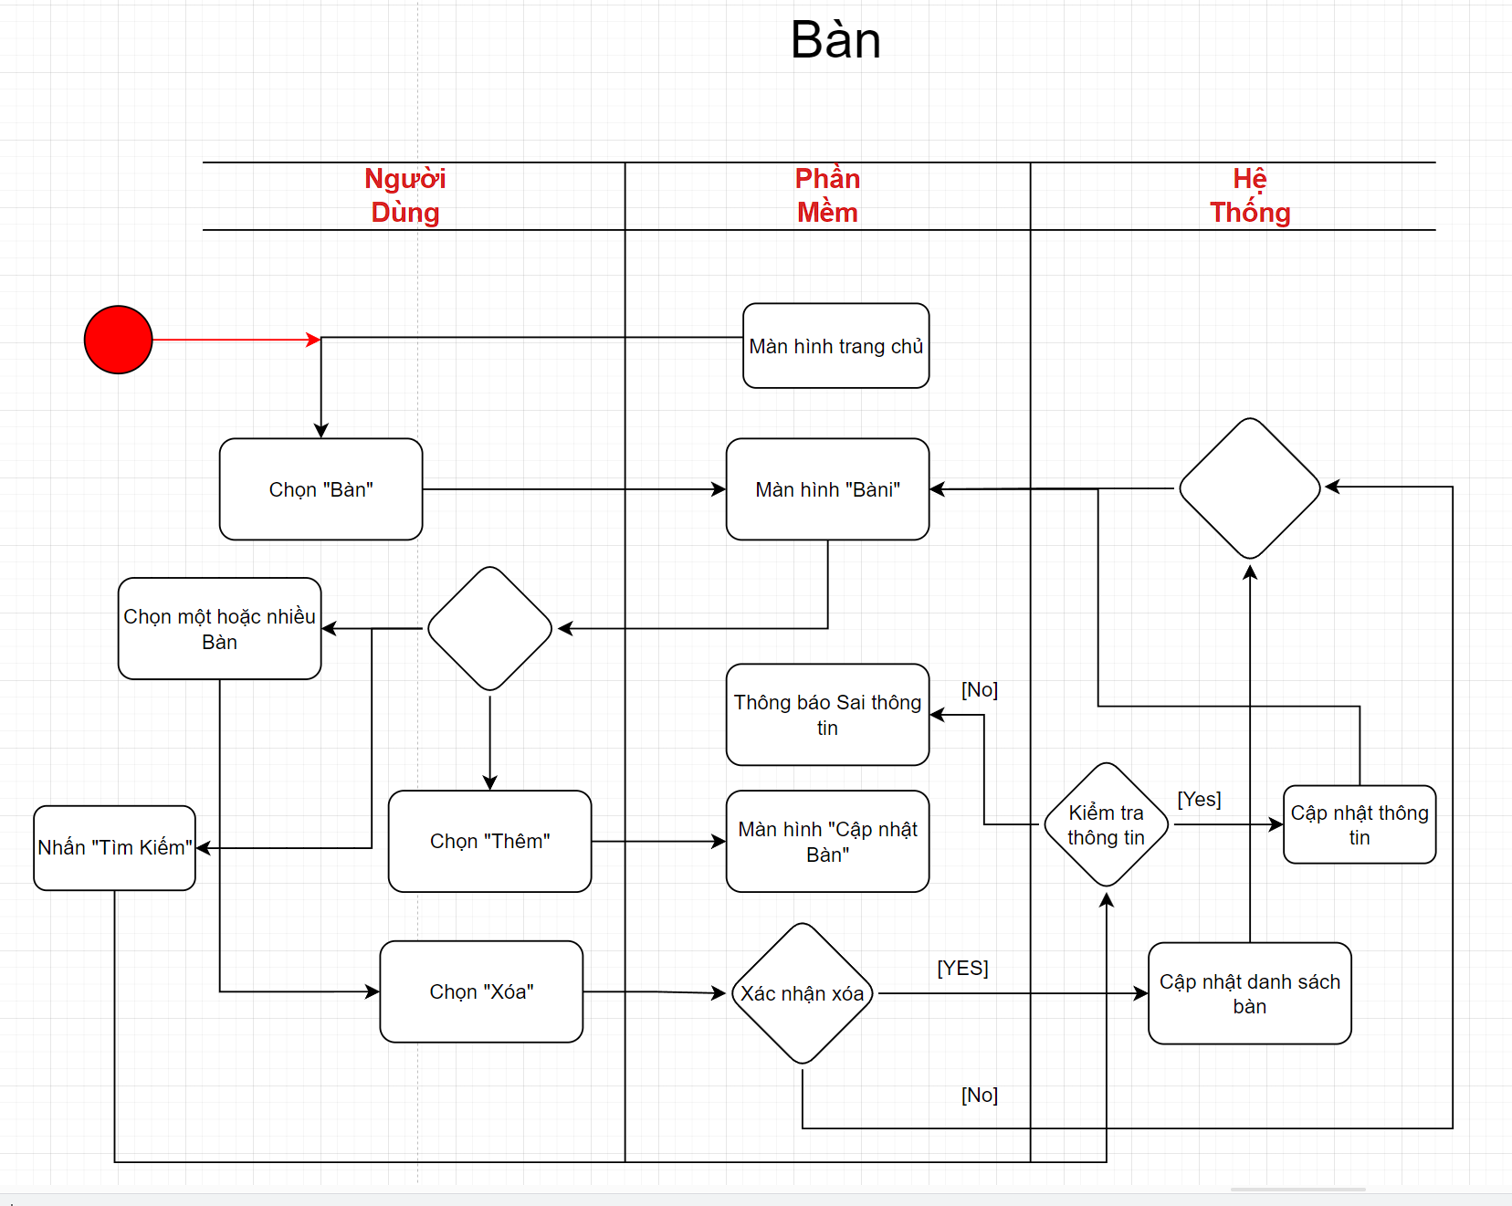

Hình 58 Activity Bàn

### 2.21 Cập nhật bàn

#### 2.21.1 UseCase



Hình 59 Usecase CN bàn

##### 2.21.1.1 Mô tả Use case : cập nhật bàn

* Mô tả Use-Case : Cập nhật Bàn
* Mô tả tóm tắt : Chức năng CN thông tin bàn cho phép người dùng nhập và chỉnh sửa thông tin chi tiết của bàn, bao gồm mã bàn, tên bàn, trạng thái trống/không trống và lưu các thay đổi.
* Dòng sự kiện
* Luồng cơ bản
* Người dùng mở form CN bàn.
* Người dùng thực hiện các thao tác sau:
* Nhập Mã bàn vào TextBox.
* Nhập Tên bàn vào TextBox.
* Tích chọn trạng thái bàn trống/không trống bằng Radio Box.
* Nhấn Lưu để lưu thông tin bàn vừa nhập.
* Nhấn Hủy để đóng form mà không lưu thay đổi.
* Luồng thay thế
* Nếu thông tin nhập vào không hợp lệ (ví dụ: mã bàn bị trùng hoặc thiếu thông tin bắt buộc), hệ thống sẽ hiển thị thông báo lỗi và yêu cầu người dùng chỉnh sửa trước khi lưu.
* Yêu cầu đặc biệt
* Hệ thống cần xác thực để đảm bảo mã bàn không bị trùng lặp trong hệ thống.
* Trạng thái bàn phải được chọn trước khi lưu.
* Điều kiện tiên quyết
* Người dùng cần có quyền truy cập vào form CN bàn.
* Điều kiện sau
* Hệ thống sẽ thông báo thành công sau khi thông tin bàn được lưu.
* Dữ liệu bàn sẽ được CN và hiển thị chính xác trong danh sách bàn QL.

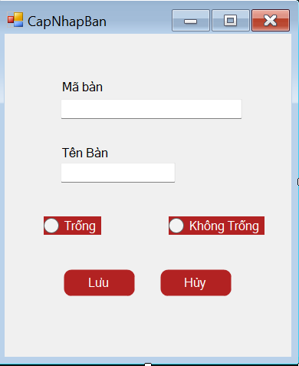

Hình 60 UI CN bàn

#### 2.21.2 Quy trình làm việc

|  |  |  |
| --- | --- | --- |
| **Sự kiện** | **Người dùng** | **Hệ thống** |
| QL Bàn | 1.1 Nhập Thông Tin Bàn 1.3 Click Lưu  1.5 click Hủy | 1.2 Kiểm tra dữ liệu  1.4 Lưu thành công và thông báo  1.6 Thoát và trở về trang chủ |

#### 2.21.3 Mô tả UI/UX

|  |  |  |  |  |
| --- | --- | --- | --- | --- |
| **STT** | **Tên trường** | **Control** | **Kiểu dữ liệu** | **Đặc tả** |
| 1 | Mã bàn | TextBox | Text | Nhập thông tin mã bàn |
| 2 | Tên Bàn | TextBox | Text | Nhập thông tin tên bàn |
| 3 | Trạng Thái bàn | RadioButton | Boolean | Click xóa sẽ xóa đi Bàn được chọn |
| 4 | Lưu | Button | N/A | CN thông tin tìm kiếm và trở về danh sánh bàn |
| 5 | Hủy | Button | N/A | Hủy và trở về danh sánh bàn |

#### 2.21.4 Biểu đồ hoạt động

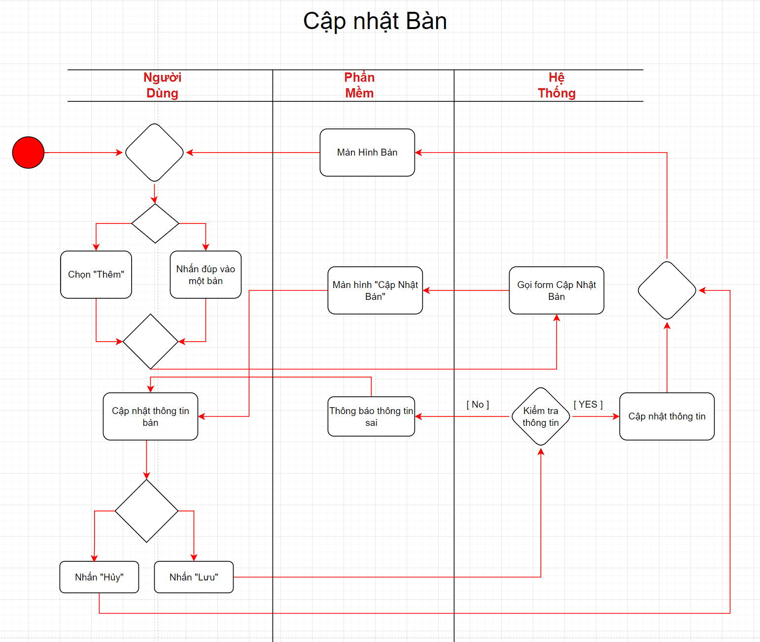

Hình 61 Activity cập nhật bàn

### 2.22 Quản lý khách hàng thân thiết

#### 2.22.1 UseCase

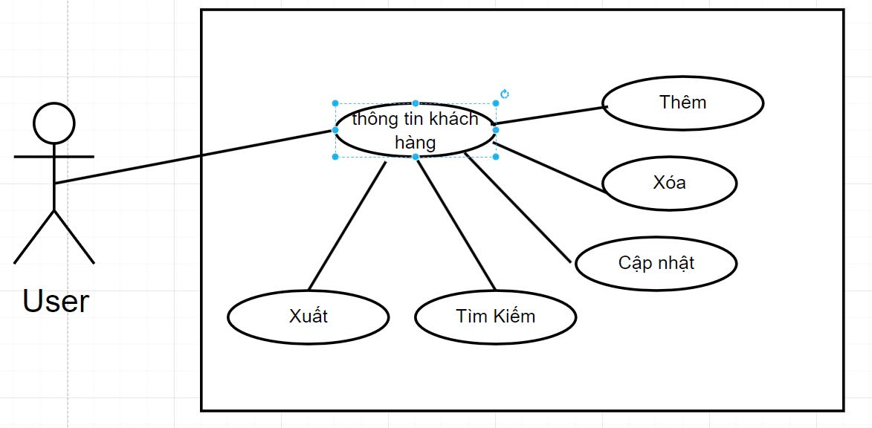

Hình 62 Usecase Khách hàng thân thiết

##### 2.22.1.1 Mô tả Use case : Quản lý khách hàng thân thiết

* Mô tả tóm tắt: Chức năng quản lý khách hàng thân thiết cho phép người dùng thêm, xóa và tìm kiếm thông tin của khách hàng, bao gồm thông tin chi tiết như tên, số điện thoại, email. Người dùng có thể thực hiện các thao tác quản lý khách hàng qua giao diện đơn giản và thuận tiện.
* Dòng sự kiện
* Luồng cơ bản:

[1] Người dùng mở form quản lý khách hàng.

[2] Người dùng thực hiện các thao tác sau:

[3] Thêm khách hàng:

[4] Nhấn vào nút "Thêm".

[5] Nhập thông tin khách hàng.

[6] Nhấn nút "Lưu" để lưu khách hàng vào hệ thống.

* Luồng thay thế:

[1] Người dùng mở form quản lý khách hàng.

[2] Người dùng thực hiện các thao tác sau:

[3] Thêm khách hàng:

[4] Nhấn vào nút "Thêm".

[5] Nhập thông tin khách hàng thiếu hoặc sai.

[6] Nhấn nút "Lưu" hệ thống báo lỗi.

* Yêu cầu đặc biệt:

Hệ thống cần đảm bảo không trùng lặp thông tin khách hàng khi thêm mới.

Khi xóa, hệ thống cần cảnh báo về tính vĩnh viễn của hành động xóa khách hàng.

Trường tìm kiếm cần phải kiểm tra tính hợp lệ của từ khóa tìm kiếm

* Điều kiện tiên quyết:

Người dùng đã đăng nhập và có quyền truy cập vào chức năng quản lý khách hàng.

* Điều kiện sau:

Hệ thống hiển thị thông báo thành công sau khi thêm hoặc xóa khách hàng.

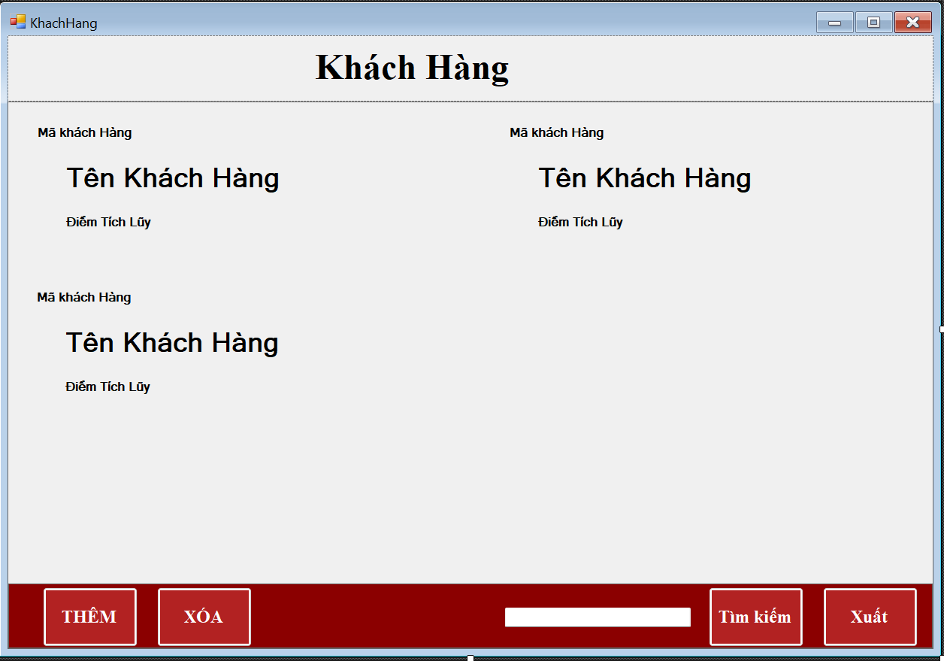Dữ liệu khách hàng sẽ được cập nhật và hiển thị chính xác trong danh sách quản lý khách hàng.

Hình 63 UI khách hàng thân thiết

#### 2.22.2 Quy trình làm việc

|  |  |  |
| --- | --- | --- |
| **Sự kiện** | **Người dùng** | **Hệ thống** |
| QL Khách Hàng | 1.1 Click vào Thêm 1.3 Thêm khách hàng  1.5 click khách hàng cần xóa  1.7 click đúp vào khách hàng  1.9 thay đổi thông tin cần thay đổi  1.10 nhấn lưu  1.12 Nhập thông tin và tìm kiếm  1.14 Nhấn Xuất | 1.2 Hiển thị ra UI CN Khách Hàng  1.4 thêm thành công hiện thông báo  1.6 xóa thành công khách hàng được chọn và thông báo  1.8 hiển thị UI CN Khách Hàng  1.11 CN thành công và hiển thị thông báo  1.13 CN danh sách khách hàng  1.15 Xuất thông tin khách hàng |

#### 2.22.3 Mô tả UI/UX

|  |  |  |  |  |
| --- | --- | --- | --- | --- |
| **STT** | **Tên trường** | **Control** | **Kiểu dữ liệu** | **Đặc tả** |
| 1 | Thông tin Khách Hàng | Use Control | N/A | Hiển thị thông tin Khách Hàng |
| 2 | Thêm | Button | N/A | Người dùng click vào nút Thêm sẽ hiện ra UI CN Khách Hàng |
| 3 | Xóa | Button | Text | Click xóa sẽ xóa đi Khách Hàng được chọn |
| 4 | Nhập thông tin | Textbox | Text | Nhập thông tin tìm kiếm |
| 5 | Tìm Kiếm | Button | N/A | Click vào sẽ tìm kiếm khách hàng theo dữ liệu của “Nhập thông tin” |

#### 2.22.4 Biểu đồ hoạt động

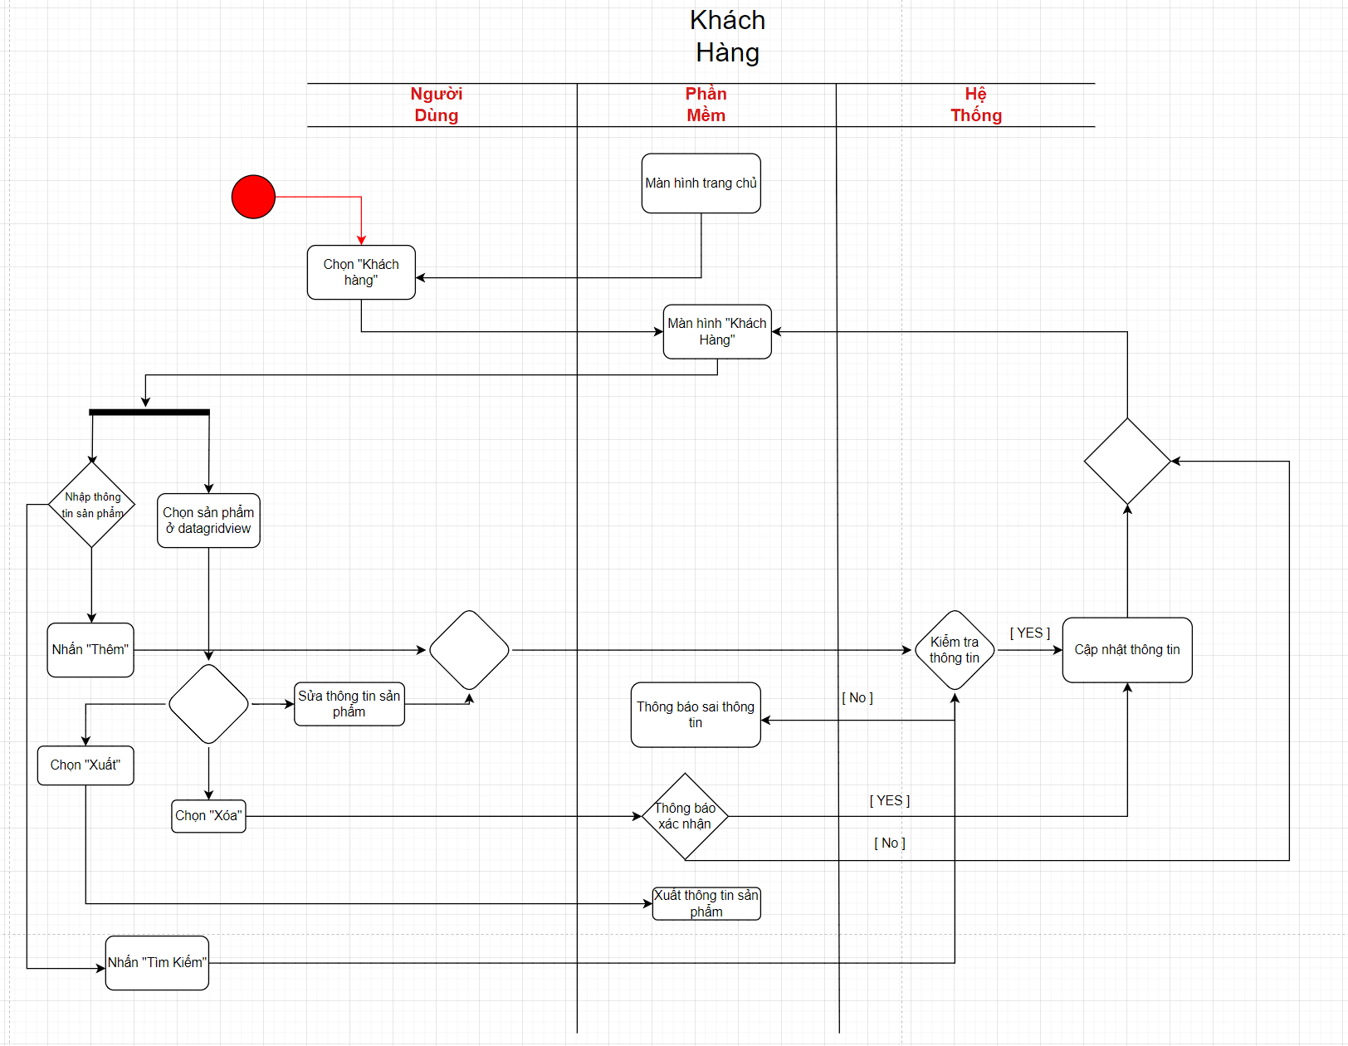

Hình 64 Activity khách hàng thân thiết

### 2.23 Cập nhật khách hàng thân thiết

#### 2.23.1 UseCase

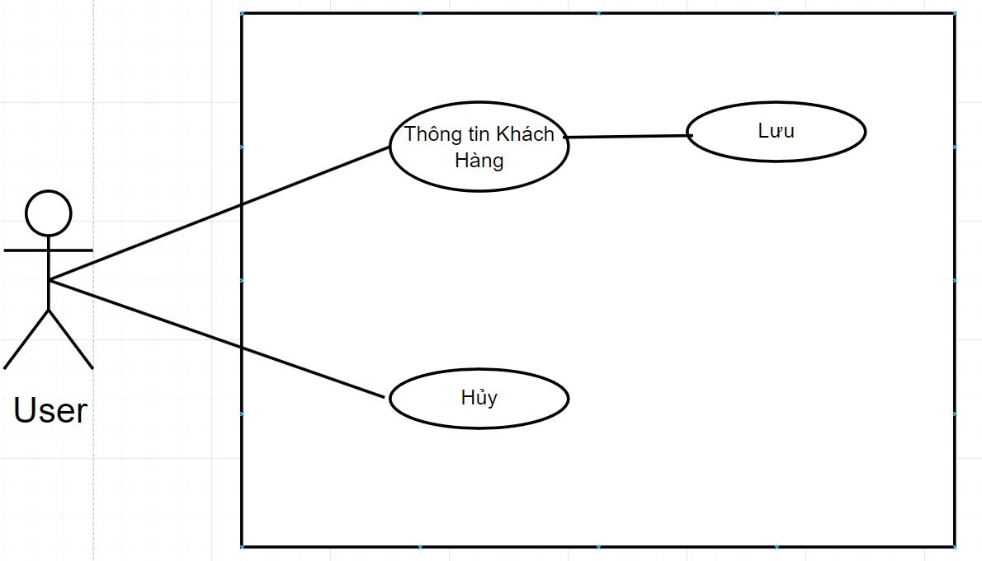

Hình 65 Usecase cập nhật khách hàng thân thiết

##### 2.23.1.1 Mô tả Use case : cập nhật khách hàng thân thiết

* Mô tả tóm tắt: Chức năng cho phép người dùng nhập và cập nhật thông tin chi tiết của khách hàng thân thiết, bao gồm mã khách hàng, tên, số điện thoại, và điểm tích lũy. Người dùng có thể lưu thông tin hoặc thoát khỏi form mà không lưu.
* Dòng sự kiện
* Luồng cơ bản:

[1] Người dùng mở form cập nhật khách hàng.

[2] Người dùng thực hiện các thao tác sau:

[3] Nhập thông tin

[4] Nhấn Lưu thông báo thành công

* Luồng thay thế:

[1] Người dùng mở form cập nhật khách hàng.

[2] Người dùng thực hiện các thao tác sau:

[3] Nhập thông tin sai thiếu

[4] Nhấn Lưu thống báo lỗi

* Yêu cầu đặc biệt:
* Hệ thống cần đảm bảo rằng mã khách hàng không bị trùng lặp trong hệ thống.

Số điện thoại phải đúng định dạng (ví dụ: chỉ chứa số, đúng độ dài yêu cầu).

Điểm tích lũy phải là số hợp lệ.

* Điều kiện tiên quyết:
* Người dùng đã đăng nhập và có quyền truy cập vào chức năng cập nhật khách hàng.
* Điều kiện sau:
* Hệ thống hiển thị thông báo thành công sau khi khách hàng được cập nhật.
* Thông tin khách hàng sẽ được cập nhật và hiển thị chính xác trong danh sách quản lý khách hàng thân thiết.

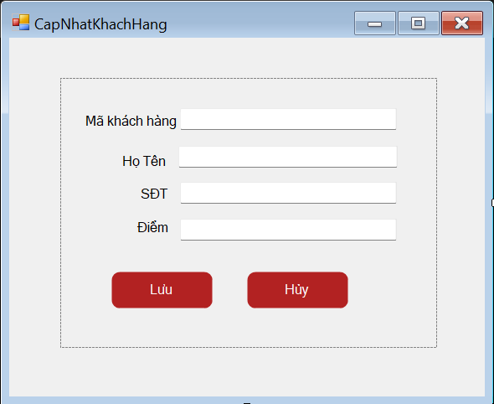

Hình 66 UI cập nhật khách hàng thân thiết

#### 2.23.2 Quy trình làm việc

|  |  |  |
| --- | --- | --- |
| **Sự kiện** | **Người dùng** | **Hệ thống** |
| CN Khách Hàng | 1.1 CN thông tin 1.2 Nhấn “Lưu”  1.5 click “Hủy” | 1.3 Kiểm tra thông tin & thông báo  1.4 thêm thành công hiện thông báo  1.6 Thoát form và trở về “Danh Sách Khách Hàng” |

#### 2.23.3 Mô tả UI/UX

|  |  |  |  |  |
| --- | --- | --- | --- | --- |
| **STT** | **Tên trường** | **Control** | **Kiểu dữ liệu** | **Đặc tả** |
| 1 | Mã khách hàng | TextBox | Text | Nhập thông tin Mã Khách Hàng |
| 2 | Tên | TextBox | Text | Nhập thông tin Tên Khách Hàng |
| 3 | SDT | TextBox | Text | Nhập thông tin SDT Khách Hàng |
| 4 | Điểm | Textbox | Text | Nhập thông tin Điểm Tích Lũy |
| 5 | Lưu | Button | N/A | Click vào sẽ lưu khách hàng |
| 6 | Hủy | Button | N/A | Click vào để thoát form |

#### 2.23.4 Biểu đồ hoạt động

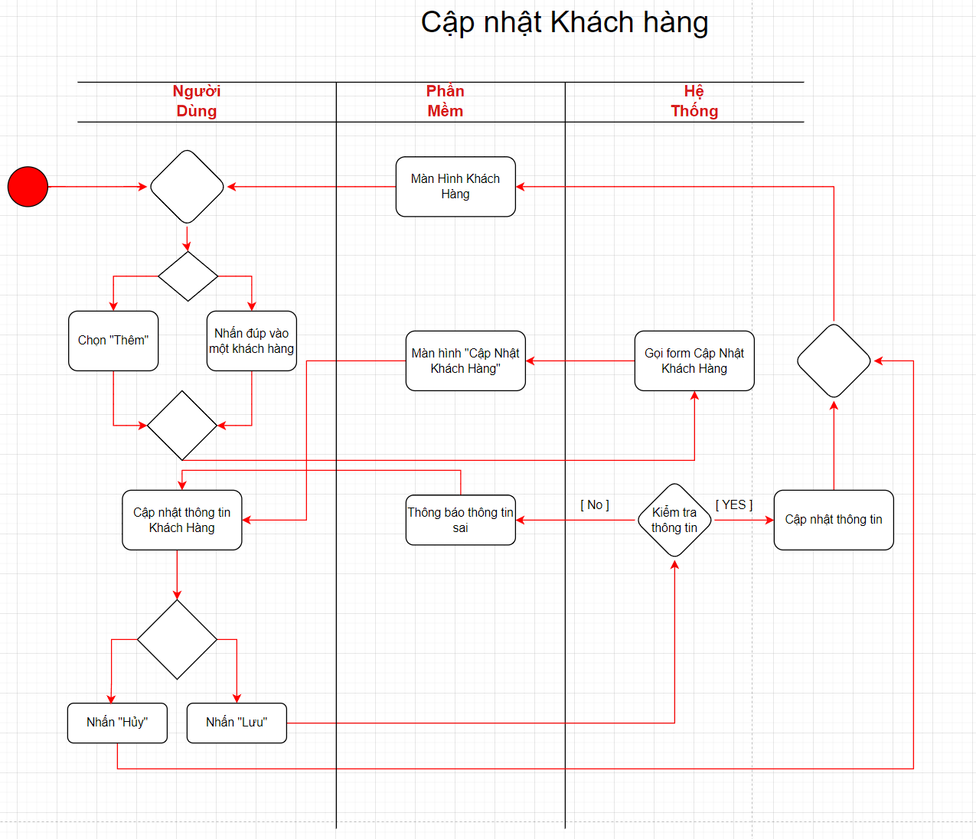

Hình 67 Activity cập nhật khách hàng thân thiết

### 2.24 Quản lý hóa đơn

#### 2.24.1 UseCase

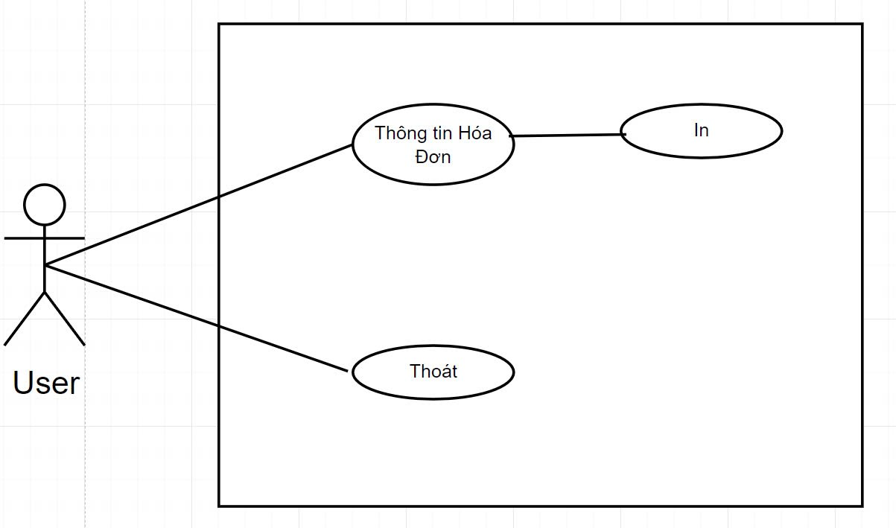

Hình 68 Useacse Hóa đơn

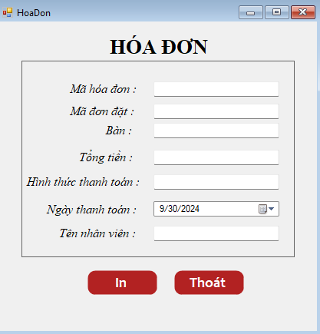

Hình 69 UI hóa đơn

#### 2.24.2 Quy trình làm việc

|  |  |  |
| --- | --- | --- |
| **Sự kiện** | **Người dùng** | **Hệ thống** |
| QL Hóa đơn | * 1. Thông tin tự select   2. Click in   1.4 click thoát | 1.3 in ra hóa đơn và trả hóa đơn về lịch sử hóa đơn  1.5 thoát UI |

#### 2.24.3 Mô tả UI/UX

|  |  |  |  |  |
| --- | --- | --- | --- | --- |
| **STT** | **Tên trường** | **Control** | **Kiểu dữ liệu** | **Đặc tả** |
| 1 | Mã hóa đơn | TextBox | String | Tự động nhảy từ đơn đặt |
| 2 | Mã đơn đặt | Text Box | String | Tự động nhảy từ đơn đặt |
| 3 | Bàn | TextBox | String | Tự động nhảy từ đơn đặt |
| 4 | Tổng tièn | Text Box | Float | Tự động nhảy từ đơn đặt |
| 5 | Hình thức thanh toán | Text Box | Text | Tự động nhảy từ đơn đặt |
| 6 | Ngày thanh toán | DataGridView | Date | Tự động nhảy từ đơn đặt |
| 7 | Tên NV | TextBox | Text | Tự động nhảy từ đơn đặt |
| 8 | Hóa đơn | Label | Text | Tiêu đề |
| 9 | In | Button | N/A | Click In xuất ra hóa đơn |
| 10 | Thoát | Button | N/A | Click Thoát khi muốn Thoát khỏi UI |

### 2.25 Lịch sử hóa đơn

#### 2.25.1 UseCase

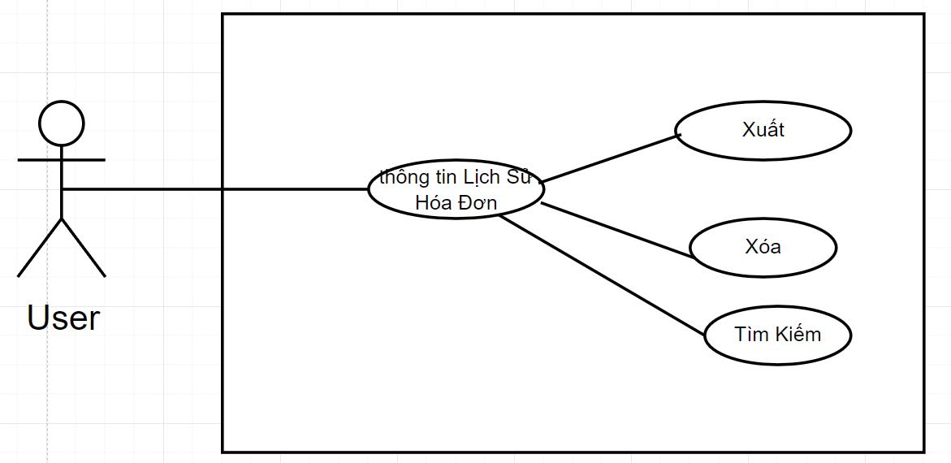

Hình 70 Usecase Lịch sử hóa đơn

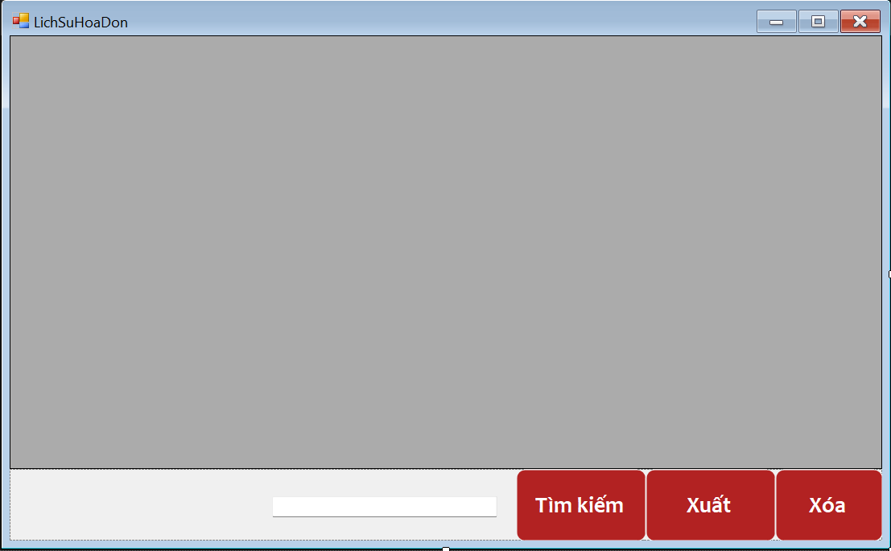

Hình 71 UI lịch sử hóa đơn

#### 2.25.2 Quy trình làm việc

|  |  |  |
| --- | --- | --- |
| **Sự kiện** | **Người dùng** | **Hệ thống** |
| QL Lịch Sử Hóa Đơn | 1.1 Click chọn hóa đơn 1.2 Chọn Xóa  1.4 Click chọn 1 hoặc nhiều hóa đơn  1.5 click xuất  1.7 Nhập thông tin và tìm kiếm | 1.3 Xóa hóa đơn và thông báo thành công  1.6. Xuất thông tin hóa đơn  1.6 xóa thành công mã được chọn và thông báo  1.8 CN danh sách khách hàng |

#### 2.25.3 Mô tả UI/UX

|  |  |  |  |  |
| --- | --- | --- | --- | --- |
| **STT** | **Tên trường** | **Control** | **Kiểu dữ liệu** | **Đặc tả** |
| 1 | Lịch Sử Hóa Đơn | DataGridView | N/A | Hiển thị thông tin lịch sử hóa đơn |
| 2 | Xuất | Button | N/A | Click xuất thông tin |
| 3 | Xóa | Button | Text | Click xóa sẽ xóa đi lịch sử được chọn |
| 4 | Tìm kiếm | Textbox | Text | Nhập thông tin tìm kiếm |

### 2.26 Quản lý đơn đặt và chi tiết đơn đặt

#### 2.26.1 UseCase

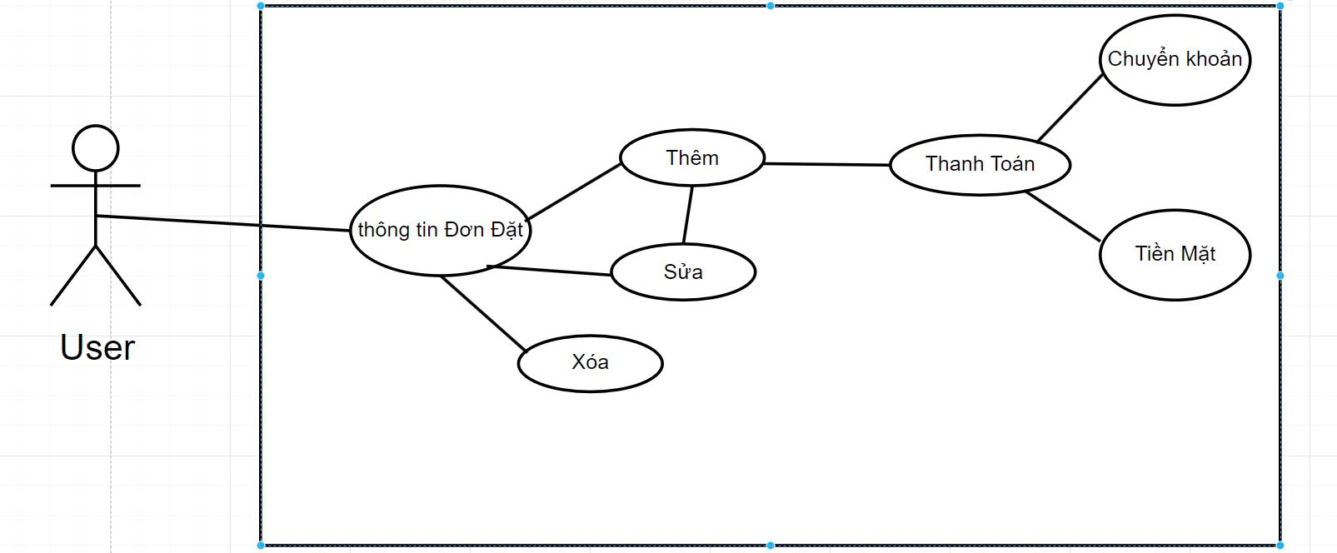

Hình 72 Usecase Đơn đặt và chi tiết đơn đặt

##### 2.26.1.1 Mô tả Use case : cập nhật khách hàng thân thiết

* Mô tả tóm tắt: Chức năng đơn đặt cho phép người dùng chọn món từ thực đơn, nhập thông tin số lượng và tính tổng tiền. Sau khi chọn món và thông tin liên quan, người dùng có thể thêm, sửa, hoặc xóa đơn đặt. Ngoài ra, hệ thống hỗ trợ lựa chọn bàn, mã khách hàng, mã khuyến mãi, và hình thức thanh toán (tiền mặt hoặc chuyển khoản).
* Dòng sự kiện
* Luồng cơ bản:
* Người dùng mở form Đơn Đặt.
* Người dùng thực hiện các thao tác sau:
* Nhấn nút Loại để chọn loại thực đơn, hệ thống hiển thị danh sách món ăn tương ứng.
* Chọn món ăn từ danh sách, hệ thống tự động hiển thị SP (mã sản phẩm) và Đơn Giá.
* Nhập số lượng vào TextBox Số lượng.
* Nhấn nút Thêm để thêm món vào Danh sách thông tin món đã chọn (DataGridView).
* Chọn bàn từ Mã bàn (Combo Box) để chỉ định bàn phục vụ.
* Nhập Mã khách hàng và chọn Mã khuyến mãi (nếu có).
* Hệ thống tự động tính Tổng tiền dựa trên số lượng và đơn giá các món đã chọn.
* Chọn hình thức thanh toán bằng cách nhấn nút Chuyển khoản hoặc Tiền mặt:
* Nếu chọn Chuyển khoản, hệ thống mở form quét mã chuyển khoản.
* Nếu chọn Tiền mặt, người dùng nhập Tiền nhận. Hệ thống sẽ tự động tính và hiển thị Tiền trả (tiền thừa).
* Nhấn nút Thanh Toán để hoàn thành đơn đặt và chuyển sang UI hóa đơn.
* Luồng thay thế:
* Người dùng mở form Đơn Đặt.
* Người dùng thực hiện các thao tác sau:
* Nhấn nút Loại để chọn loại thực đơn, hệ thống hiển thị danh sách món ăn tương ứng.
* Chọn món ăn từ danh sách, hệ thống tự động hiển thị SP (mã sản phẩm) và Đơn Giá.
* Nhập số lượng âm
* Nhấn nút Thêm để thêm món vào Danh sách thông tin món đã chọn (DataGridView).
* Chọn bàn từ Mã bàn (Combo Box) để chỉ định bàn phục vụ.
* Nhập Mã khách hàng và chọn Mã khuyến mãi (nếu có).
* Hệ thống tự động tính Tổng tiền dựa trên số lượng và đơn giá các món đã chọn.
* Chọn hình thức thanh toán bằng cách nhấn nút Chuyển khoản hoặc Tiền mặt:
* Nếu chọn Chuyển khoản, hệ thống mở form quét mã chuyển khoản.
* Nếu chọn Tiền mặt, người dùng nhập Tiền nhận. Hệ thống sẽ tự động tính và hiển thị Tiền trả (tiền thừa).
* Nhấn nút Thanh Toán báo lỗi
* Yêu cầu đặc biệt:
* Hệ thống cần xác thực bàn trống khi người dùng chọn Mã bàn.
* Mã khách hàng và Mã khuyến mãi phải hợp lệ trước khi thanh toán.

Tổng tiền phải tự động tính toán và hiển thị chính xác trước khi tiến hành thanh toán.

* Điều kiện tiên quyết:
* Người dùng đã đăng nhập và có quyền truy cập vào chức năng đặt đơn.
* Điều kiện sau:
* Sau khi nhấn nút Thanh Toán, hệ thống sẽ tạo đơn đặt thành công và chuyển sang giao diện hóa đơn.
* Hệ thống sẽ lưu đơn đặt vào cơ sở dữ liệu và cập nhật danh sách đơn đặt hiện tại.

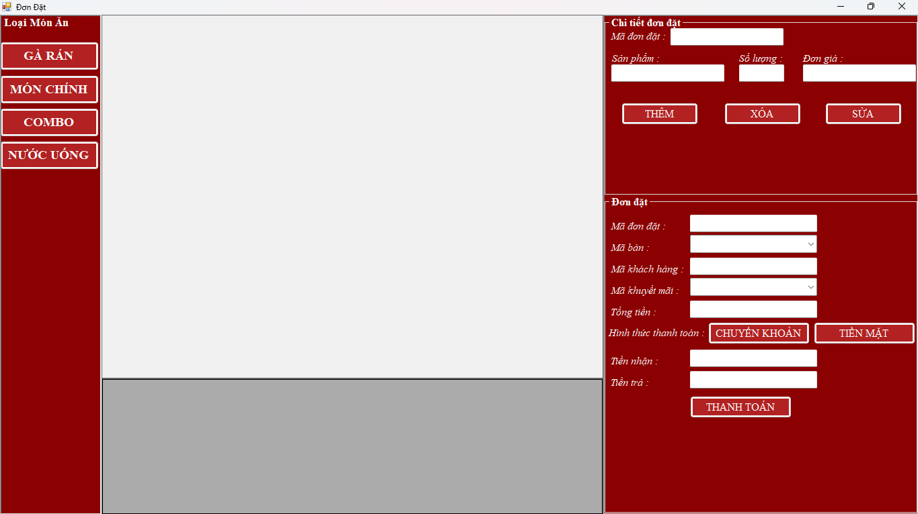

Hình 73 UI Đơn đặt và chi tiết đơn đặt

#### 2.26.2 Quy trình làm việc

|  |  |  |
| --- | --- | --- |
| **Sự kiện** | **Người dùng** | **Hệ thống** |
| Đơn đặt và chi tiết đơn đặt | 1.1 chọn loại món  1.3 chọn món  1.4 chọn số lượng  1.5 chọn các thông tin đơn đặt  1.6 nhấn thanh toán | 1.2 hiển thi món ăn đúng loại  1.7 thanh toán thành công |

#### 2.26.3 Mô tả UI/UX

|  |  |  |  |  |
| --- | --- | --- | --- | --- |
| **STT** | **Tên trường** | **Control** | **Kiểu dữ liệu** | **Đặc tả** |
| 1 | Loại | Button | N/A | Hiển thị ra danh sách thực đơn theo loại đã chọn |
| 5 | Danh sách thông tin món đã chọn | DataGridView | N/A | Hiển thị danh sách các món đã chọn |
| 6 | Mã đơn đặt | TextBox | Text | Tự động |
| 7 | SP | TextBox | Text | Được hiển thị khi chọn món tương ứng |
| 8 | Số lượng | Text Box | Int | Tự nhập số lượng muốn mua |
| 9 | Đơn Giá | TextBox | Float | Được hiển thị khi chọn món tương ứng |
| 10 | Thêm | Button | N/A | Click thêm sẽ thêm món vào trong DataGridView |
| 11 | Xóa | Button | N/A | Click xóa để xóa đơn đặt |
| 12 | Sửa | Button | N/A | Click nút sửa để sửa đơn đặt |
| 13 | Mã đơn đặt | Text Box | String | Tự động |
| 14 | Mã bàn | Combo Box | String | Xổ ra bàn trống để Chọn bàn |
| 15 | Mã khách hàng | Text Box | String | nhập mã khách hàng |
| 16 | Mã khuyến mãi | ComBo Box | String | Chọn mã khuyến mãi |
| 17 | Tổng Tiền | TextBox | Float | Sau khi nhập xong hết sẽ có số tiền tự động tính đế ra tổng tiền |
| 18 | Hình thức thanh toán | Label | N/A | cho thanh toán bàn chuyển khoản or tiền mặt |
| 19 | Chuyển khoản | Button | N/A | Click vào chuyển khoản có form quét mã chuyển khoản |
| 20 | Tiền mặt | Button | N/A | Click vào tiền mặt khi khác muốn thanh toán bằng tiền mặt |
| 21 | Tiền nhận | Text Box | Float | Tự nhập |
| 22 | Tiền trả | Text Box | Float | Tiền trả sẽ tự động hiện lên khi có tiền nhận |
| 23 | Thanh Toán | Button | N/A | Click nút Thanh Toán sẽ ra UI hóa đơn |

#### 2.26.4 Biểu đồ hoạt động

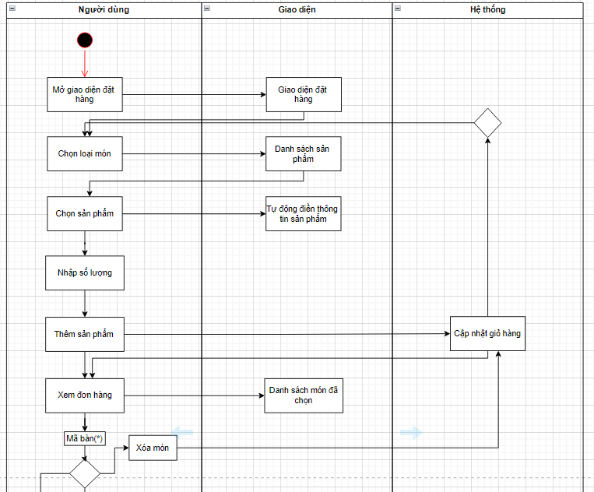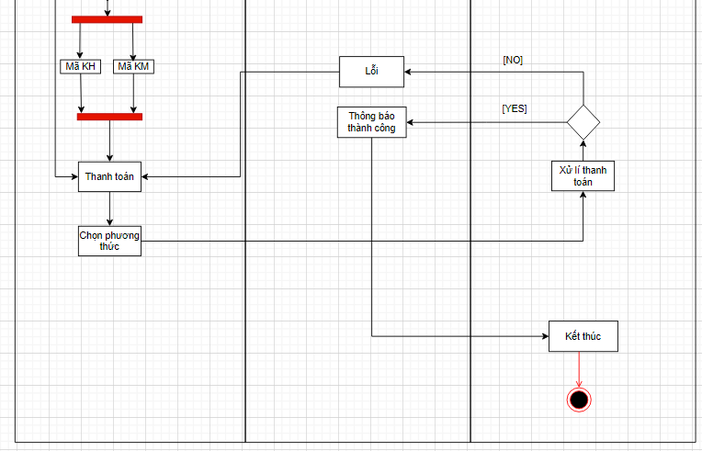

Hình Ativity Đơn đặt

# Chương IV : Yêu cầu và rủi ro

## 1. Yêu cầu hệ thống và thiết lập

### 1.1 Phần mềm

* Hệ điều hành: Windows 7 trở lên.
* DB: SQL Server
* Ngôn ngữ lập trình: C# với WinForms hoặc WPF.
* Công cụ phát triển (IDE): Visual Studio để phát triển ứng dụng.
* ORM: Sử dụng Entity Framework hoặc LINQ to SQL để làm việc với DB.
* Tích hợp Crystal Reports tạo báo cáo.

### 1.2 Phần cứng

* Bộ vi xử lý: tối thiểu Intel Core i3 hoặc tương đương.
* RAM: Tối thiểu 8GB
* Dung lượng ổ cứng: SSD với dung lượng tối thiểu 250GB.
* Kết nối mạng: Kết nối qua mạng LAN hoặc Wi-Fi

### 1.3 Yêu cầu mạng

* Tùy trường hợp nếu yêu cầu đến mạng thì tối thiểu: 10 Mbps.

## 2. Rủi ro

### 2.1 Xác định rủi ro

* Rủi ro liên quan đến thời gian phát triển:
* Trì hoãn thời gian phát triển
* Tăng chi phí phát triển
* Tính năng chức năng
* Ảnh hưởng đến chất lượng SP
* Rủi ro về bảo mật khách hàng dữ liệu:
* Giảm mát hoặc hiển thị thông tin cho khách hàng
* Tấn công mạng và đánh cắp dữ liệu
* Dữ liệu bảo mật vi phạm

### 2.2 Chiến lược giảm thiểu rủi ro

* Lập kế hoạch phát triển chi tiết
* Giám sát quá trình phát triển
* Điều chỉnh kế hoạch khi cần thiết
* Tăng cường kiểm tra và thử nghiệm
* Sử dụng công nghệ bảo mật mới nhất

**Tài Liệu Tham Khảo**

[1] Chrome: https://www.google.com/

[2] Chat GPT: https://chatgpt.com/

[3] Sider: https://sider.ai/

[4] Youtube: https://www.youtube.com/